Informacja z wykonania budżetu
Wojewody Łódzkiego w układzie
klasyfikacji budżetowej za III kwartał 2024 roku

Część ogólna

Zgodnie z art. 175 ust. 1 pkt 1-3 i ust. 2 ustawy z dnia 27 sierpnia 2009 r. o finansach publicznych (Dz. U. z 2023 r. poz. 1270 ze zm.), prowadzony jest stały nadzór i kontrola:
- gospodarki finansowej podległych jednostek organizacyjnych, w tym nad dokonywaniem przez te jednostki wstępnej oceny celowości poniesionych wydatków oraz realizacji właściwych procedur,
- wykorzystania dotacji udzielonych z budżetu państwa,
- realizacji zadań finansowanych z budżetu państwa.
Przedmiotem nadzoru i kontroli jest w szczególności prawidłowość i terminowość pobierania dochodów, zgodność wydatków z planowanym przeznaczeniem, prawidłowość wykorzystania środków finansowych, w tym zakres zrealizowanych zadań, wysokość i terminy przekazywania dotacji, prawidłowość wykorzystania dotacji udzielonych z budżetu państwa pod względem zgodności z przeznaczeniem oraz wysokości wykorzystanej dotacji, a stopniem realizacji zadań przewidzianych do sfinansowania dotacją z budżetu państwa.
Z budżetu Wojewody Łódzkiego finansowane są jednostki zespolonej i niezespolonej administracji rządowej w województwie łódzkim, w tym Łódzki Urząd Wojewódzki w Łodzi oraz jednostka organizacyjna podporządkowana Wojewodzie Łódzkiemu lub przez niego nadzorowana.
Ponadto z budżetu Wojewody przekazywane są głównie dotacje:
- na realizację zadań z zakresu administracji rządowej, zadań własnych, zadań realizowanych na podstawie porozumień oraz zadań związanych z realizacją świadczenia wychowawczego stanowiącego pomoc państwa w wychowywaniu dzieci dla 177 gmin województwa łódzkiego, 24 powiatów, w tym 3 miast na prawach powiatu, samorządu województwa,
- na finansowanie lub dofinansowanie zadań zleconych do realizacji fundacjom, stowarzyszeniom oraz pozostałym jednostkom niezaliczonym do sektora finansów publicznych,
- na realizację zadań w ramach programów finansowanych z udziałem środków europejskich lub płatności w ramach budżetu środków europejskich,
- podmiotowe dla jednostek niezaliczanych do sektora finansów publicznych.
Budżet Wojewody Łódzkiego był realizowany w oparciu o projekt ustawy budżetowej na rok 2024 oraz ustawę budżetową na rok 2024 z dnia 18 stycznia 2024 r. (Dz. U. z 1 lutego
2024 r. poz. 122). Decyzją Wojewody Łódzkiego Nr FB-I.3111.1.5.2024 z 14 lutego 2024 r.
w sprawie podziału kwot dochodów i wydatków określonych w ustawie budżetowej na rok 2024 dla części 85/10 – województwo łódzkie dokonano następującego podziału:
- dochody w kwocie 156.253.000,00 zł,
- wydatki w kwocie 2.433.649.000,00 zł,
w tym: - bieżące 2.403.683.000,00 zł,
- majątkowe 29.966.000,00 zł.

DOCHODY
Dochody budżetu Wojewody Łódzkiego określone w ustawie budżetowej na rok 2024 w kwocie 156.253.000,00 zł, co przedstawia wykres 1, do 30 września 2024 r. zostały zrealizowane
w łącznej wysokości 167.788.141,48 zł, tj. 107,4% planu, w tym głównie w działach:
  - Gospodarka mieszkaniowa 60.556.013,16 zł,
  - Rolnictwo i łowiectwo 39.374.257,09 zł,
  - Rodzina 27.447.347,15 zł,
  - Administracja publiczna 16.969.597,31 zł,
  - Transport i łączność 9.629.423,58 zł.

Wykonanie dochodów przedstawia wykres 2.
Realizację dochodów do 30 września 2024 r. w poszczególnych działach, zgodnie ze sprawozdaniem Rb-27, przedstawia poniższe zestawienie:
w złotych i groszach
Dział | Plan dochodów na rok 2024 | Dochody wykonane | Należności do zapłaty ogółem | w tym: | Nadpłaty | % wykonania planu  (3:2)
 |  |  |  | zaległości netto | Nadpłaty | % wykonania planu  (3:2)
1 | 2 | 3 | 4 | 5 | 6 | 7
010 | 53 034 000,00 | 39 374 257,09 | 3 937 834,46 | 1 134 078,82 | 7 189,42 | 74,2
020 | 0,00 | 0,00 | 465,46 | 465,46 | 0,00 | 0,0
050 | 0,00 | 921,60 | 0,00 | 0,00 | 0,00 | 0,0
500 | 68 000,00 | 170 787,43 | 33 577,00 | 16 607,00 | 0,00 | 251,2
600 | 132 000,00 | 9 629 423,58 | 33 021 589,62 | 4 099,17 | 0,00 | 7 295,0
630 | 9 000,00 | 5 700,00 | 0,00 | 0,00 | 0,00 | 63,3
700 | 51 674 000,00 | 60 556 013,16 | 84 475 307,18 | 82 180 589,12 | 1 464 991,06 | 117,2
710 | 939 000,00 | 861 352,77 | 4 712 539,09 | 3 638 430,31 | 1 376,81 | 91,7
750 | 12 216 000,00 | 16 969 597,31 | 13 621 663,41 | 13 593 973,96 | 60 696,53 | 138,9
752 | 0,00 | 777,88 | 0,00 | 0,00 | 0,00 | 0,0
754 | 134 000,00 | 207 431,46 | 1 467 570,47 | 1 466 666,15 | 0,00 | 154,8
755 | 0,00 | 145,92 | 0,00 | 0,00 | 0,00 | 0,0
758 | 0,00 | 264 550,11 | 0,00 | 0,00 | 0,00 | 0,0
801 | 17 000,00 | 121 004,18 | 0,00 | 0,00 | 0,00 | 711,8
851 | 5 628 000,00 | 7 524 590,05 | 18 742 455,26 | 11 910 387,50 | 3 591,87 | 133,7
852 | 206 000,00 | 908 710,25 | 595 210,80 | 11 893,03 | 875,57 | 441,1
853 | 3 065 000,00 | 1 750 998,20 | 7 239,00 | 0,00 | 19,95 | 57,1
854 | 0,00 | 37 862,09 | 0,00 | 0,00 | 0,00 | 0,0
855 | 28 619 000,00 | 27 447 347,15 | 991 271 468,47 | 937 529 402,03 | 11 739,23 | 95,9
900 | 512 000,00 | 484 787,02 | 48 497 722,06 | 30 711 397,06 | 0,00 | 94,7
925 | 0,00 | 966,85 | 0,00 | 0,00 | 0,00 | 0,0
926 | 0,00 | 1 470 917,38 | 0,00 | 0,00 | 0,00 | 0,0
Razem | 156 253 000,00 | 167 788 141,48 | 1 200 384 642,28 | 1 082 197 989,61 | 1 550 480,44 | 107,4
Najwyższe kwotowo dochody budżetowe zostały zrealizowane przez następujące państwowe jednostki budżetowe:
    - Powiatowe Inspektoraty Weterynarii 37.460.709,04 zł,
    - Łódzki Urząd Wojewódzki w Łodzi 18.747.323,62 zł,
    - Wojewódzką Stację Sanitarno – Epidemiologiczną w Łodzi 5.729.785,06 zł.
Strukturę wykonania dochodów w części 85/10 – województwo łódzkie przedstawia wykres 3.
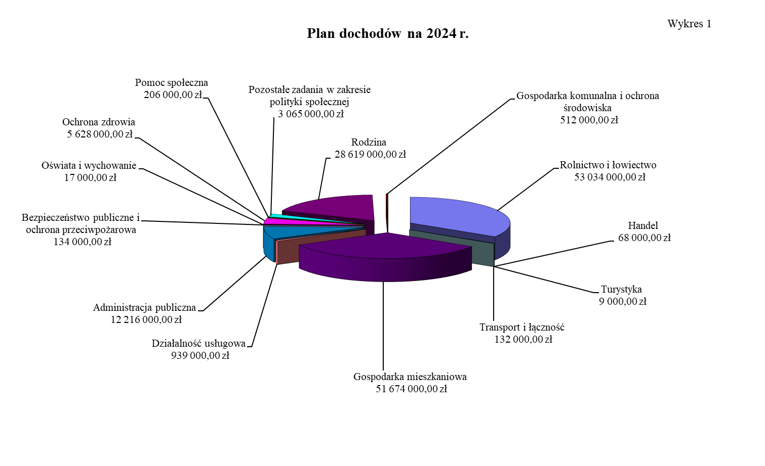

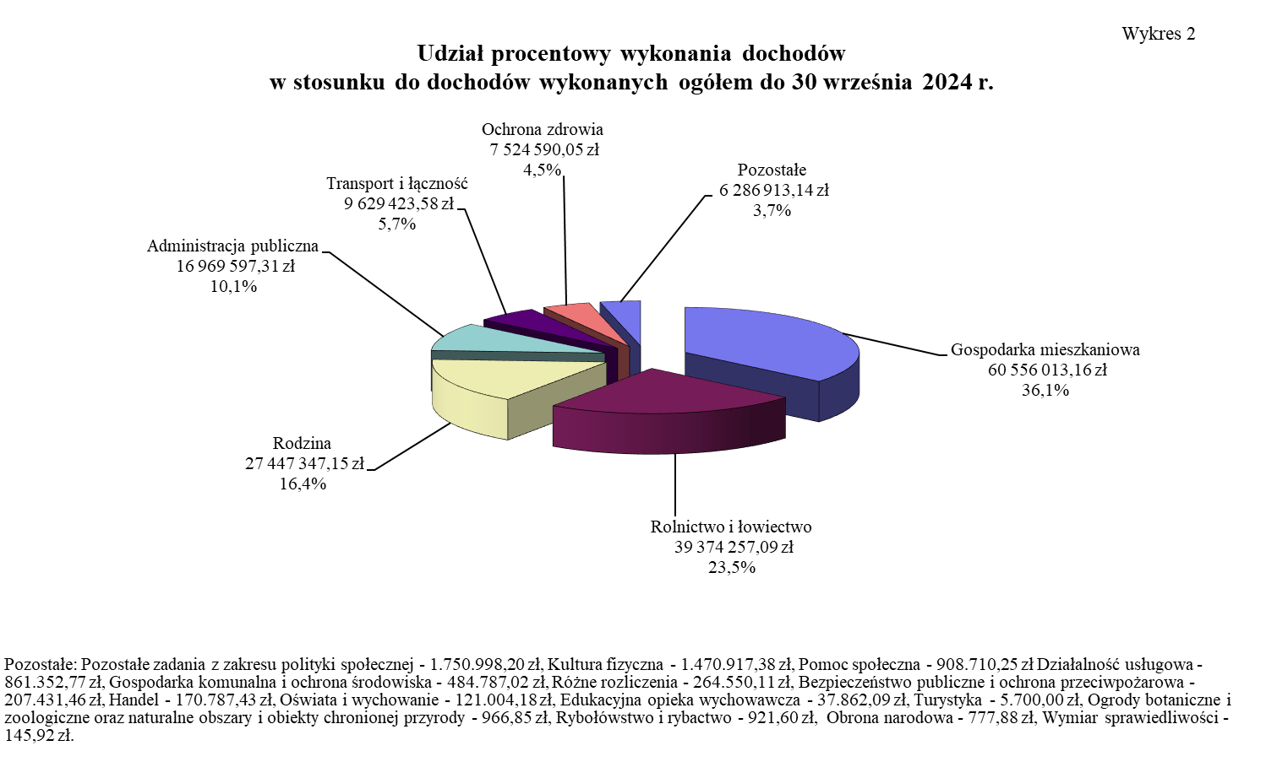
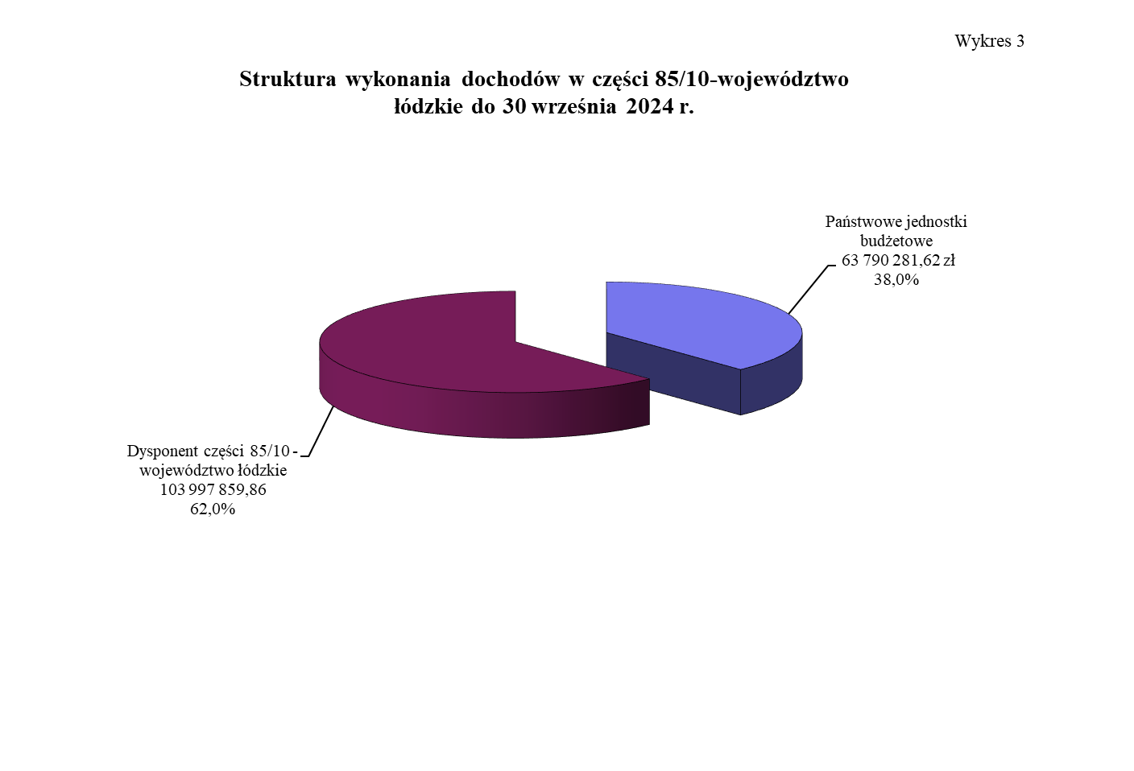

WYDATKI
Plan wydatków w ramach części 85/10 – województwo łódzkie wg ustawy budżetowej po zmianach na rok 2024 został ustalony w wysokości 2.433.649.000,00 zł, a po uwzględnieniu wszystkich zmian dokonanych decyzjami Ministra Finansów i Wojewody Łódzkiego na 30 września 2024 r. wyniósł 3.125.946.701,07 zł, i w poszczególnych działach ukształtował się następująco:
Dział 010 – Rolnictwo i łowiectwo 263.448.342,80 zł,
Dział 020 – Leśnictwo 54.982,00 zł,
Dział 050 – Rybołówstwo i rybactwo 2.736.000,00 zł,
Dział 500 – Handel 10.159.000,00 zł,
Dział 600 – Transport i łączność 48.815.354,57 zł,
Dział 630 – Turystyka 2.000,00 zł,
Dział 700 – Gospodarka mieszkaniowa 17.854.888,00 zł,
Dział 710 – Działalność usługowa 35.845.406,00 zł,
Dział 750 – Administracja publiczna 178.977.927,30 zł,
Dział 752 – Obrona narodowa 3.170.000,00 zł,
Dział 754 – Bezpieczeństwo publiczne i ochrona przeciwpożarowa 351.949.576,88 zł,
Dział 755 – Wymiar sprawiedliwości 6.895.000,00 zł,
Dział 756 – Dochody od osób prawnych od osób fizycznych i od
innych jednostek nieposiadających osobowości prawnej
oraz wydatki związane z ich poborem 712.863,00 zł,
Dział 758 – Różne rozliczenia 20.689.890,86 zł,
Dział 801 – Oświata i wychowanie 306.331.862,71 zł,
Dział 851 – Ochrona zdrowia 324.238.453,19 zł,
Dział 852 – Pomoc społeczna 496.550.932,13 zł,
Dział 853 – Pozostałe zadania w zakresie polityki społecznej 32.318.219,15 zł,

Dział 854 – Edukacyjna opieka wychowawcza 12.475.482,00 zł,
Dział 855 – Rodzina 981.293.240,48 zł,
Dział 900 – Gospodarka komunalna i ochrona środowiska 16.418.000,00 zł,
Dział 921 – Kultura i ochrona dziedzictwa narodowego 9.142.280,00 zł,
Dział 925 – Ogrody botaniczne i zoologiczne oraz naturalne obszary
i obiekty chronionej przyrody 1.867.000,00 zł,
Dział 926 – Kultura fizyczna 4.000.000,00 zł.
Na realizację wydatków budżetu Wojewody Łódzkiego do 30 września 2024 r. zostały przekazane środki i dotacje w wysokości 2.346.312.354,18 zł, tj. 75,1% planu po zmianach (wykres 4) na rzecz:
- państwowych jednostek budżetowych 458.022.901,05 zł,
- samorządu województwa 86.946.931,72 zł,
- powiatów 379.633.636,42 zł,
- gmin 1.416.241.628,19 zł,
- innych zadań realizowanych z budżetu Wojewody Łódzkiego 5.467.256,80 zł.
Do 30 września 2024 r. plan po zmianach ustalony w kwocie 3.125.946.701,07 zł został wykonany, zgodnie ze sprawozdaniem Rb-28, w wysokości 2.346.178.167,62 zł, tj. 75,1%,
co przedstawia wykres 5.
Do 30 września 2024 r. z budżetu Wojewody Łódzkiego najwięcej środków przeznaczono na zadania z zakresu (wykres 6):
- rodziny (dział 855) 794.864.369,05 zł,
(tj. 33,9% ogółu poniesionych wydatków z budżetu Wojewody Łódzkiego, głównie z przeznaczeniem na realizację świadczeń rodzinnych i świadczenia z funduszu alimentacyjnego – rozdz. 85502 w kwocie 767.393.976,39 zł, tj. 96,5% ogółu poniesionych wydatków w tym dziale)
- pomocy społecznej (dział 852) 338.933.001,18 zł,
(tj. 14,4% ogółu poniesionych wydatków z budżetu Wojewody Łódzkiego, głównie z przeznaczeniem na wypłatę zasiłków okresowych i stałych z pomocy społecznej – rozdz. 85214 i 85216
w kwocie 103.442.975,00 zł, tj. 30,5% ogółu poniesionych wydatków w tym dziale oraz dofinansowanie działalności domów pomocy społecznej – rozdz. 85202 w kwocie 56.733.519,09 zł,
tj. 16,7% ogółu poniesionych wydatków w tym dziale)
- bezpieczeństwa publicznego i ochrony przeciwpożarowej
(dział 754) 264.373.976,91 zł,
(tj. 11,3% ogółu poniesionych wydatków z budżetu Wojewody Łódzkiego, głównie z przeznaczeniem na działalność 22 Komend Powiatowych i Miejskich Państwowej Straży Pożarnej województwa łódzkiego – rozdz. 75411, § 2110 w kwocie 245.740.948,88 zł, tj. 93,0% ogółu poniesionych wydatków w tym dziale)
- oświata i wychowanie (dział 801) 233.685.043,78 zł,
(tj. 10,0% ogółu poniesionych wydatków z budżetu Wojewody Łódzkiego, głównie z przeznaczeniem na realizację zadań
w zakresie wychowania przedszkolnego w roku 2024 – rozdz. 80104 w kwocie 151.842.589,66 zł tj. 65,0% ogółu poniesionych wydatków w tym dziale)
- ochrony zdrowia (dział 851) 222.397.291,94 zł,
(tj. 9,5,% ogółu poniesionych wydatków z budżetu Wojewody Łódzkiego, głównie z przeznaczeniem na zadania inspekcji sanitarnej, głównie na wynagrodzenia osobowe pracowników – rozdz. 85132 w kwocie 163.370.218,21 zł tj. 73,5% ogółu poniesionych wydatków w tym dziale)
- rolnictwa i łowiectwa (dział 010) 202.815.648,53 zł.
(tj. 8,6% ogółu poniesionych wydatków z budżetu Wojewody Łódzkiego, głównie z przeznaczeniem na zwrot części podatku akcyzowego zawartego w cenie oleju napędowego wykorzystywanego do produkcji rolnej przez producentów rolnych – rozdz. 01095 w kwocie 82.431.248,74 zł, tj. 40,6% ogółu poniesionych wydatków w tym dziale oraz na sfinansowanie ustawowych zadań realizowanych przez Inspekcję Weterynaryjną na terenie województwa łódzkiego – rozdz. 01034 w kwocie 77.607.653,37 zł, tj. 38,3% ogółu poniesionych wydatków w tym dziale)

Wykonanie wydatków do 30 września 2024 roku wg grup ekonomicznych przedstawia wykres 7.

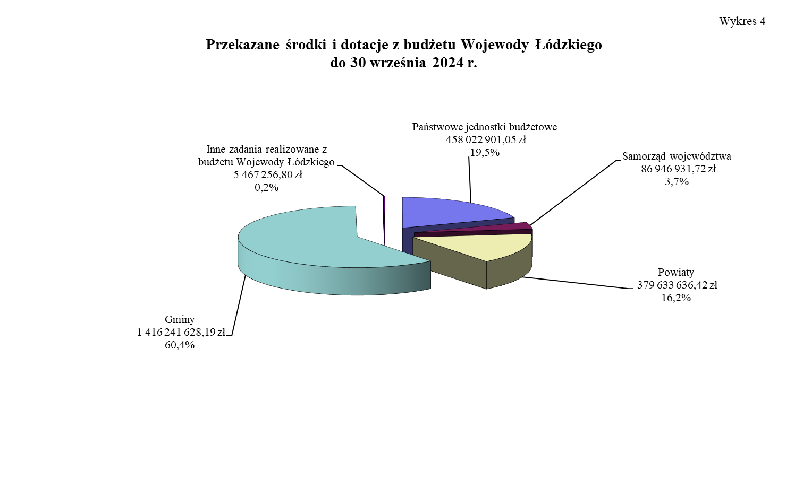
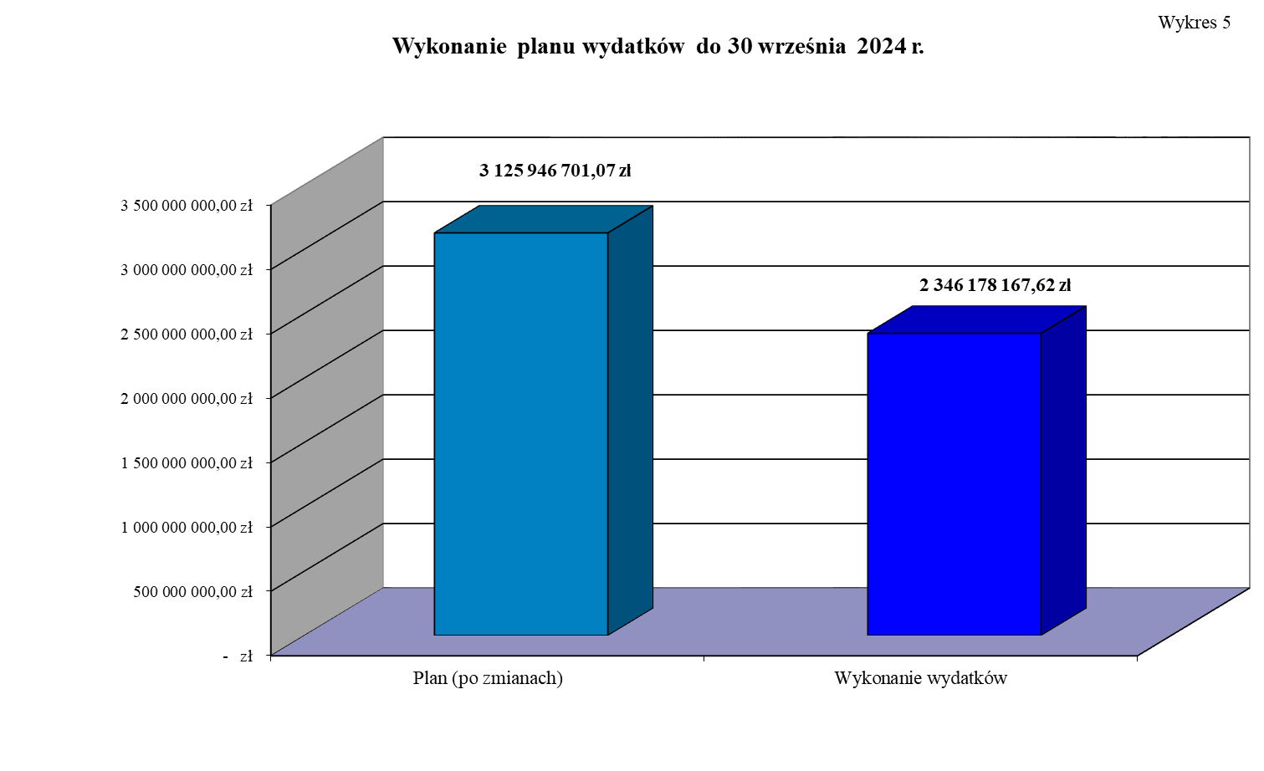
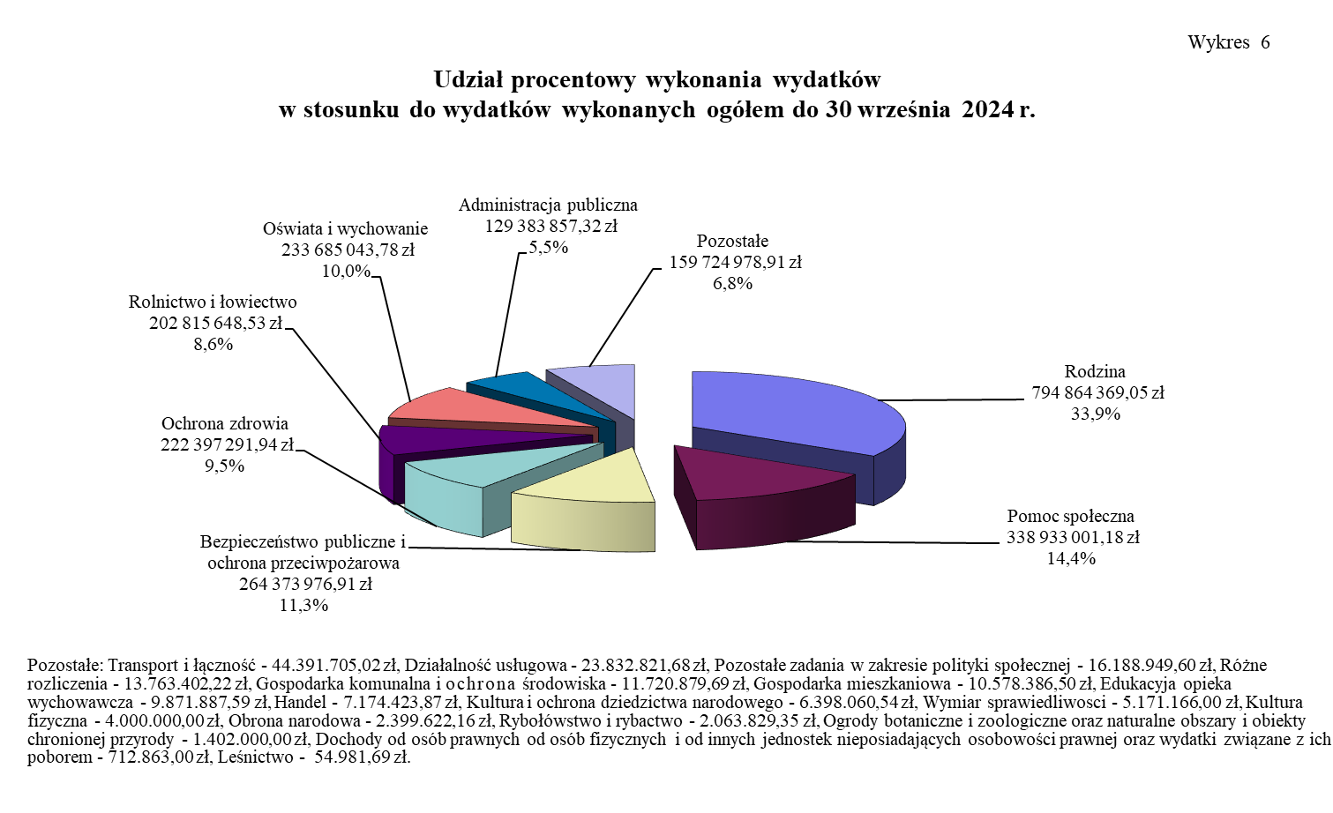
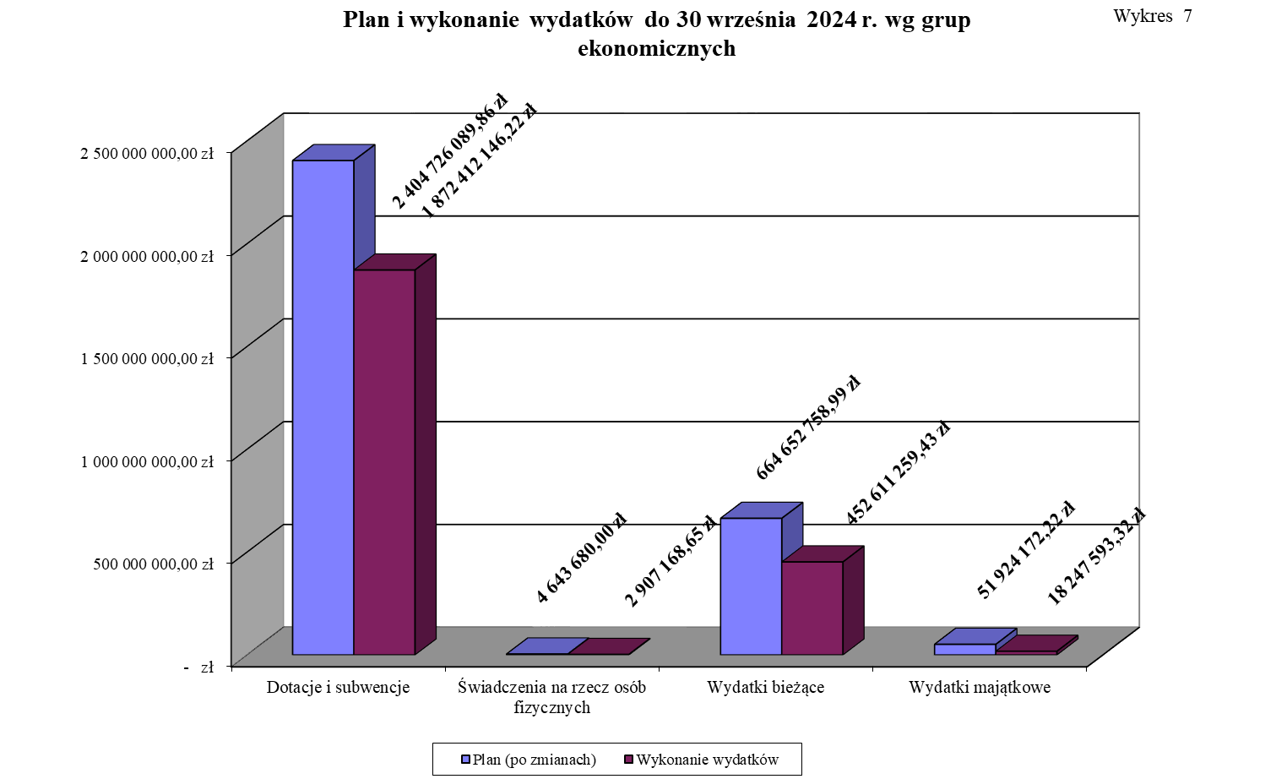

I. REALIZACJA DOCHODÓW ORAZ WYKORZYSTANIE ŚRODKÓW PRZEKAZANYCH PAŃSTWOWYM JEDNOSTKOM BUDŻETOWYM
DO 30 WRZEŚNIA 2024 ROKU

1. JEDNOSTKI ZESPOLONEJ ADMINISTRACJI RZĄDOWEJ
W WOJEWÓDZTWIE ŁÓDZKIM

Dochody w jednostkach zespolonej administracji rządowej w województwie łódzkim ustalone
w ustawie budżetowej na rok 2024 w wysokości 20.329.000,00 zł do 30 września br. zostały zrealizowane w łącznej kwocie 26.328.650,98 zł, tj. 129,5% planu, w szczególności przez:
- Łódzki Urząd Wojewódzki w Łodzi 18.747.323,62 zł,
(co stanowi 71,2% ogółu dochodów zrealizowanych przez jednostki zespolonej administracji rządowej do 30 września 2024 r.), głównie z tytułu opłat paszportowych – 10.322.485,70 zł, opłat za zezwolenia na pracę – 3.731.165,00 zł, opłat związanych z wydawaniem kart pobytu – 2.256.647,03 zł
- Wojewódzką Stację Sanitarno - Epidemiologiczną w Łodzi 5.729.785,06 zł,
(co stanowi 21,8% ogółu dochodów zrealizowanych przez jednostki zespolonej administracji rządowej do 30 września 2024 r.), głównie z tytułu usług cywilnoprawnych m.in. w zakresie wykonywanych badań żywności, wody do spożycia, badań na stanowiskach pracy, badań diagnostycznych, badań diagnostycznych aparatury, badań papierosów oraz usług związanych z realizacją badań, w szczególności przewozu próbek do badań (stacje bez laboratoriów) – 3.795.405,48 zł, oraz opłat za badania laboratoryjne oraz inne czynności wykonywane w związku ze sprawowaniem bieżącego i zapobiegawczego nadzoru sanitarnego – 1.103.320,17 zł)

Wykonanie dochodów na dzień 30 września br. ponad ustalony plan roczny na 2024 r. wystąpiło w pięciu jednostkach zespolonej administracji rządowej:

- Kuratorium Oświaty w Łodzi - dochody ustalone w ustawie budżetowej na rok 2024 w wysokości 17.000 zł do 30 września br. zostały zrealizowane w kwocie 63.155,04 zł, tj. 371,5% planu. Najwyższy dochód w wysokości 45.699,93 zł uzyskano w dziale 801, rozdziale 80136, § 0970 tj. wpływach z różnych dochodów, pomimo braku planu na tym paragrafie. Powyższa kwota stanowi środki otrzymane po likwidacji Spółki Wodno – Ściekowej w Dąbkach, której udziałowcem było Kuratorium Oświaty w Łodzi. Na posiedzeniu Walnego Zgromadzenia Spółki Wodno – Ściekowej podjęto decyzję o rozwiązaniu ww. spółki, a pozostałe środki pieniężne przekazano pomiędzy członków spółki proporcjonalnie.

- Wojewódzkim Inspektoracie Inspekcji Handlowej w Łodzi - dochody ustalone w ustawie budżetowej na rok 2024 w wysokości 68.000 zł do 30 września br. zostały zrealizowane w kwocie 170.787,43 zł, tj. 251,2% planu.
Na większe wykonanie dochodów w stosunku do zaplanowanej kwoty na rok 2024 miało wpływ :
- nałożenie znacznie wyższych kar pieniężnych na przedsiębiorców, którzy naruszyli przepisy ustawy o informowaniu o cenach towarów i usług,
- częściowa spłata zaległości z lat ubiegłych.

- Wojewódzkim Inspektoracie Jakości Handlowej Artykułów Rolno - Spożywczych w Łodzi – dochody ustalone w ustawie budżetowej na rok 2024 w wysokości 140.000 zł do 30 września br. zostały zrealizowane w kwocie 241.162,52 zł tj. 172,3% planu. Przekroczenie planu można zaobserwować jedynie w dziale 010, rozdziale 01023, § 0580 tj. wpływach z grzywien i kar pieniężnych od osób prawnych i innych jednostek organizacyjnych. Jednakże w ww. paragrafie zaplanowano dochody na poziomie 70.000 zł, natomiast wykonanie wyniosło na koniec września br. 176.654,00 zł, tj. 252,4% planu.
Na powyższe wykonanie dochodów w § 0580 miało wpływ m. in. nakładanie podwyższonych kar w związku z wprowadzeniem do obrotu produktów tego samego rodzaju nieodpowiadających jakości handlowej ze względu na te same wady w wysokości stanowiącej wysokość kary nałożonej w okresie 24 miesięcy przed rozpoczęciem kontroli, zgodnie z art. 40a ust. 3 ustawy z dnia 21 grudnia 2000 r. o jakości handlowej artykułów rolno – spożywczych (Dz.U. z 2023 r. poz. 1980).
Czynniki mające wpływ na zaplanowanie mniejszej kwoty dochodów w stosunku do wykonania to: wykonanie w latach poprzednich, okres sporządzania projektów do ustawy budżetowej oraz plany kontroli ustalane przez GIJHARS, tryb odwoławczy od decyzji – sprawy w odwołaniu do WSA i NSA trwające po kilka lat.
Ponadto liczne zmiany w branży produkcji rolnej, sytuacja geopolityczna oraz rynkowa sprawia, że w produkcji rolniczej zachodzą zmiany. Agresja Rosji na Ukrainę, przerwanie łańcuchów dostaw, rosnące koszty produkcji, problem z dostępnością niezbędnych surowców i towarów mają znaczący wpływ na jakość produkcji artykułów rolno – spożywczych, a co za tym idzie na wynikowość prowadzonych kontroli.

- Łódzkim Urzędzie Wojewódzkim w Łodzi – dochody ustalone w ustawie budżetowej na rok 2024 w wysokości 13.308.000 zł do 30 września br. zostały zrealizowane w kwocie 18.747.323,62 zł, tj. 140,9% planu. Największe wartościowe przekroczenie planu dochodów nastąpiło w dziale 750, rozdziale 75011 § 0930 dotyczącym wpływów z tytułu opłat paszportowych. W niniejszym paragrafie dochody na 2024 rok zaplanowano na poziomie 7.000.000 zł, natomiast już na koniec III kwartału 2024 r. kwota wykonana przekroczyła plan o 3.322.485,70 zł, tj. zrealizowano plan na poziomie 147,5%. Należy zauważyć, że plan na ww. paragrafie na przestrzeni czterech ostatnich lat wzrósł dwukrotnie, a mimo to zrealizowany dochód już na koniec III kwartału 2024 r. przekroczył plan roczny. Zaistniała sytuacja wynika z większej ilości złożonych wniosków paszportowych niż zaplanowano.

- Wojewódzkiej Stacji Sanitarno - Epiodemiologicznej w Łodzi – dochody ustalone w ustawie budżetowej na rok 2024 w wysokości 5.234.000 zł do 30 września br. zostały zrealizowane w kwocie 5.729.785,06 zł, tj. 109,5% planu. Przekroczenie wykonania dochodów w stosunku do planu na 2024 rok można zaobserwować na większości paragrafów, jednakże największe można zauważyć na paragrafach:
- § 0570 tj. dochodach Wojewódzkiej Stacji Sanitarno-Epidemiologicznej w Łodzi z tytułu nakładanych grzywien i kar pieniężnych na osoby fizyczne, w tym za naruszenie przepisów bezpieczeństwa żywności i żywienia oraz w celu przymuszenia do wykonania obowiązku szczepień. Na rok 2024 w ww. paragrafie zaplanowano dochody na poziomie 372.000 zł, natomiast na 30 września 2024 r. ich wykonanie przekroczyło o
193.960,21 zł plan, co daje realizację na poziomie 152,1%. Wysokie wykonanie w § 0570 związane jest z większą ilością nałożonych grzywien w celu przymuszenia do wykonania obowiązku szczepienia oraz skuteczna egzekucja prowadzonych przez urzędy skarbowe.
- § 0830 tj. dochodach Wojewódzkiej Stacji Sanitarno-Epidemiologicznej w Łodzi i stacji powiatowych z tytułu świadczonych usług cywilnoprawnych w zakresie badania żywności, wody do spożycia, badań na stanowiskach pracy, badań diagnostycznych, badań diagnostycznych aparatury, badań papierosów oraz usług związanych z realizacją badań, w szczególności przewozu próbek do badań (stacje bez laboratoriów). Na rok 2024 w ww. paragrafie zaplanowano dochody na poziomie 3.636.000 zł, natomiast na 30 września 2024 r. ich wykonanie przekroczyło o 159.405,48 zł plan, co daje realizację na poziomie 104,4%. Wysokie wykonanie w § 0830 związane jest z wyższymi cenami badań po aktualizacji cenników.

Wykonanie dochodów znacznie poniżej ustalonego planu na rok 2024 wystąpiło na 30 września 2024 r. w jednej jednostce zespolonej administracji rządowej:

- Wojewódzkim Inspektoracie Ochrony Roślin i Nasiennictwa w Łodzi - dochody ustalone w ustawie budżetowej na rok 2024 w wysokości 704.000 zł do 30 września br. zostały zrealizowane zaledwie w kwocie 472.698,59 zł, tj. 67,1% planu. Najniższą realizację planu można zaobserwować w dziale 010, rozdziale 01032, § 0830 tj. wpływach z usług takich jak kontrola fitosanitarna, badania sadzeniaków ziemniaka, kwalifikacja polowej, kwalifikacja szkółek, pobieranie prób, szkolenia i akredytacje, sprzedaż etykiet i paszportów, gdzie zaplanowano dochody na poziomie 700.000 zł, a zrealizowano zaledwie w wysokości 378.129,63 zł, co stanowi 54,0% planu.
Jak można zaobserwować nastąpiło dalsze zmniejszenie planu, jak i wykonania dochodów budżetowych na ww. paragrafie w stosunku do planu, jak i wykonania w analogicznym okresie roku ubiegłego, które wyniosły odpowiednio 800.000 zł oraz 410.284,26 zł. Na wpływy z usług przekładają się ograniczenia w obrocie z krajami objętymi wojną i sankcjami.

Realizację dochodów jednostek zespolonej administracji rządowej w województwie łódzkim przedstawiają wykresy 8 i 9.

Stan zaległości wykazany na 30 września 2024 r. w jednostkach zespolonej administracji rządowej wyniósł 57.804.545,57 zł i zmniejszył się wynikowo w porównaniu z II kwartałem 2024 r. (58.051.398,40 zł) o kwotę 246.852,83 zł.
Wysoki stan zaległości wystąpił głównie w:
- Wojewódzkim Inspektoracie Ochrony Środowiska w Łodzi w wysokości 30.711.397,06 zł (53,1% zaległości wykazanych przez jednostki zespolonej administracji rządowej). Największy poziom zaległości wystąpił w dziale 900, rozdziale 90014, § 0580 tj. wpływach z tytułu grzywien i innych kar pieniężnych wymierzonych za naruszenie wymogów ochrony środowiska od osób prawnych i innych jednostek organizacyjnych. Zaległości w ww. paragrafie w analogicznym okresie 2023 r. wyniosły 14.298.924,00 zł, natomiast na koniec III kwartału 2024 r. wzrosły do poziomu 30.632.516,97 zł. Można zatem zauważyć wzrost o 114,2% w stosunku do roku 2023. 99,5% łącznej kwoty zaległości dotyczy należności wynikających z decyzji pieniężnych, orzeczonych wobec podmiotu, który skutecznie złożył wniosek o ogłoszenie upadłości. Postanowienie sądu o ogłoszeniu upadłości zostało wydane przed dniem, w którym decyzje Łódzkiego Wojewódzkiego Inspektora Ochrony Środowiska nakładające na podmiot administracyjną karę pieniężną stały się ostateczne. Wierzytelności z tytułu wymienionych kar zostały zgłoszone do syndyka masy upadłościowej, który prowadzi dalsze postępowanie zgodnie z przepisami ustawy z dnia 28 lutego 2003 r. Prawo upadłościowe. Należy zauważyć, iż pomimo wysokiego poziomu zaległości na przestrzeni II i III kwartału 2024 r. nastąpił ich mały spadek w wysokości 36.883,20 zł.
- Łódzkim Urzędzie Wojewódzkim w Łodzi w wysokości 13.768.406,28 zł (23,8% zaległości wykazanych przez jednostki zespolonej administracji rządowej), w szczególności
z tytułu:
- przejęcia z 1 stycznia 2017 r. przez Wojewodę Łódzkiego nieściągniętych należności zlikwidowanego Funduszu Skarbu Państwa, w związku z art. 117 ust. 9 ustawy z dnia
16 grudnia 2016 r. Przepisy wprowadzające ustawę o zasadach zarządzania mieniem państwowym (dział 750, rozdz. 75011, §§ 0630, 0640, 0810, 0920, 1010 –
11.403.905,40 zł),
- odpłatnego nabycia prawa własności budynków, innych urządzeń i lokali wydanych
na podstawie art. 2 ust. 3 ustawy z dnia 29 września 1990 r. o zmianie ustawy
o gospodarce gruntami i wywłaszczaniu nieruchomości (dział 750, rozdz. 75011, § 0770 – 650.820,40 zł),
- różnych dochodów m. in. zwrotu kosztów utrzymania czystości terenów i konserwacji linii telefonicznej oraz opłaty za wydanie karty RCP (dział 750, rozdz. 75011, § 0970 – 210.057,08 zł),
- kar i opłat legalizacyjnych nakładanych przez Inspektorów Nadzoru Budowlanego na podstawie ustawy z dnia 7 lipca 1994 r. Prawo budowlane oraz wpłat z tytułu kar za nieterminowe wydanie decyzji nakładane na podstawie art. 35 ust. 6 Prawa budowlanego wraz z odsetkami (dział 710, rozdz. 71015, §§ 0570, 0580, 0690, 0910 – 112.471,94 zł),
Zaległości w rozdziale 71015 wynikające z nieuiszczania przez zobowiązanych
w terminie należności z tytułu kar są egzekwowane w trybie ustawy z dnia 17 czerwca 1966 r. o postępowaniu egzekucyjnym w administracji. Na poziom zaległości wpływa fakt, że działania podejmowane przez organy egzekucyjne w wielu przypadkach nie prowadzą do zaspokojenia należności.
- ekwiwalentu z tytułu zwierzyny bezprawnie pozyskanej oraz obowiązku naprawienia szkód zasądzonych wyrokami wraz z odsetkami (dział 010, rozdz. 01095, §§ 0920, 0970 – 43.360,80 zł),
- grzywien nałożonych przez wojewodę w związku z prowadzoną egzekucją obowiązków o charakterze niepieniężnym oraz grzywien nałożonych na świadków i biegłych na podstawie ustawy z dnia 14 czerwca 1960 r. Kodeksu postepowania administracyjnego (dział 750, rozdz. 75011, § 0570 – 33.428,14 zł),
Wierzytelności z tytułu kar egzekwowane są w drodze egzekucji administracyjnej.
Z uwagi na fakt, iż wierzyciel ma ograniczone uprawnienia w zakresie czynności egzekucyjnych, skuteczność windykacji zależy w dużej mierze od zaangażowania organu egzekucyjnego. W każdym przypadku analizowane są relacje poborców skarbowych
i dostarczane organowi egzekucyjnemu wszelkie posiadane informacje o dłużniku.
W miarę możliwości podejmowane są działania zmierzające do jak najskuteczniejszej realizacji dochodów budżetowych.
Pomimo utrzymującego się wysokiego poziomu zaległości w Łódzkim Urzędzie Wojewódzkim w Łodzi należy zauważyć, iż na 30 września br. nastąpił dalszy spadek zaległości, tym razem o 41.056,20 zł tj. 0,3% w stosunku do II kwartału 2024 r. w którym to wyniosły 13.809.462,48 zł.

- Wojewódzkiej Stacji Sanitarno - Epidemiologicznej w Łodzi w wysokości
11.769.812,93 zł (20,4% zaległości wykazanych przez jednostki zespolonej administracji rządowej) i dotyczyły głównie :

- odsetek od nieterminowych płatności w szczególności od kar dotyczących środków zastępczych (dział 851, rozdział 85132, § 0910), w łącznej kwocie 4.691.028,60 zł,
- nałożonych grzywien i kar pieniężnych na osoby fizyczne (dział 851, rozdział 85132, § 0570), w tym za naruszenia bezpieczeństwa żywności i żywienia oraz z tytułu grzywien w celu przymuszenia do wykonania obowiązku szczepień, za wprowadzanie do obrotu na terytorium Rzeczypospolitej Polskiej środków zastępczych oraz naruszenia określonych ograniczeń, nakazów i zakazów w związku z wystąpieniem stanu epidemii COVID-19, w łącznej kwocie 3.506.417,85 zł,
- nałożonych grzywien i kar pieniężnych na osoby prawne i inne jednostki organizacyjne (dział 851, rozdział 85132, § 0580), w tym w szczególności za wprowadzanie do obrotu na terytorium Rzeczypospolitej Polskiej środków zastępczych oraz za naruszenia bezpieczeństwa żywności i żywienia, w łącznej kwocie 3.318.956,19 zł.
Należy zaznaczyć, iż w Wojewódzkiej Stacji Sanitarno - Epidemiologicznej w Łodzi generalnie odnotowano spadek zaległości w stosunku do roku II kwartału 2024 r. Poziom zaległości spadł w ww. jednostce budżetowej na dzień 30 września br. o 161.162,02 zł, tj. o blisko 1,4% w stosunku do II kwartału 2024 r., gdzie wynosił 11.930.974,95 zł.
Wojewódzka Stacja Sanitarno - Epidemiologiczna w Łodzi oraz Powiatowe Stacje prowadzą bieżącą windykację należności wysyłając upomnienia, wezwania do zapłaty, zapytania do Urzędów Skarbowych o realizację wystawionych tytułów, ustalając miejsca pobytu dłużników, wysyłając pisma do ewidencji gospodarczej, ewidencji ludności, urzędu statystycznego, itp.

Do 30 września 2024 r. plan wydatków po zmianach w jednostkach zespolonej administracji rządowej w województwie łódzkim został ustalony w kwocie 551.275.428,01 zł. Przekazane środki do 30 września 2024 r. w wysokości 367.518.494,51 zł zostały wykorzystane w kwocie
367.458.819,76 zł, tj. blisko 100,0% przekazanych środków i 66,7% planu, z przeznaczeniem na: wynagrodzenia wraz z pochodnymi – 310.915.812,50 zł, wydatki bieżące dotyczące kosztów utrzymania jednostek administracji zespolonej – 54.326.049,55 zł, dotacje – 1.150.000,00 zł oraz wydatki majątkowe – 1.066.957,71 zł, co przedstawia wykres 10.
Plan wydatków majątkowych w jednostkach zespolonej administracji rządowej w województwie łódzkim na dzień 30 września 2024 r. wynoszący 15.199.771,00 zł, został zaangażowany w wysokości 11.690.946,11 zł, tj. 76,9% planu a wydatkowano kwotę 1.066.957,71 zł, co stanowi 7,0% planu.

Realizację wydatków jednostek administracji zespolonej w województwie łódzkim przedstawia wykres 11.
Na 30 września 2024 r. w jednostkach zespolonej administracji rządowej w województwie łódzkim zobowiązania niewymagalne wyniosły 5.940.609,19 zł, natomiast zobowiązania wymagalne powstałe w roku bieżącym wyniosły 215.644,10 zł.

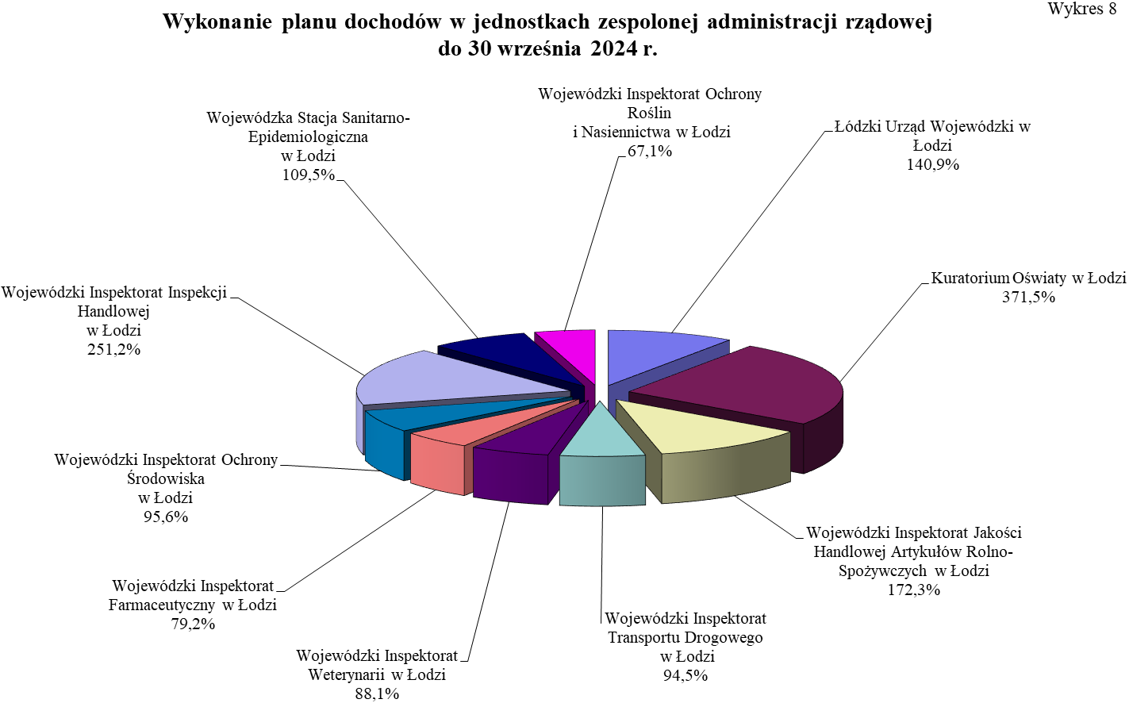
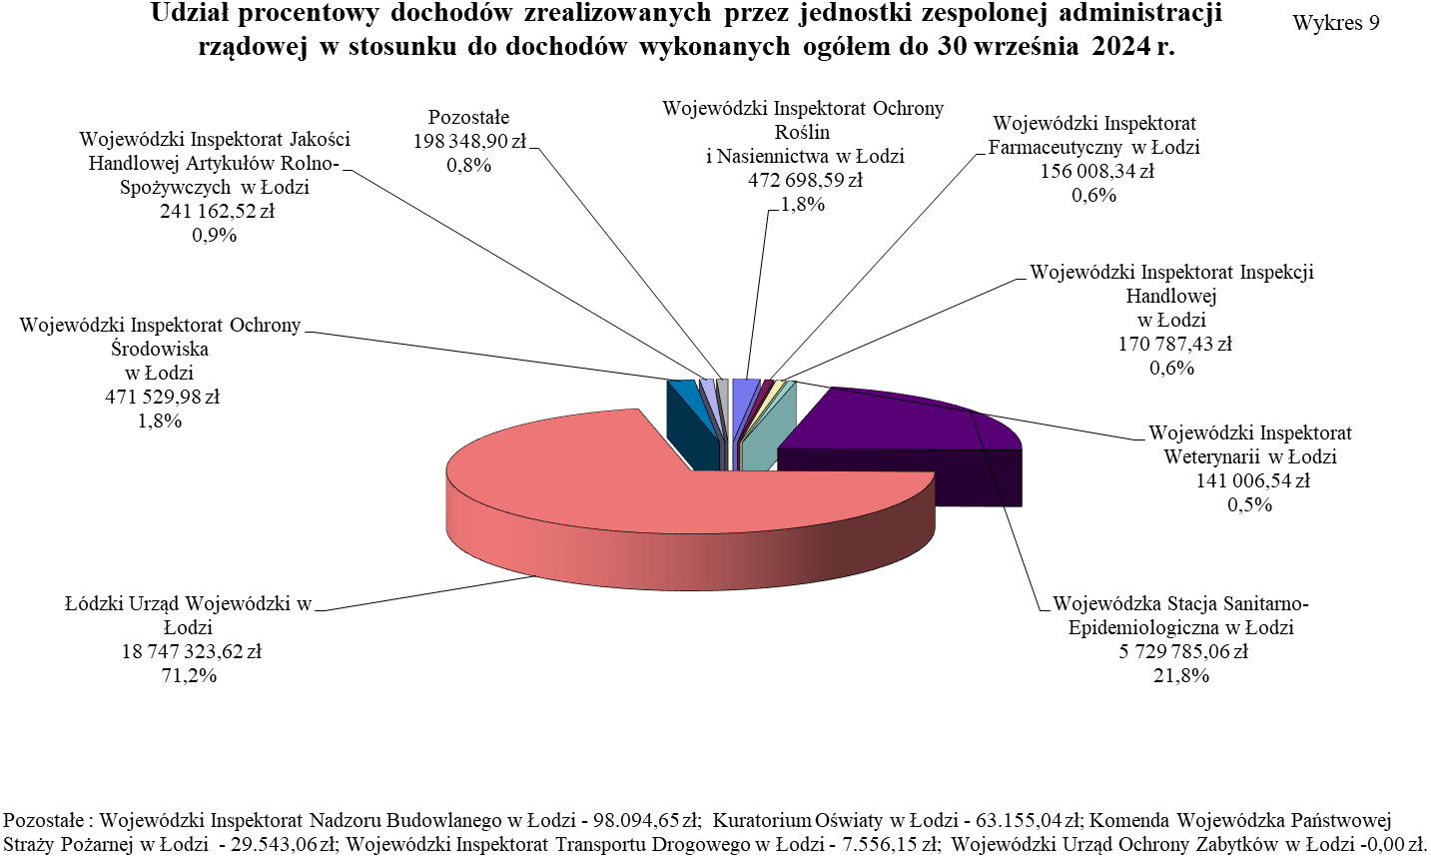

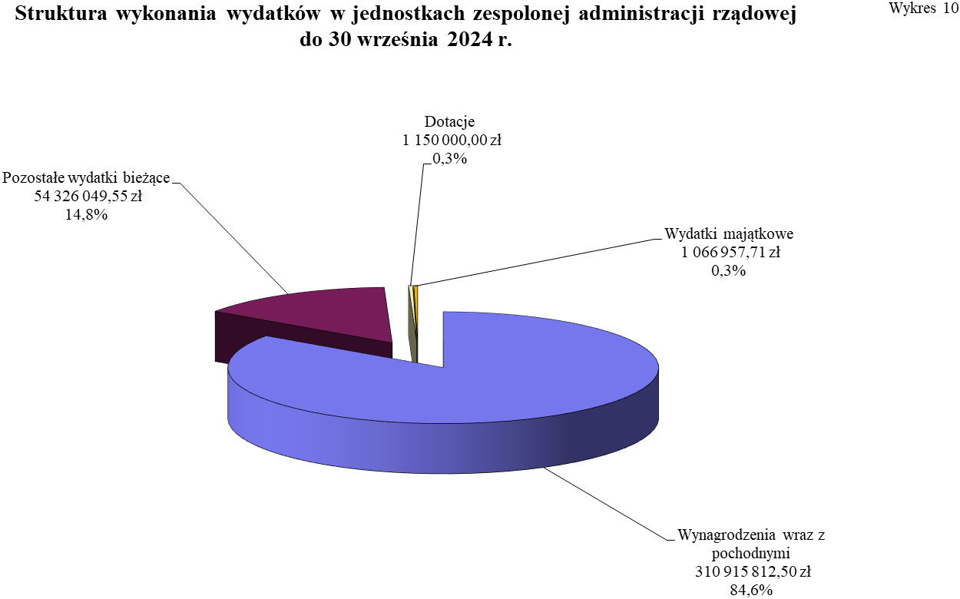
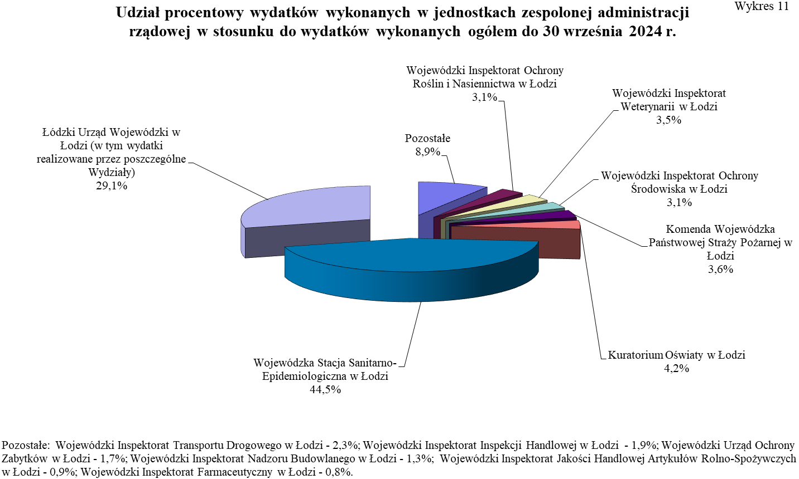

2. JEDNOSTKI NIEZESPOLONEJ ADMINISTRACJI RZĄDOWEJ
W WOJEWÓDZTWIE ŁÓDZKIM

Dochody w jednostkach niezespolonej administracji rządowej w województwie łódzkim ustalone w ustawie budżetowej na rok 2024 w wysokości 52.018.000 zł do 30 września br. zrealizowane zostały przez Powiatowe Inspektoraty Weterynarii w łącznej kwocie 37.460.709,04 zł, tj. 72,0% planu, głównie z tytułu pobieranych opłat za czynności weterynaryjne przez lekarzy Powiatowych Inspektoratów Weterynarii, tj. m.in. kontrole zwierząt przeznaczonych do handlu, dopuszczenie do obrotu środków spożywczych, nadzór nad przetwórstwem, odprawy transportowe oraz wystawianie świadectw zdrowia – 37.117.487,59 zł. Brak uzyskania planowanego 75 % poziomu dochodów na koniec III kwartału 2024 roku spowodowane było sytuacją na rynku mięsnym, tj. zmniejszeniem się ilości zwierząt poddanych ubojowi oraz jego rozbiorowi.

Zaległości na 30 września 2024 r. wynoszące łącznie 948.417,42 zł wystąpiły głównie, tj. w 62,3% w dziale 010, rozdziale 01034, § 0690 z tytułu nieuregulowania opłat za czynności wykonywane przez lekarzy Powiatowych Inspektoratów Weterynarii dotyczących nadzoru nad ubojem zwierząt rzeźnych, rozbiorem lub przetwórstwem mięsa oraz monitoringu substancji niedozwolonych, pozostałości chemicznych, biologicznych, produktów leczniczych i skażeń promieniotwórczych u zwierząt. Część zaległości w § 0690 stanowią nieuregulowane należności wynikające z wydanych decyzji w związku z ogłoszoną upadłością zakładów, a co za tym idzie toczącymi się w tych sprawach postępowaniami sądowymi.
W przypadku upływu terminu płatności lub uchylania się od płacenia należności Powiatowy Inspektorat Weterynarii w Łodzi wzywa dłużnika do zapłaty. W przypadku nieuregulowania płatności kieruje roszczenie do egzekucji.

Stan zaległości wykazany na 30 września 2024 r. przez Powiatowe Inspektoraty Weterynarii
w kwocie 948.417,42 zł wzrósł wynikowo w porównaniu z II kwartałem 2024 r. (877.298,04 zł) o kwotę 71.119,38 zł. Największy procentowy wzrost zaległości, tj. o 39,6% można zaobserwować w § 0570 dotyczącym wpływów z tytułu grzywien, mandatów i innych kar pieniężnych od osób fizycznych, za niespełnienie wymagań weterynaryjnych przy produkcji mięsa na użytek własny. Wspomniany wzrost powstał w związku z większą ilością kontroli, a co za tym idzie większą ilością niezapłaconych kar nałożonych za niespełnienie warunków sanitarno-weterynaryjnych. Jeżeli chodzi o wzrost wartościowy to największy przyrost, gdyż aż o kwotę 54.761,17 zł wystąpił w § 0690 z tytułu wcześniej wspomnianego nieuregulowania opłat za czynności wykonywane w terenie przez wyznaczonych lekarzy weterynarii.

Do 30 września 2024 r. plan wydatków po zmianach dla jednostek niezespolonej administracji rządowej w województwie łódzkim został ustalony w kwocie 125.639.535,00 zł. Przekazane środki do 30 września 2024 r. w wysokości 88.536.509,20 zł zostały wykorzystane w kwocie
88.466.187,06 zł, tj. 99,9% przekazanych środków i 70,4% planu, z przeznaczeniem
na: wynagrodzenia wraz z pochodnymi – 33.263.846,08 zł, wydatki bieżące dotyczące kosztów utrzymania Powiatowych Inspektoratów Weterynarii – 55.145.432,28 zł oraz wydatki majątkowe – 56.908,70 zł, co przedstawia wykres 12.

Plan wydatków majątkowych dla Powiatowych Inspektoratów Weterynarii na dzień 30 września 2024 r. wynoszący 713.500,00 zł, został zaangażowany w wysokości 377.182,90 zł, tj. 52,9% planu a wydatkowano kwotę 56.908,70 zł, co stanowi 8,0% planu.

Na 30 września 2024 r. w jednostkach niezespolonej administracji rządowej w województwie łódzkim zobowiązania wymagalne nie wystąpiły, zaś zobowiązania niewymagalne wyniosły 1.083.374,49 zł.
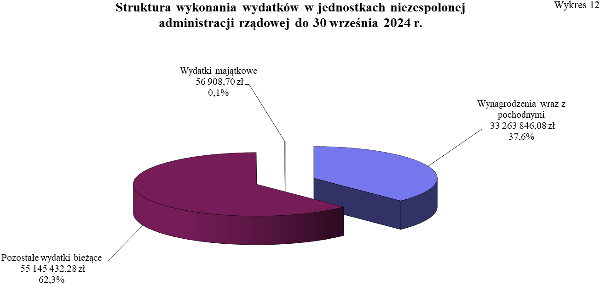

3. JEDNOSTKI ORGANIZACYJNE PODPORZĄDKOWANE WOJEWODZIE ŁÓDZKIEMU LUB PRZEZ NIEGO NADZOROWANE

Dochody jednostek organizacyjnych podporządkowanych Wojewodzie Łódzkiemu lub przez niego nadzorowanych nie zostały ustalone w ustawie budżetowej na rok 2024.

Państwowa Straż Rybacka w Łodzi do 30 września 2024 r. uzyskała nieplanowane dochody w wysokości 921,60 zł w dziale 050, rozdziale 05003, § 0870 z tytułu zezłomowania samochodu ciężarowego Fiat QUBO.

Do 30 września 2024 r. plan wydatków po zmianach dla Państwowej Straży Rybackiej w Łodzi został ustalony w kwocie 2.616.000,00 zł. Przekazane środki do 30 września 2024 r. w wysokości 1.967.897,34 zł zostały wykorzystane w kwocie 1.963.829,35 zł, tj. 99,8% przekazanych środków i 75,1% planu, z przeznaczeniem na: wynagrodzenia wraz z pochodnymi – 1.574.265,80 zł, wydatki bieżące dotyczące kosztów utrzymania jednostki – 289.993,55 zł oraz wydatki majątkowe – 99.570,00 zł, co przedstawia wykres 13.
Plan wydatków majątkowych dla Państwowej Straży Rybackiej w Łodzi na dzień 30 września 2024 r. wynoszący 100.000,00 zł został zaangażowany i wydatkowany w wysokości 99.570,00 zł, tj. 99,6% planu.

Na 30 września 2024 r. w Państwowej Straży Rybackiej w Łodzi zobowiązania wymagalne nie wystąpiły, zaś zobowiązania niewymagalne wyniosły 58.349,25 zł.

---------------------------------------------------------------------------------------------------------------------
Realizację dochodów i wydatków oraz strukturę wykonania wydatków w państwowych jednostkach budżetowych przedstawiają odpowiednio wykresy 14, 15, 16 i 17 oraz poniższe tabele.

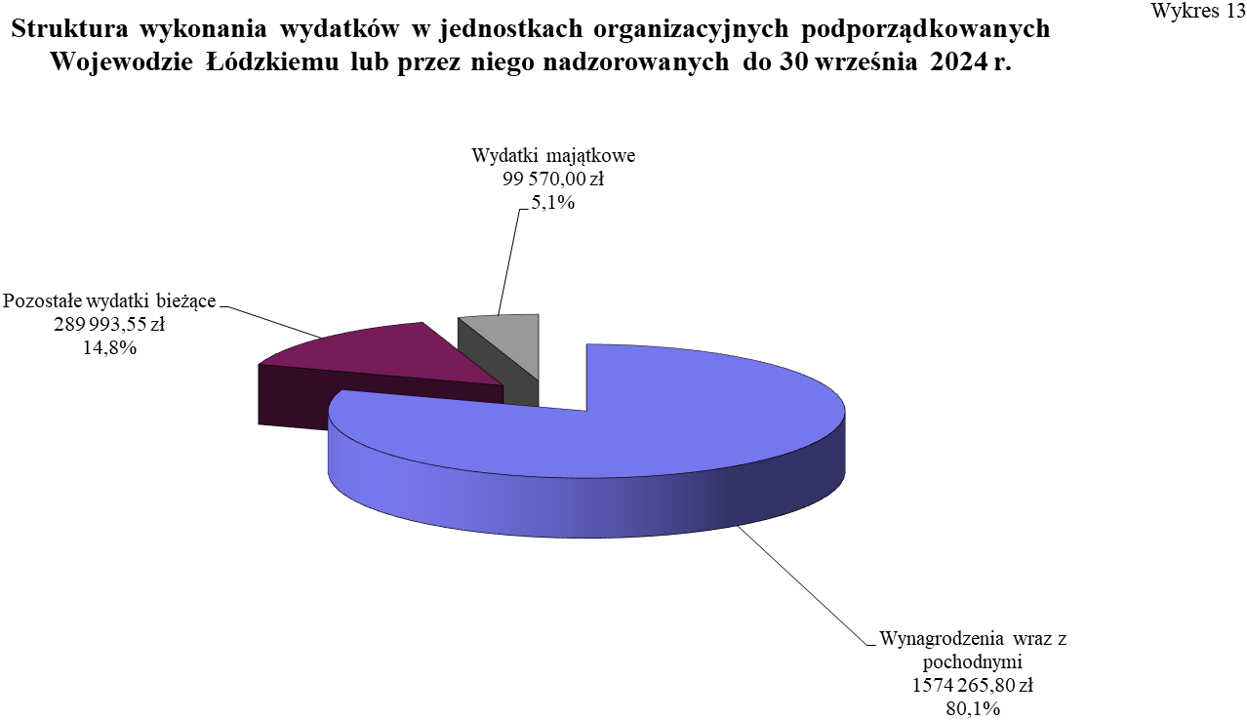

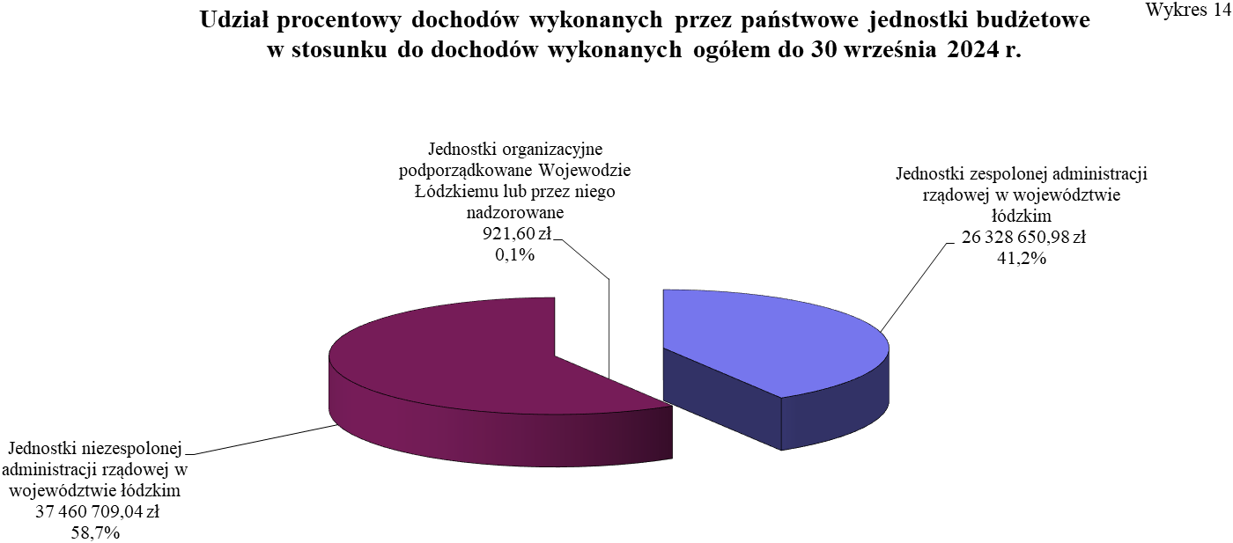

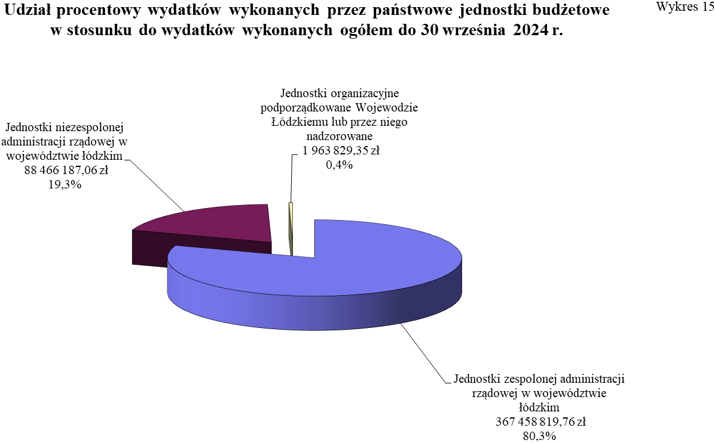

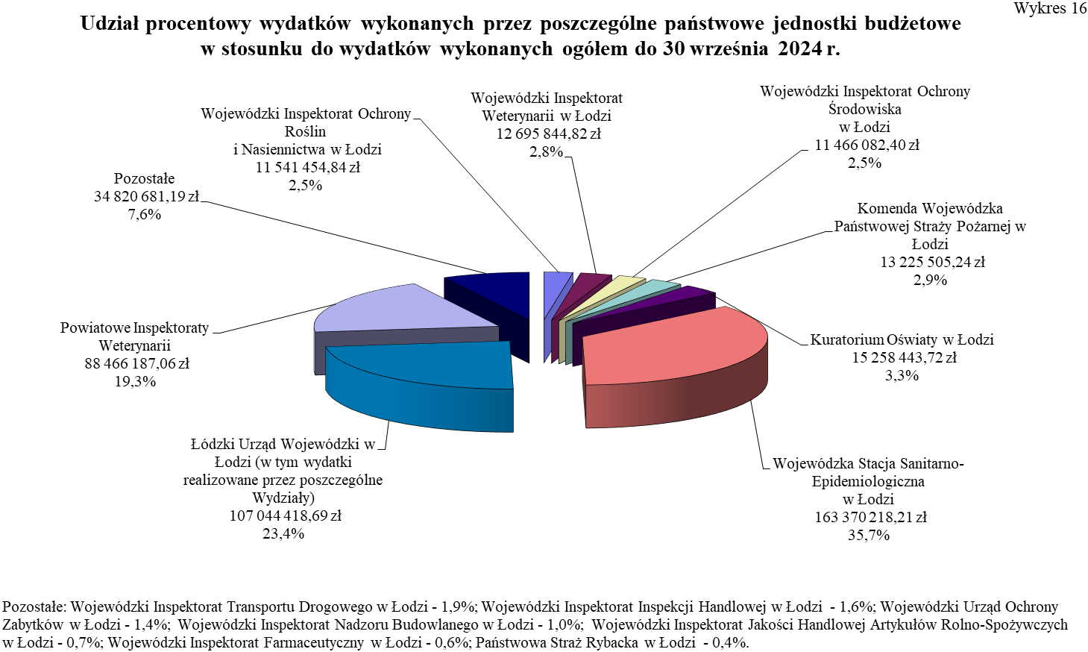

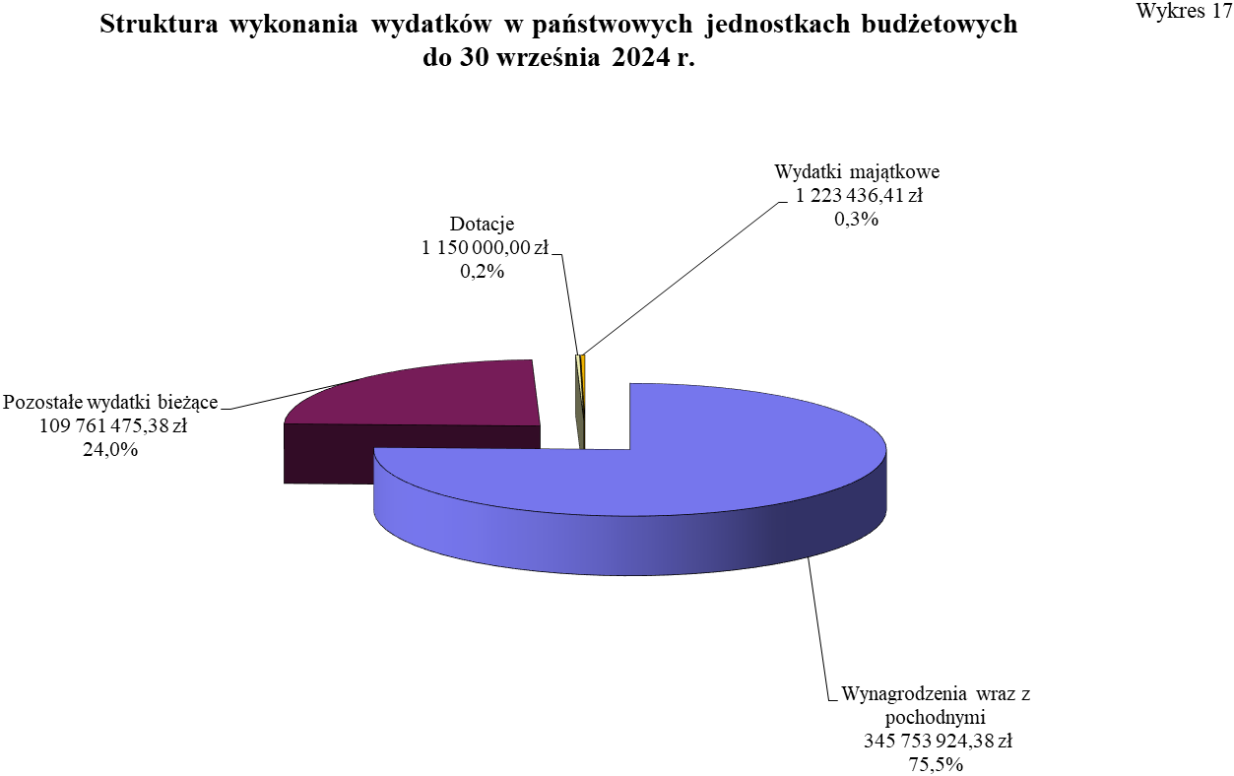
Wykonanie dochodów w państwowych jednostkach budżetowych na 30 września 2024 roku
 |  |  |  |  |  |  |  |  | w złotych i groszach
Lp. | Nazwa jednostki | Plan dochodów  na 2024 rok | Należności (saldo pocz. + przypisy minus odpisy) | Potrącenia | Dochody wykonane | Saldo końcowe |  |  | % zrealizowanych dochodów  (6:3)
 |  |  |  |  |  | należności pozostałe do zapłaty |  | Nadpłaty | % zrealizowanych dochodów  (6:3)
 |  |  |  |  |  |  | w tym: | Nadpłaty | % zrealizowanych dochodów  (6:3)
 |  |  |  |  |  | ogółem | zaległości netto | Nadpłaty | % zrealizowanych dochodów  (6:3)
1 | 2 | 3 | 4 | 5 | 6 | 7 | 8 | 9 | 10
I | Jednostki zespolonej administracji rządowej  w województwie łódzkim | 20 329 000 | 104 404 986,53 | 0,00 | 26 328 650,98 | 78 141 645,35 | 57 804 545,57 | 65 309,80 | 129,5
1 | Łódzki Urząd Wojewódzki w Łodzi | 13 308 000 | 51 256 285,70 | 0,00 | 18 747 323,62 | 32 571 343,70 | 13 768 406,28 | 62 381,62 | 140,9
2 | Kuratorium Oświaty w Łodzi | 17 000 | 63 155,04 | 0,00 | 63 155,04 | 0,00 | 0,00 | 0,00 | 371,5
3 | Komenda Wojewódzka Państwowej Straży Pożarnej w Łodzi | 0 | 1 320 603,38 | 0,00 | 29 543,06 | 1 291 060,32 | 1 291 060,32 | 0,00 | 0,0
4 | Wojewódzki Inspektorat Jakości Handlowej Artykułów Rolno-Spożywczych w Łodzi | 140 000 | 343 114,98 | 0,00 | 241 162,52 | 101 952,46 | 57 902,46 | 0,00 | 172,3
5 | Wojewódzki Inspektorat Transportu Drogowego  w Łodzi | 8 000 | 11 655,32 | 0,00 | 7 556,15 | 4 099,17 | 4 099,17 | 0,00 | 94,5
6 | Wojewódzki Inspektorat Weterynarii w Łodzi | 160 000 | 193 880,00 | 0,00 | 141 006,54 | 52 873,46 | 47 911,92 | 0,00 | 88,1
7 | Wojewódzki Inspektorat Farmaceutyczny w Łodzi | 197 000 | 266 609,91 | 0,00 | 156 008,34 | 110 601,57 | 110 601,57 | 0,00 | 79,2
8 | Wojewódzki Inspektorat Ochrony Środowiska  w Łodzi | 493 000 | 31 202 943,04 | 0,00 | 471 529,98 | 30 731 413,06 | 30 711 397,06 | 0,00 | 95,6
9 | Wojewódzki Inspektorat Nadzoru Budowlanego  w Łodzi | 0 | 98 094,65 | 0,00 | 98 094,65 | 0,00 | 0,00 | 0,00 | 0,0

Lp. | Nazwa jednostki | Plan dochodów  na 2024 rok | Należności (saldo pocz. + przypisy minus odpisy) | Potrącenia | Dochody wykonane | Saldo końcowe |  |  | % zrealizowanych dochodów  (6:3)
 |  |  |  |  |  | należności pozostałe do zapłaty |  | Nadpłaty | % zrealizowanych dochodów  (6:3)
 |  |  |  |  |  |  | w tym: | Nadpłaty | % zrealizowanych dochodów  (6:3)
 |  |  |  |  |  | ogółem | zaległości netto | Nadpłaty | % zrealizowanych dochodów  (6:3)
1 | 2 | 3 | 4 | 5 | 6 | 7 | 8 | 9 | 10
10 | Wojewódzki Urząd Ochrony Zabytków w Łodzi | 0 | 0,00 | 0,00 | 0,00 | 0,00 | 0,00 | 0,00 | 0,0
11 | Wojewódzki Inspektorat Inspekcji Handlowej  w Łodzi | 68 000 | 204 364,43 | 0,00 | 170 787,43 | 33 577,00 | 16 607,00 | 0,00 | 251,2
12 | Wojewódzka Stacja Sanitarno-Epidemiologiczna w Łodzi | 5 234 000 | 18 938 582,33 | 0,00 | 5 729 785,06 | 13 211 725,45 | 11 769 812,93 | 2 928,18 | 109,5
13 | Wojewódzki Inspektorat Ochrony Roślin  i Nasiennictwa w Łodzi | 704 000 | 505 697,75 | 0,00 | 472 698,59 | 32 999,16 | 26 746,86 | 0,00 | 67,1
II | Jednostki niezespolonej administracji rządowej w województwie łódzkim | 52 018 000 | 41 151 765,48 | 0,00 | 37 460 709,04 | 3 697 071,90 | 948 417,42 | 6 015,46 | 72,0
1 | Powiatowe Inspektoraty Weterynarii | 52 018 000 | 41 151 765,48 | 0,00 | 37 460 709,04 | 3 697 071,90 | 948 417,42 | 6 015,46 | 72,0
III | Jednostki organizacyjne podporządkowane Wojewodzie Łódzkiemu lub przez niego nadzorowane | 0 | 921,60 | 0,00 | 921,60 | 0,00 | 0,00 | 0,00 | 0,0
1 | Państwowa Straż Rybacka w Łodzi | 0 | 921,60 | 0,00 | 921,60 | 0,00 | 0,00 | 0,00 | 0,0
IV | Dysponent części 85/10 - województwo łódzkie * | 83 906 000 | 1 222 543 784,89 | 0,00 | 103 997 859,86 | 1 118 545 925,03 | 1 023 445 026,62 | 1 479 155,18 | 123,9
Ogółem |  | 156 253 000 | 1 368 101 458,50 | 0,00 | 167 788 141,48 | 1 200 384 642,28 | 1 082 197 989,61 | 1 550 480,44 | 107,4

Wykonanie wydatków w państwowych jednostkach budżetowych na 30 września 2024 roku
 |  |  |  |  |  |  |  |  |  |  |  |  |  | w złotych i groszach
Lp. |  | Nazwa jednostki | Ustawa budżetowa po zmianach na rok 2024 |  | Plan po zmianach |  | Przekazane środki |  | Wykonanie planu wydatków w okresie od 1.01.2024 r. do 30.09.2024 r. |  |  |  |  |  | % wykonania planu  (6:4) |  | Środki i dotacje pozostałe na rachunkach bankowych
 |  |  |  |  |  |  |  |  | OGÓŁEM | w tym: |  |  |  |  |  |  | Środki i dotacje pozostałe na rachunkach bankowych
 |  |  |  |  |  |  |  |  |  | Dotacje | Wynagrodzenia wraz z pochodnymi | Pozostałe wydatki bieżące |  | Wydatki majątkowe : |  |  | Środki i dotacje pozostałe na rachunkach bankowych
 |  |  |  |  |  |  |  |  |  |  |  |  |  | plan |  |  | Środki i dotacje pozostałe na rachunkach bankowych
 |  |  |  |  |  |  |  |  |  |  |  |  |  | wydatek |  |  | Środki i dotacje pozostałe na rachunkach bankowych
1 |  | 2 | 3 |  | 4 |  | 5 |  | 6 | 7 | 8 | 9 |  | 10 | 11 |  | 12
I |  | Jednostki zespolonej administracji rządowej  w województwie łódzkim | 528 094 000 |  | 551 275 428,01 |  | 367 518 494,51 |  | 367 458 819,76 | 1 150 000,00 | 310 915 812,50 | 54 326 049,55 |  | 15 199 771,00 | 66,7 |  | 59 674,75
 |  |  |  |  |  |  |  |  |  |  |  |  |  | 1 066 957,71 |  |  | 59 674,75
1 |  | Łódzki Urząd Wojewódzki w Łodzi (w tym wydatki realizowane przez poszczególne Wydziały) | 166 084 000 |  | 168 762 809,30 |  | 107 049 418,69 |  | 107 044 418,69 | 0,00 | 84 607 718,03 | 22 163 406,96 |  | 1 624 454,00 | 63,4 |  | 5 000,00
 |  |  |  |  |  |  |  |  |  |  |  |  |  | 273 293,70 |  |  | 5 000,00
2 |  | Kuratorium Oświaty w Łodzi | 21 680 000 |  | 23 515 511,00 |  | 15 263 443,72 |  | 15 258 443,72 | 0,00 | 11 994 662,48 | 3 263 781,24 |  | 47 000,00 | 64,9 |  | 5 000,00
 |  |  |  |  |  |  |  |  |  |  |  |  |  | 0,00 |  |  | 5 000,00
3 |  | Komenda Wojewódzka Państwowej Straży Pożarnej w Łodzi | 23 824 000 |  | 31 567 389,00 |  | 13 230 503,24 |  | 13 225 505,24 | 0,00 | 8 702 811,99 | 4 420 357,25 |  | 11 308 050,00 | 41,9 |  | 4 998,00
 |  |  |  |  |  |  |  |  |  |  |  |  |  | 102 336,00 |  |  | 4 998,00
4 |  | Wojewódzki Inspektorat Jakości Handlowej Artykułów Rolno-Spożywczych w Łodzi | 4 274 000 |  | 4 368 743,52 |  | 3 203 013,07 |  | 3 198 013,07 | 0,00 | 2 783 775,49 | 414 237,58 |  | 80 000,00 | 73,2 |  | 5 000,00
 |  |  |  |  |  |  |  |  |  |  |  |  |  | 0,00 |  |  | 5 000,00
5 |  | Wojewódzki Inspektorat Transportu Drogowego  w Łodzi | 11 690 000 |  | 12 566 980,00 |  | 8 531 712,59 |  | 8 529 094,37 | 0,00 | 6 906 769,16 | 1 442 745,21 |  | 562 945,00 | 67,9 |  | 2 618,22
 |  |  |  |  |  |  |  |  |  |  |  |  |  | 179 580,00 |  |  | 2 618,22
6 |  | Wojewódzki Inspektorat Weterynarii w Łodzi | 21 052 000 |  | 22 623 000,00 |  | 12 700 844,82 |  | 12 695 844,82 | 0,00 | 9 261 736,31 | 3 416 204,63 |  | 632 080,00 | 56,1 |  | 5 000,00
 |  |  |  |  |  |  |  |  |  |  |  |  |  | 17 903,88 |  |  | 5 000,00
 |  |  |  |  |  |  |  |  |  |  |  |  |  |  | w złotych i groszach
Lp. |  | Nazwa jednostki | Ustawa budżetowa po zmianach na rok 2024 |  | Plan po zmianach |  | Przekazane środki |  | Wykonanie planu wydatków w okresie od 1.01.2024 r. do 30.09.2024 r. |  |  |  |  |  | % wykonania planu  (6:4) |  | Środki i dotacje pozostałe na rachunkach bankowych
 |  |  |  |  |  |  |  |  | OGÓŁEM | w tym: |  |  |  |  |  |  | Środki i dotacje pozostałe na rachunkach bankowych
 |  |  |  |  |  |  |  |  |  | Dotacje | Wynagrodzenia wraz z pochodnymi | Pozostałe wydatki bieżące |  | Wydatki majątkowe : |  |  | Środki i dotacje pozostałe na rachunkach bankowych
 |  |  |  |  |  |  |  |  |  |  |  |  |  | plan |  |  | Środki i dotacje pozostałe na rachunkach bankowych
 |  |  |  |  |  |  |  |  |  |  |  |  |  | wydatek |  |  | Środki i dotacje pozostałe na rachunkach bankowych
1 |  | 2 | 3 |  | 4 |  | 5 |  | 6 | 7 | 8 | 9 |  | 10 | 11 |  | 12
7 |  | Wojewódzki Inspektorat Farmaceutyczny w Łodzi | 3 816 000 |  | 3 846 000,00 |  | 2 780 699,61 |  | 2 775 699,61 | 0,00 | 2 451 436,22 | 324 263,39 |  | 0,00 | 72,2 |  | 5 000,00
 |  |  |  |  |  |  |  |  |  |  |  |  |  | 0,00 |  |  | 5 000,00
8 |  | Wojewódzki Inspektorat Ochrony Środowiska  w Łodzi | 15 937 000 |  | 16 037 000,00 |  | 11 466 926,37 |  | 11 466 082,40 | 0,00 | 10 115 030,55 | 1 351 051,85 |  | 80 000,00 | 71,5 |  | 843,97
 |  |  |  |  |  |  |  |  |  |  |  |  |  | 0,00 |  |  | 843,97
9 |  | Wojewódzki Inspektorat Nadzoru Budowlanego  w Łodzi | 6 487 000 |  | 6 487 000,00 |  | 4 786 560,38 |  | 4 781 560,38 | 0,00 | 3 999 181,43 | 712 378,95 |  | 70 000,00 | 73,7 |  | 5 000,00
 |  |  |  |  |  |  |  |  |  |  |  |  |  | 70 000,00 |  |  | 5 000,00
10 |  | Wojewódzki Urząd Ochrony Zabytków w Łodzi | 9 040 000 |  | 9 142 280,00 |  | 6 402 499,00 |  | 6 398 060,54 | 1 150 000,00 | 4 272 788,33 | 975 272,21 |  | 0,00 | 70,0 |  | 4 438,46
 |  |  |  |  |  |  |  |  |  |  |  |  |  | 0,00 |  |  | 4 438,46
11 |  | Wojewódzki Inspektorat Inspekcji Handlowej  w Łodzi | 10 084 000 |  | 10 159 000,00 |  | 7 179 423,37 |  | 7 174 423,87 | 0,00 | 6 606 685,65 | 526 023,32 |  | 42 000,00 | 70,6 |  | 4 999,50
 |  |  |  |  |  |  |  |  |  |  |  |  |  | 41 714,90 |  |  | 4 999,50
12 |  | Wojewódzka Stacja Sanitarno-Epidemiologiczna  w Łodzi | 217 462 000 |  | 225 494 412,19 |  | 163 381 918,63 |  | 163 370 218,21 | 0,00 | 149 183 589,23 | 13 804 499,75 |  | 680 542,00 | 72,4 |  | 11 700,42
 |  |  |  |  |  |  |  |  |  |  |  |  |  | 382 129,23 |  |  | 11 700,42
13 |  | Wojewódzki Inspektorat Ochrony Roślin  i Nasiennictwa w Łodzi | 16 664 000 |  | 16 705 303,00 |  | 11 541 531,02 |  | 11 541 454,84 | 0,00 | 10 029 627,63 | 1 511 827,21 |  | 72 700,00 | 69,1 |  | 76,18
 |  |  |  |  |  |  |  |  |  |  |  |  |  | 0,00 |  |  | 76,18
II |  | Jednostki niezespolonej administracji rządowej w województwie łódzkim | 114 127 000 |  | 125 639 535,00 |  | 88 536 509,20 |  | 88 466 187,06 | 0,00 | 33 263 846,08 | 55 145 432,28 |  | 713 500,00 | 70,4 |  | 70 322,14
 |  |  |  |  |  |  |  |  |  |  |  |  |  | 56 908,70 |  |  | 70 322,14
1 |  | Powiatowe Inspektoraty Weterynarii | 114 127 000 |  | 125 639 535,00 |  | 88 536 509,20 |  | 88 466 187,06 | 0,00 | 33 263 846,08 | 55 145 432,28 |  | 713 500,00 | 70,4 |  | 70 322,14
 |  |  |  |  |  |  |  |  |  |  |  |  |  | 56 908,70 |  |  | 70 322,14
 | jednostki |  |  | Ustawa budżetowa na rok 2024 |  | Plan po zmianach | Przekazane środki | Wykonanie planu wydatków w okresie od 1.01.2024 r. do 30.09.2024 r. |  |  |  |  |  |  |  | %  wykonania planu  (6:4) | Środki i dotacje pozostałe na rachunkach bankowych
 |  |  |  |  |  |  |  | OGÓŁEM |  | w tym: |  |  |  |  |  | %  wykonania planu  (6:4) | Środki i dotacje pozostałe na rachunkach bankowych
 |  |  |  |  |  |  |  |  |  | Dotacje | Wynagrodzenia wraz z pochodnymi |  | Pozostałe wydatki bieżące | Wydatki majątkowe : |  | %  wykonania planu  (6:4) | Środki i dotacje pozostałe na rachunkach bankowych
 |  |  |  |  |  |  |  |  |  |  |  |  |  | plan |  | %  wykonania planu  (6:4) | Środki i dotacje pozostałe na rachunkach bankowych
 |  |  |  |  |  |  |  |  |  |  |  |  |  | wydatek |  | %  wykonania planu  (6:4) | Środki i dotacje pozostałe na rachunkach bankowych
 | 2 |  |  | 3 |  | 4 | 5 | 6 |  | 7 | 8 |  | 9 | 10 |  | 11 | 12
 | Jednostki organizacyjne podporządkowane Wojewodzie Łódzkiemu  lub przez niego nadzorowane |  |  | 2 555 000 |  | 2 616 000,00 | 1 967 897,34 | 1 963 829,35 |  | 0,00 | 1 574 265,80 |  | 289 993,55 | 100 000,00 |  | 75,1 | 4 067,99
 |  |  |  |  |  |  |  |  |  |  |  |  |  | 99 570,00 |  | 75,1 | 4 067,99
 | Państwowa Straż Rybacka w Łodzi |  |  | 2 555 000 |  | 2 616 000,00 | 1 967 897,34 | 1 963 829,35 |  | 0,00 | 1 574 265,80 |  | 289 993,55 | 100 000,00 |  | 75,1 | 4 067,99
 |  |  |  |  |  |  |  |  |  |  |  |  |  | 99 570,00 |  | 75,1 | 4 067,99
 | Dysponent części 85/10 - województwo łódzkie |  |  | 1 788 873 000 |  | 2 446 415 738,06 | 1 888 289 453,13 | 1 888 289 453,13 |  | 1 888 286 303,13 | 0,00 |  | 3 150,00 | 0,00 |  | 77,2 | 5 000,00
 |  |  |  |  |  |  |  |  |  |  |  |  |  | 0,00 |  | 77,2 | 5 000,00
 | mylne wpływy* |  |  |  |  |  |  | -121,68 |  | -121,68
 | OGÓŁEM |  |  | 2 433 649 000 |  | 3 125 946 701,07 | 2 346 312 354,18 | 2 346 178 167,62 |  | 1 889 436 181,45 | 345 753 924,38 |  | 109 764 625,38 | 1 223 436,41 |  | 75,1 | 139 064,88

II. REALIZACJA DOCHODÓW I WYKORZYSTANIE DOTACJI CELOWYCH UDZIELONYCH Z BUDŻETU PAŃSTWA NA ZADANIA WYKONYWANE PRZEZ SAMORZĄD WOJEWÓDZTWA DO 30 WRZEŚNIA 2024 ROKU

Wykorzystanie dotacji celowych udzielonych z budżetu państwa na zadania wykonywane przez samorząd województwa
Do 30 września 2024 r. budżet samorządu województwa był realizowany w oparciu
o projekt ustawy budżetowej na rok 2024 oraz ustawę budżetową na rok 2024, w której ustalono:
- dochody w kwocie 109.000,00 zł,
- wydatki w kwocie 108.217.000,00 zł.
Plan dotacji dla samorządu województwa zwiększony wynikowo decyzjami Ministra Finansów oraz Wojewody Łódzkiego o kwotę 18.115.114,68 zł ukształtował się na poziomie
126.332.114,68 zł i obejmował dotacje na:
- wydatki bieżące 118.170.594,68 zł,
- z zakresu administracji rządowej (§ 2210) 111.158.956,52 zł,
- realizowane na podstawie porozumień (§ 2220) 4.776.334,00 zł,
- własne (§ 2230) 2.235.304,16 zł,
- wydatki majątkowe z zakresu administracji rządowej
(§ 6530) 79.520,00 zł,
- realizację programów finansowanych z udziałem środków europejskich oraz środków, o których mowa w art. 5 ust. 3 pkt 5 lit. a i b ustawy, lub płatności w ramach budżetu środków europejskich, realizowanych przez jednostki samorządu terytorialnego (§§ 2058, 2059, 6258, 6259) 8.082.000,00 zł.
Do 30 września 2024 r. na rzecz samorządu województwa łódzkiego przekazane zostały dotacje w kwocie 86.946.931,72 zł, co stanowi 68,8% planu po zmianach, które wykorzystano
w wysokości 83.940.007,72 zł, tj. 96,5% przekazanych środków, co szczegółowo przedstawia załączona do niniejszej części tabela oraz wykres 18 i 19.
Wykorzystanie przekazanych dotacji przez samorząd województwa na 30 września 2024 r.

 |  |  |  |  |  |  |  |  | w złotych i groszach
Dział | Rozdział | § | Ustawa budżetowa na rok 2024 | Plan po zmianach | Przekazane dotacje | % przekazanych dotacji do planu  (6:5) | Wykorzystanie dotacji | Niewykorzystane dotacje | %  wykorzystania przekazanych dotacji  (8:6) | %  wykonania planu  (8:5)
1 | 2 | 3 | 4 | 5 | 6 | 7 | 8 | 9 | 10 | 11
010 | 01041 | 2058 | 4 926 000 | 4 926 000,00 | 2 195 235,00 | 44,6 | 2 195 235,00 | 0,00 | 100,0 | 44,6
 |  | 2059 | 2 816 000 | 2 816 000,00 | 1 254 765,00 | 44,6 | 1 254 765,00 | 0,00 | 100,0 | 44,6
 |  | 6258 | 140 000 | 140 000,00 | 0,00 | 0,0 | 0,00 | 0,00 | 0,0 | 0,0
 |  | 6259 | 80 000 | 80 000,00 | 0,00 | 0,0 | 0,00 | 0,00 | 0,0 | 0,0
 | 01095 | 2210 | 1 005 000 | 1 360 682,44 | 1 004 993,43 | 73,9 | 1 004 993,43 | 0,00 | 100,0 | 73,9
010 - Suma |  |  | 8 967 000 | 9 322 682,44 | 4 454 993,43 | 47,8 | 4 454 993,43 | 0,00 | 100,0 | 47,8
050 | 05011 | 2058 | 84 000 | 84 000,00 | 70 000,00 | 83,3 | 70 000,00 | 0,00 | 100,0 | 83,3
 |  | 2059 | 36 000 | 36 000,00 | 30 000,00 | 83,3 | 30 000,00 | 0,00 | 100,0 | 83,3
050 - Suma |  |  | 120 000 | 120 000,00 | 100 000,00 | 83,3 | 100 000,00 | 0,00 | 100,0 | 83,3
600 | 60003 | 2210 | 33 208 000 | 33 208 000,00 | 33 208 000,00 | 100,0 | 31 853 019,29 | 1 354 980,71 | 95,9 | 95,9
 | 60095 | 2210 | 139 000 | 139 000,00 | 116 000,00 | 83,5 | 80 805,70 | 35 194,30 | 69,7 | 58,1
600 - Suma |  |  | 33 347 000 | 33 347 000,00 | 33 324 000,00 | 99,9 | 31 933 824,99 | 1 390 175,01 | 95,8 | 95,8
630 | 63095 | 2210 | 2 000 | 2 000,00 | 0,00 | 0,0 | 0,00 | 0,00 | 0,0 | 0,0
630 - Suma |  |  | 2 000 | 2 000,00 | 0,00 | 0,0 | 0,00 | 0,00 | 0,0 | 0,0
710 | 71005 | 2210 | 0 | 13 000,00 | 0,00 | 0,0 | 0,00 | 0,00 | 0,0 | 0,0
 | 71012 | 2210 | 100 000 | 100 000,00 | 100 000,00 | 100,0 | 100 000,00 | 0,00 | 100,0 | 100,0
710 - Suma |  |  | 100 000 | 113 000,00 | 100 000,00 | 88,5 | 100 000,00 | 0,00 | 100,0 | 88,5
750 | 75011 | 2210 | 2 563 000 | 2 693 279,00 | 2 101 819,00 | 78,0 | 2 101 819,00 | 0,00 | 100,0 | 78,0
 | 75018 | 2230 | 36 000 | 36 000,00 | 27 690,00 | 76,9 | 27 690,00 | 0,00 | 100,0 | 76,9
 | 75084 | 2210 | 200 000 | 200 000,00 | 150 200,00 | 75,1 | 135 766,43 | 14 433,57 | 90,4 | 67,9
750 - Suma |  |  | 2 799 000 | 2 929 279,00 | 2 279 709,00 | 77,8 | 2 265 275,43 | 14 433,57 | 99,4 | 77,3
801 | 80116 | 2230 | 0 | 3 000,00 | 3 000,00 | 100,0 | 0,00 | 3 000,00 | 0,0 | 0,0
 | 80146 | 2220 | 6 298 000 | 4 776 334,00 | 1 719 428,00 | 36,0 | 1 496 320,34 | 223 107,66 | 87,0 | 31,3
 | 80147 | 2230 | 0 | 15 000,00 | 15 000,00 | 100,0 | 8 231,46 | 6 768,54 | 54,9 | 54,9
 | 80149 | 2230 | 0 | 11 906,00 | 8 930,00 | 75,0 | 5 237,55 | 3 692,45 | 58,7 | 44,0
801 - Suma |  |  | 6 298 000 | 4 806 240,00 | 1 746 358,00 | 36,3 | 1 509 789,35 | 236 568,65 | 86,5 | 31,4
Dział | Rozdział | § | Ustawa budżetowa na rok 2024 | Plan po zmianach | Przekazane dotacje | % przekazanych dotacji do planu  (6:5) | Wykorzystanie dotacji | Niewykorzystane dotacje | %  wykorzystania przekazanych dotacji  (8:6) | %  wykonania planu  (8:5)
1 | 2 | 3 | 4 | 5 | 6 | 7 | 8 | 9 | 10 | 11
851 | 85111 | 6530 | 0 | 79 520,00 | 0,00 | 0,0 | 0,00 | 0,00 | 0,0 | 0,0
 | 85157 | 2210 | 51 268 000 | 69 297 388,00 | 40 806 335,00 | 58,9 | 39 534 481,85 | 1 271 853,15 | 96,9 | 57,1
 | 85195 | 2210 | 37 000 | 37 000,00 | 28 500,00 | 77,0 | 16 371,82 | 12 128,18 | 57,4 | 44,2
851 - Suma |  |  | 51 305 000 | 69 413 908,00 | 40 834 835,00 | 58,8 | 39 550 853,67 | 1 283 981,33 | 96,9 | 57,0
852 | 85205 | 2230 | 100 000 | 200 000,00 | 0,00 | 0,0 | 0,00 | 0,00 | 0,0 | 0,0
852 - Suma |  |  | 100 000 | 200 000,00 | 0,00 | 0,0 | 0,00 | 0,00 | 0,0 | 0,0
853 | 85332 | 2210 | 1 000 | 1 000,00 | 0,00 | 0,0 | 0,00 | 0,00 | 0,0 | 0,0
853 - Suma |  |  | 1 000 | 1 000,00 | 0,00 | 0,0 | 0,00 | 0,00 | 0,0 | 0,0
855 | 85509 | 2210 | 2 930 000 | 3 726 607,08 | 2 450 239,00 | 65,7 | 2 368 473,56 | 81 765,44 | 96,7 | 63,6
 |  | 2230 | 0 | 102 398,16 | 0,00 | 0,0 | 0,00 | 0,00 | 0,0 | 0,0
855 - Suma |  |  | 2 930 000 | 3 829 005,24 | 2 450 239,00 | 64,0 | 2 368 473,56 | 81 765,44 | 96,7 | 61,9
900 | 90005 | 2210 | 314 000 | 214 000,00 | 154 615,39 | 72,3 | 154 615,39 | 0,00 | 100,0 | 72,3
 | 90007 | 2210 | 60 000 | 160 000,00 | 97 170,00 | 60,7 | 97 170,00 | 0,00 | 100,0 | 60,7
 | 90026 | 2210 | 7 000 | 7 000,00 | 3 011,90 | 43,0 | 3 011,90 | 0,00 | 100,0 | 43,0
900 - Suma |  |  | 381 000 | 381 000,00 | 254 797,29 | 66,9 | 254 797,29 | 0,00 | 100,0 | 66,9
925 | 92502 | 2230 | 1 867 000 | 1 867 000,00 | 1 402 000,00 | 75,1 | 1 402 000,00 | 0,00 | 100,0 | 75,1
925 - Suma |  |  | 1 867 000 | 1 867 000,00 | 1 402 000,00 | 75,1 | 1 402 000,00 | 0,00 | 100,0 | 75,1
Razem |  |  | 108 217 000 | 126 332 114,68 | 86 946 931,72 | 68,8 | 83 940 007,72 | 3 006 924,00 | 96,5 | 66,4
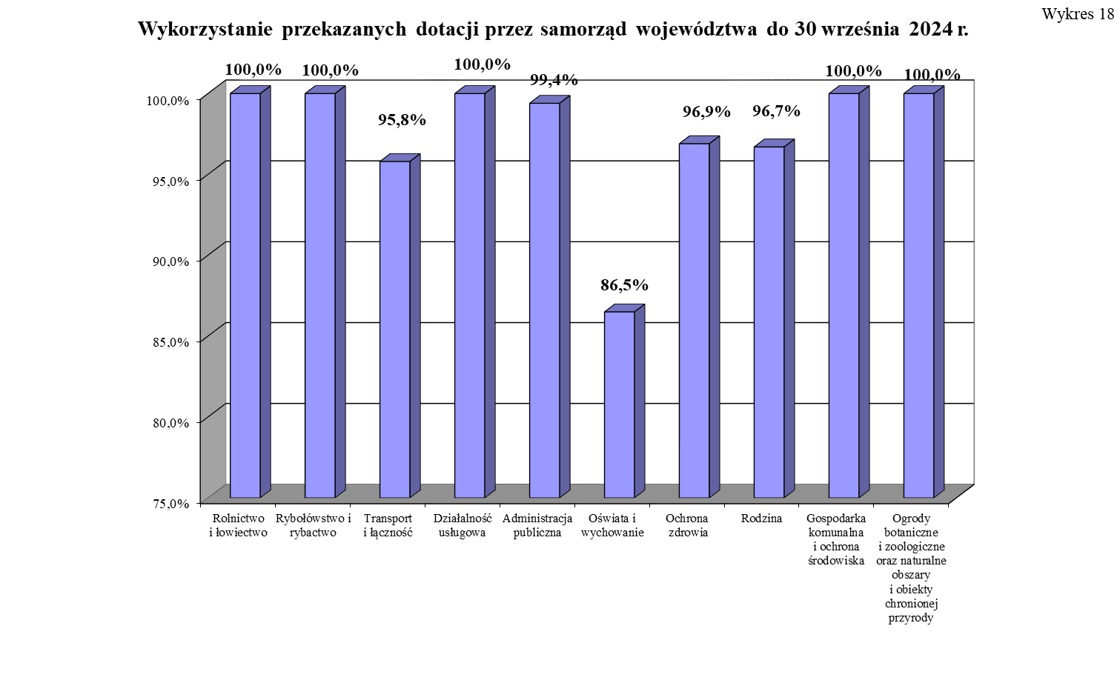
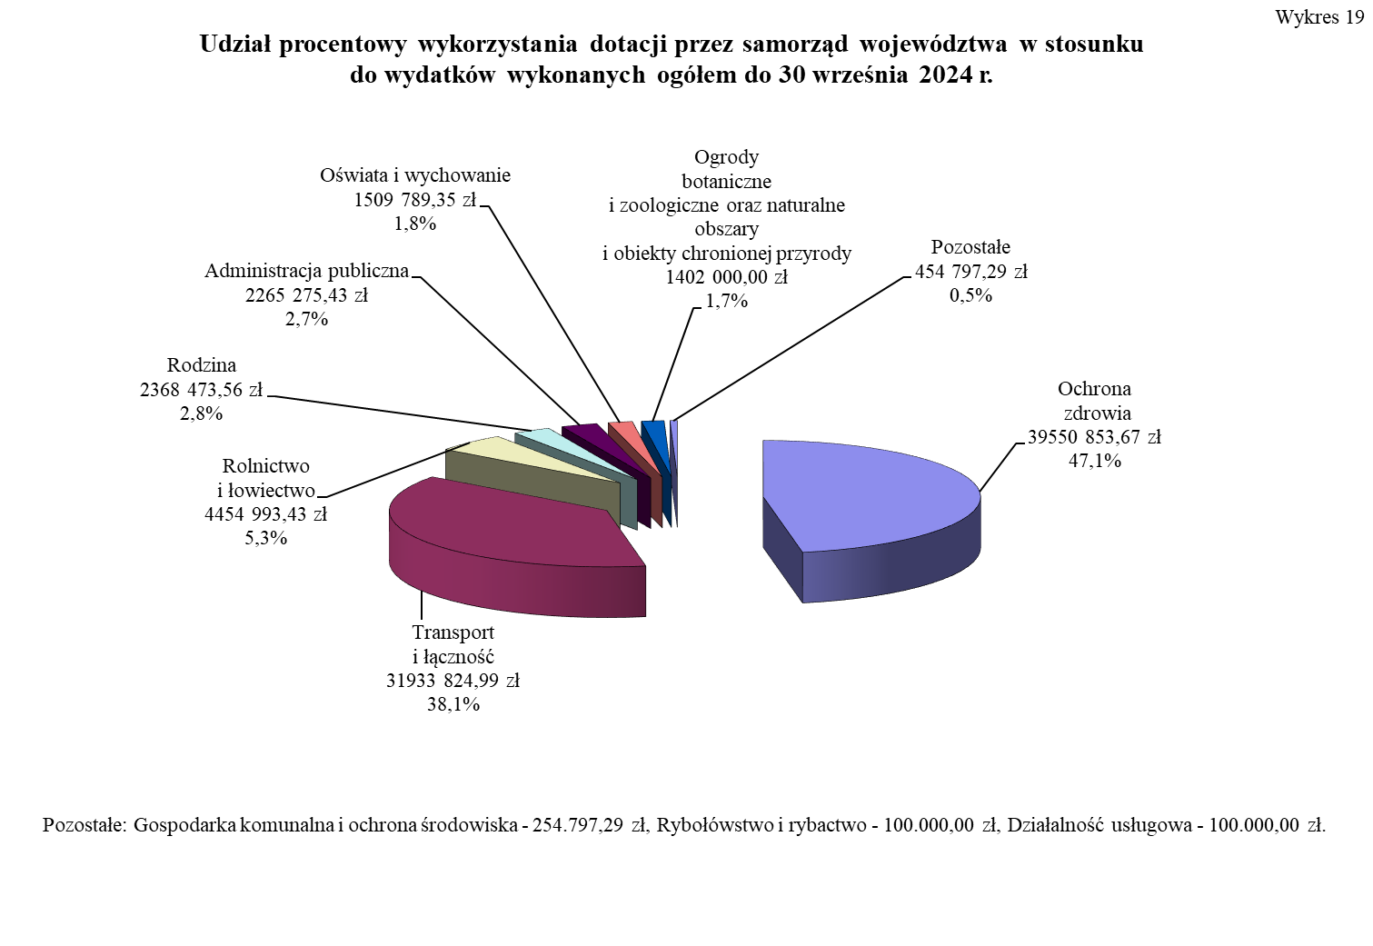

Dochody związane z realizacją zadań z zakresu administracji rządowej zleconych samorządowi województwa

Plan dochodów do uzyskania przez samorząd województwa w 2024 r. został ustalony
w wysokości 109.000,00 zł. Na 30 września 2024 r. według danych wynikających ze sprawozdań budżetowych oraz informacji otrzymanej z samorządu województwa wykonane dochody budżetowe związane z realizacją zadań z zakresu administracji rządowej oraz innych zadań zleconych ustawami wyniosły 280.150,98 zł, w tym dochody własne potrącone na mocy odrębnych przepisów prawnych 11.242,36 zł. Z uzyskanych dochodów samorząd województwa przekazał na rachunek bieżący dochodów dysponenta części 85/10 – województwo łódzkie kwotę 243.604,93 zł, co stanowi 223,5 % planu.
Dochody wykonane pochodziły głównie z tytułu:
    - odsetek naliczonych przez bank od środków zgromadzonych na wyodrębnionym rachunku – od środków finansowych na organizację, finansowanie oraz zapewnienie warunków odbywania stażu podyplomowego dla lekarzy i lekarzy dentystów
(rozdz. 85157) 151.973,72 zł,
    - opłat za wydanie zaświadczeń ADR lub ich wtórników oraz kar wynikających z ustawy o przewozie towarów niebezpiecznych
(rozdz. 60095) 66.250,00 zł,
    - wpływów z tytułu kar umownych za nieterminowe wykonanie przedmiotu umowy „Opracowanie dla obszaru województwa łódzkiego obiektów kategorii rzeźba terenu gromadzonych w BDOT10k – część I” oraz nieterminowe usunięcie wad stwierdzonych w trakcie odbiorów (rozdz. 71012) 30.000,00 zł,
    - wpływów z opłat egzaminacyjnych oraz opłat za wydawanie świadectw, dyplomów, zaświadczeń, certyfikatów i ich duplikatów (rozdz. 90026) 13.954,78 zł,
    - wpływów z opłat i licencji wynikających z umów o ustanowieniu użytkowania górniczego oraz opłat za wydobycie wód termalnych
(rozdz. 71095) 6.572,48 zł.

Wykonanie dochodów w poszczególnych działach przedstawia załączona do niniejszej części tabela oraz wykres 20.
Ogółem stan należności pozostałych do zapłaty na 30 września 2024 r. według informacji przekazanych przez samorząd województwa wyniósł 4.415,04 zł, zaś zaległości nie wystąpiły.

Wykonanie planu dochodów przez samorząd województwa na 30 września 2024 r.
 |  |  |  |  |  |  |  |  |  |  |  |  |  |  |  |  |  |  |  |  |  |  |  | w złotych i groszach
Dział | Rozdział |  |  | Plan dochodów  na rok 2024 |  | Należności (saldo początkowe) |  | w tym: |  | Dochody wykonane |  | w tym: |  | Dochody przekazane |  | Należności pozostałe do zapłaty |  | w tym: |  |  |  | Nadpłaty |  | w tym: |  | %  (8:3)
 |  |  |  |  |  |  |  | w części należnej budżetowi państwa |  |  |  | potrącone na rzecz jst |  |  |  |  |  | zaległości |  | w tym: |  |  |  | w części należnej budżetowi państwa
 |  |  |  |  |  |  |  |  |  |  |  |  |  |  |  |  |  |  |  | w części należnej budżetowi państwa
1 | 2 |  |  | 3 |  | 4 |  | 5 |  | 6 |  | 7 |  | 8 |  | 9 |  | 10 |  | 11 |  | 12 |  | 13 |  | 14
600 | 60095 |  |  | 77 000 |  | 66 250,00 |  | 62 937,50 |  | 66 250,00 |  | 3 227,50 |  | 61 322,50 |  | 0,00 |  | 0,00 |  | 0,00 |  | 0,00 |  | 0,00 |  | 79,6
600 - Suma |  |  |  | 77 000 |  | 66 250,00 |  | 62 937,50 |  | 66 250,00 |  | 3 227,50 |  | 61 322,50 |  | 0,00 |  | 0,00 |  | 0,00 |  | 0,00 |  | 0,00 |  | 79,6
630 | 63095 |  |  | 9 000 |  | 6 000,00 |  | 5 700,00 |  | 6 000,00 |  | 300,00 |  | 5 700,00 |  | 0,00 |  | 0,00 |  | 0,00 |  | 0,00 |  | 0,00 |  | 63,3
630 - Suma |  |  |  | 9 000 |  | 6 000,00 |  | 5 700,00 |  | 6 000,00 |  | 300,00 |  | 5 700,00 |  | 0,00 |  | 0,00 |  | 0,00 |  | 0,00 |  | 0,00 |  | 63,3
710 | 71005 |  |  | 0 |  | 5 400,00 |  | 5 130,00 |  | 5 400,00 |  | 255,00 |  | 4 845,00 |  | 0,00 |  | 0,00 |  | 0,00 |  | 0,00 |  | 0,00 |  | 0,0
 | 71012 |  |  | 0 |  | 30 000,00 |  | 30 000,00 |  | 30 000,00 |  | 0,00 |  | 30 000,00 |  | 0,00 |  | 0,00 |  | 0,00 |  | 0,00 |  | 0,00 |  | 0,0
 | 71095 |  |  | 4 000 |  | 10 987,52 |  | 10 438,15 |  | 6 572,48 |  | 328,62 |  | 6 243,86 |  | 4 415,04 |  | 0,00 |  | 0,00 |  | 0,00 |  | 0,00 |  | 156,1
710 - Suma |  |  |  | 4 000 |  | 46 387,52 |  | 45 568,15 |  | 41 972,48 |  | 583,62 |  | 41 088,86 |  | 4 415,04 |  | 0,00 |  | 0,00 |  | 0,00 |  | 0,00 |  | 1 027,2
851 | 85157 |  |  | 0 |  | 151 973,72 |  | 144 375,03 |  | 151 973,72 |  | 6 433,50 |  | 122 236,53 |  | 0,00 |  | 0,00 |  | 0,00 |  | 0,00 |  | 0,00 |  | 0,0
851 - Suma |  |  |  | 0 |  | 151 973,72 |  | 144 375,03 |  | 151 973,72 |  | 6 433,50 |  | 122 236,53 |  | 0,00 |  | 0,00 |  | 0,00 |  | 0,00 |  | 0,00 |  | 0,0
900 | 90026 |  |  | 19 000 |  | 13 954,78 |  | 13 257,04 |  | 13 954,78 |  | 697,74 |  | 13 257,04 |  | 0,00 |  | 0,00 |  | 0,00 |  | 0,00 |  | 0,00 |  | 69,8
900 - Suma |  |  |  | 19 000 |  | 13 954,78 |  | 13 257,04 |  | 13 954,78 |  | 697,74 |  | 13 257,04 |  | 0,00 |  | 0,00 |  | 0,00 |  | 0,00 |  | 0,00 |  | 69,8
Razem |  |  |  | 109 000,00 |  | 284 566,02 |  | 271 837,72 |  | 280 150,98 |  | 11 242,36 |  | 243 604,93 |  | 4 415,04 |  | 0,00 |  | 0,00 |  | 0,00 |  | 0,00 |  | 223,5
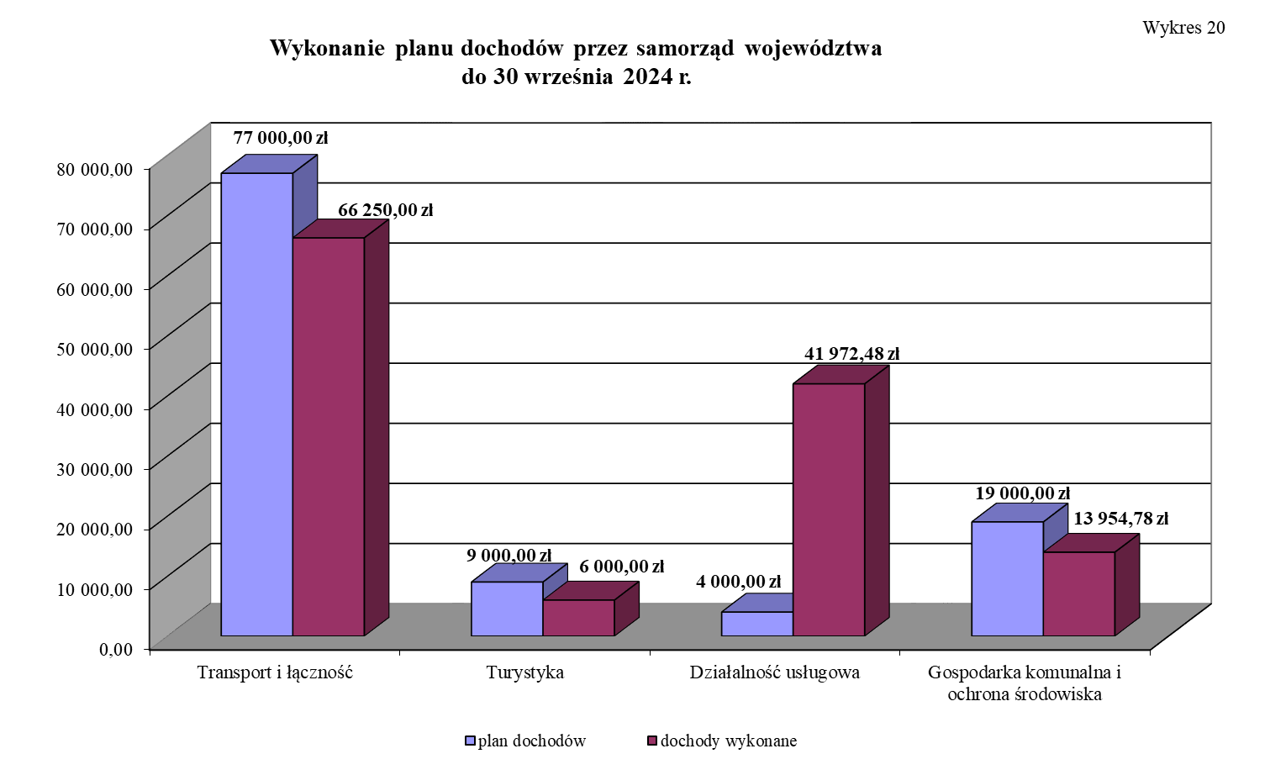

III. REALIZACJA DOCHODÓW I WYKORZYSTANIE DOTACJI CELOWYCH UDZIELONYCH Z BUDŻETU PAŃSTWA NA ZADANIA WYKONYWANE PRZEZ POWIATY WOJEWÓDZTWA ŁÓDZKIEGO DO 30 WRZEŚNIA 2024 ROKU

Wykorzystanie dotacji celowych udzielonych z budżetu państwa na zadania wykonywane przez powiaty województwa łódzkiego

Do 30 września 2024 r. budżet dla 21 powiatów i 3 miast na prawach powiatów był realizowany w oparciu o projekt ustawy budżetowej na rok 2024 oraz ustawę budżetową na rok 2024,
w której ustalono:
- dochody w kwocie 52.004.000,00 zł,
- wydatki w kwocie 461.593.000,00 zł,
w tym: - bieżące 442.975.000,00 zł,
- inwestycyjne 18.618.000,00 zł.
Do 30 września 2024 r. plan dotacji dla powiatów zwiększony wynikowo decyzjami Ministra Finansów i Wojewody Łódzkiego o kwotę 54.485.231,24 zł ukształtował się na poziomie 516.078.231,24 zł i obejmował dotacje na:
- wydatki bieżące 495.395.559,54 zł,
- z zakresu administracji rządowej (§ 2110) 394.938.216,62 zł,
- realizowane na podstawie porozumień (§ 2120) 1.960.000,00 zł,
- własne (§ 2130) 98.497.342,92 zł,
- wydatki majątkowe 20.682.671,70 zł,
- z zakresu administracji rządowej (§ 6410) 19.260.380,00 zł,
- realizowane na podstawie porozumień (§ 6420) 197.000,00 zł,
- własne (§ 6430) 1.225.291,70 zł.

Do 30 września 2024 r. na rzecz powiatów województwa łódzkiego przekazane zostały dotacje
w kwocie 379.633.636,42 zł, co stanowi 73,6% planu po zmianach, które wykorzystano
w wysokości 341.449.009,46 zł, tj. 89,9% przekazanych środków, co szczegółowo przedstawia załączona do niniejszej części tabela oraz wykres 21 i 22.

Wykorzystanie przekazanych dotacji przez powiaty na 30 września 2024 r.

w złotych i groszach
 | Dział | Rozdział | § | Ustawa budżetowa na rok 2024 | Plan po zmianach | Przekazane dotacje | %  przekazanych dotacji do planu  (6:5) | Wykorzystanie dotacji | Niewykorzystane dotacje | %  wykorzystania przekazanych dotacji  (8:6) | %  wykonania planu  (8:5)
 | 1 | 2 | 3 | 4 | 5 | 6 | 7 | 8 | 9 | 10 | 11
 | 010 | 01005 | 2110 | 212 000 | 212 000,00 | 7 169,00 | 3,4 | 7 169,00 | 0,00 | 100,0 | 3,4
 | 010 - Suma |  |  | 212 000 | 212 000,00 | 7 169,00 | 3,4 | 7 169,00 | 0,00 | 100,0 | 3,4
 | 020 | 02001 | 2110 | 0 | 54 982,00 | 54 981,69 | 100,0 | 54 981,69 | 0,00 | 100,0 | 100,0
 | 020 - Suma |  |  | 0 | 54 982,00 | 54 981,69 | 100,0 | 54 981,69 | 0,00 | 100,0 | 100,0
 | 700 | 70005 | 2110 | 13 479 000 | 17 155 888,00 | 10 427 179,66 | 60,8 | 8 804 526,70 | 1 622 652,96 | 84,4 | 51,3
 | 700 - Suma |  |  | 13 479 000 | 17 155 888,00 | 10 427 179,66 | 60,8 | 8 804 526,70 | 1 622 652,96 | 84,4 | 51,3
 | 710 | 71012 | 2110 | 3 700 000 | 3 505 800,00 | 242 436,69 | 6,9 | 242 436,69 | 0,00 | 100,0 | 6,9
 |  | 71012 | 6410 | 0 | 194 200,00 | 46 000,00 | 23,7 | 46 000,00 | 0,00 | 100,0 | 23,7
 |  | 71015 | 2110 | 23 582 000 | 24 077 406,00 | 18 384 919,00 | 76,4 | 17 073 667,82 | 1 311 251,18 | 92,9 | 70,9
 |  |  | 6410 | 68 000 | 78 000,00 | 76 950,00 | 98,7 | 76 950,00 | 0,00 | 100,0 | 98,7
 | 710 - Suma |  |  | 27 350 000 | 27 855 406,00 | 18 750 305,69 | 67,3 | 17 439 054,51 | 1 311 251,18 | 93,0 | 62,6
 | 750 | 75011 | 2110 | 7 855 000 | 8 267 323,00 | 6 345 308,00 | 76,8 | 6 283 363,20 | 61 944,80 | 99,0 | 76,0
 | 750 - Suma |  |  | 7 855 000 | 8 267 323,00 | 6 345 308,00 | 76,8 | 6 283 363,20 | 61 944,80 | 99,0 | 76,0
 | 752 | 75212 | 2110 | 48 000 | 48 000,00 | 47 772,20 | 99,5 | 5 772,20 | 42 000,00 | 12,1 | 12,0
 |  | 75224 | 2110 | 1 000 000 | 993 997,91 | 908 453,12 | 91,4 | 908 453,12 | 0,00 | 100,0 | 91,4
 |  |  | 2120 | 1 260 000 | 1 260 000,00 | 1 089 938,58 | 86,5 | 1 089 938,58 | 0,00 | 100,0 | 86,5
 | 752 - Suma |  |  | 2 308 000 | 2 301 997,91 | 2 046 163,90 | 88,9 | 2 004 163,90 | 42 000,00 | 97,9 | 87,1
 | 754 | 75411 | 2110 | 297 663 000 | 298 356 247,88 | 245 740 948,88 | 82,4 | 220 095 066,19 | 25 645 882,69 | 89,6 | 73,8
 |  |  | 6410 | 18 500 000 | 18 500 000,00 | 3 556 855,00 | 19,2 | 3 556 855,00 | 0,00 | 100,0 | 19,2
 |  | 75421 | 2130 | 300 000 | 261 320,00 | 257 287,10 | 98,5 | 177 287,10 | 80 000,00 | 68,9 | 67,8
 |  | 75478 | 2110 | 0 | 132 000,00 | 0,00 | 0,0 | 0,00 | 0,00 | 0,0 | 0,0
 |  | 75495 | 6420 | 0 | 197 000,00 | 197 000,00 | 100,0 | 0,00 | 197 000,00 | 0,0 | 0,0
 | 754 - Suma |  |  | 316 463 000 | 317 446 567,88 | 249 752 090,98 | 78,7 | 223 829 208,29 | 25 922 882,69 | 89,6 | 70,5
 | 755 | 75515 | 2110 | 6 895 000 | 6 895 000,00 | 5 171 166,00 | 75,0 | 4 542 140,73 | 629 025,27 | 87,8 | 65,9
 | 755 - Suma |  |  | 6 895 000 | 6 895 000,00 | 5 171 166,00 | 75,0 | 4 542 140,73 | 629 025,27 | 87,8 | 65,9
 |  |  |  |  |  |  |  |  |  | w złotych i groszach
 | Dział | Rozdział | § | Ustawa budżetowa na rok 2024 | Plan po zmianach | Przekazane dotacje | %  przekazanych dotacji do planu  (6:5) | Wykorzystanie dotacji | Niewykorzystane dotacje | %  wykorzystania przekazanych dotacji  (8:6) | %  wykonania planu  (8:5)
 | 1 | 2 | 3 | 4 | 5 | 6 | 7 | 8 | 9 | 10 | 11
 | 758 | 75814 | 2110 | 0 | 2 370,00 | 2 369,14 | 100,0 | 2 369,14 | 0,00 | 100,0 | 100,0
 | 758 - Suma |  |  | 0 | 2 370,00 | 2 369,14 | 100,0 | 2 369,14 | 0,00 | 100,0 | 100,0
 | 801 | 80102 | 2130 | 0 | 76 400,00 | 76 400,00 | 100,0 | 1 659,77 | 74 740,23 | 2,2 | 2,2
 |  | 80103 | 2130 | 0 | 19 844,00 | 14 885,00 | 75,0 | 14 885,00 | 0,00 | 100,0 | 75,0
 |  | 80105 | 2130 | 0 | 398 380,00 | 299 173,00 | 75,1 | 202 704,95 | 96 468,05 | 67,8 | 50,9
 |  | 80115 | 2130 | 0 | 199 766,00 | 199 766,00 | 100,0 | 42 740,61 | 157 025,39 | 21,4 | 21,4
 |  | 80117 | 2130 | 0 | 100 000,00 | 100 000,00 | 100,0 | 14 000,00 | 86 000,00 | 14,0 | 14,0
 |  | 80120 | 2130 | 0 | 141 000,00 | 141 000,00 | 100,0 | 42 038,95 | 98 961,05 | 29,8 | 29,8
 |  | 80121 | 2130 | 0 | 14 000,00 | 14 000,00 | 100,0 | 0,00 | 14 000,00 | 0,0 | 0,0
 |  | 80134 | 2130 | 0 | 17 000,00 | 17 000,00 | 100,0 | 1 125,00 | 15 875,00 | 6,6 | 6,6
 |  | 80146 | 2120 | 700 000 | 700 000,00 | 489 125,64 | 69,9 | 438 438,52 | 50 687,12 | 89,6 | 62,6
 |  | 80148 | 2130 | 0 | 236 424,00 | 236 424,00 | 100,0 | 195 783,84 | 40 640,16 | 82,8 | 82,8
 |  | 80149 | 2130 | 0 | 39 688,00 | 29 767,00 | 75,0 | 29 767,00 | 0,00 | 100,0 | 75,0
 |  | 80153 | 2110 | 0 | 1 159 038,00 | 1 156 342,68 | 99,8 | 555 664,76 | 600 677,92 | 48,1 | 47,9
 | 801 - Suma |  |  | 700 000 | 3 101 540,00 | 2 773 883,32 | 89,4 | 1 538 808,40 | 1 235 074,92 | 55,5 | 49,6
 | 852 | 85202 | 2130 | 57 479 000 | 86 566 534,18 | 56 733 519,09 | 65,5 | 52 696 102,06 | 4 037 417,03 | 92,9 | 60,9
 |  | 85203 | 2110 | 12 794 000 | 15 100 227,68 | 10 621 910,04 | 70,3 | 10 068 026,35 | 553 883,69 | 94,8 | 66,7
 |  | 85203 | 2130 | 0 | 183 632,00 | 73 616,00 | 40,1 | 38 229,96 | 35 386,04 | 51,9 | 20,8
 |  | 85203 | 6410 | 50 000 | 488 180,00 | 35 763,75 | 7,3 | 35 763,75 | 0,00 | 100,0 | 7,3
 |  | 85205 | 2110 | 669 000 | 872 580,00 | 633 600,00 | 72,6 | 532 588,20 | 101 011,80 | 84,1 | 61,0
 |  | 85213 | 2110 | 1 000 | 12 721,00 | 4 092,00 | 32,2 | 3 727,17 | 364,83 | 91,1 | 29,3
 |  | 85218 | 2130 | 0 | 2 690 343,00 | 1 345 177,00 | 50,0 | 745 544,33 | 599 632,67 | 55,4 | 27,7
 |  | 85220 | 2130 | 0 | 48 470,85 | 24 237,00 | 50,0 | 12 937,26 | 11 299,74 | 53,4 | 26,7
 |  | 85231 | 2110 | 511 000 | 1 045 638,00 | 486 351,00 | 46,5 | 470 304,58 | 16 046,42 | 96,7 | 45,0
 |  | 85295 | 2110 | 75 000 | 76 116,00 | 75 516,00 | 99,2 | 68 324,00 | 7 192,00 | 90,5 | 89,8
 |  | 85295 | 2130 | 0 | 82 059,00 | 82 059,00 | 100,0 | 68 042,90 | 14 016,10 | 82,9 | 82,9
 | 852 - Suma |  |  | 71 579 000 | 107 166 501,71 | 70 115 840,88 | 65,4 | 64 739 590,56 | 5 376 250,32 | 92,3 | 60,4
 | 853 | 85321 | 2110 | 14 710 000 | 15 143 305,00 | 11 673 709,00 | 77,1 | 9 702 335,90 | 1 971 373,10 | 83,1 | 64,1
 |  | 85334 | 2110 | 0 | 338 137,15 | 338 137,15 | 100,0 | 338 137,15 | 0,00 | 100,0 | 100,0
 |  |  |  |  |  |  |  |  |  | w złotych i groszach
 | Dział | Rozdział | § | Ustawa budżetowa na rok 2024 | Plan po zmianach | Przekazane dotacje | %  przekazanych dotacji do planu  (6:5) | Wykorzystanie dotacji | Niewykorzystane dotacje | %  wykorzystania przekazanych dotacji  (8:6) | %  wykonania planu  (8:5)
 | 1 | 2 | 3 | 4 | 5 | 6 | 7 | 8 | 9 | 10 | 11
 | 853 | 85395 | 2110 | 0 | 1 216 777,00 | 850 942,89 | 69,9 | 840 274,69 | 10 668,20 | 98,7 | 69,1
 | 853 - Suma |  |  | 14 710 000 | 16 698 219,15 | 12 862 789,04 | 77,0 | 10 880 747,74 | 1 982 041,30 | 84,6 | 65,2
 | 855 | 85508 | 2110 | 21 000 | 91 054,46 | 68 126,23 | 74,8 | 68 126,23 | 0,00 | 100,0 | 74,8
 |  |  | 2130 | 0 | 736 052,83 | 0,00 | 0,0 | 0,00 | 0,00 | 0,0 | 0,0
 |  | 85510 | 2110 | 21 000 | 181 607,54 | 30 971,19 | 17,1 | 29 467,67 | 1 503,52 | 95,1 | 16,2
 |  | 85510 | 2130 | 0 | 6 686 429,06 | 0,00 | 0,0 | 0,00 | 0,00 | 0,0 | 0,0
 |  | 85595 | 6430 | 0 | 1 225 291,70 | 1 225 291,70 | 100,0 | 1 225 291,70 | 0,00 | 100,0 | 100,0
 | 855 - Suma |  |  | 42 000 | 8 920 435,59 | 1 324 389,12 | 14,8 | 1 322 885,60 | 1 503,52 | 99,9 | 14,8
 | Razem |  |  | 461 593 000 | 516 078 231,24 | 379 633 636,42 | 73,6 | 341 449 009,46 | 38 184 626,96 | 89,9 | 66,2
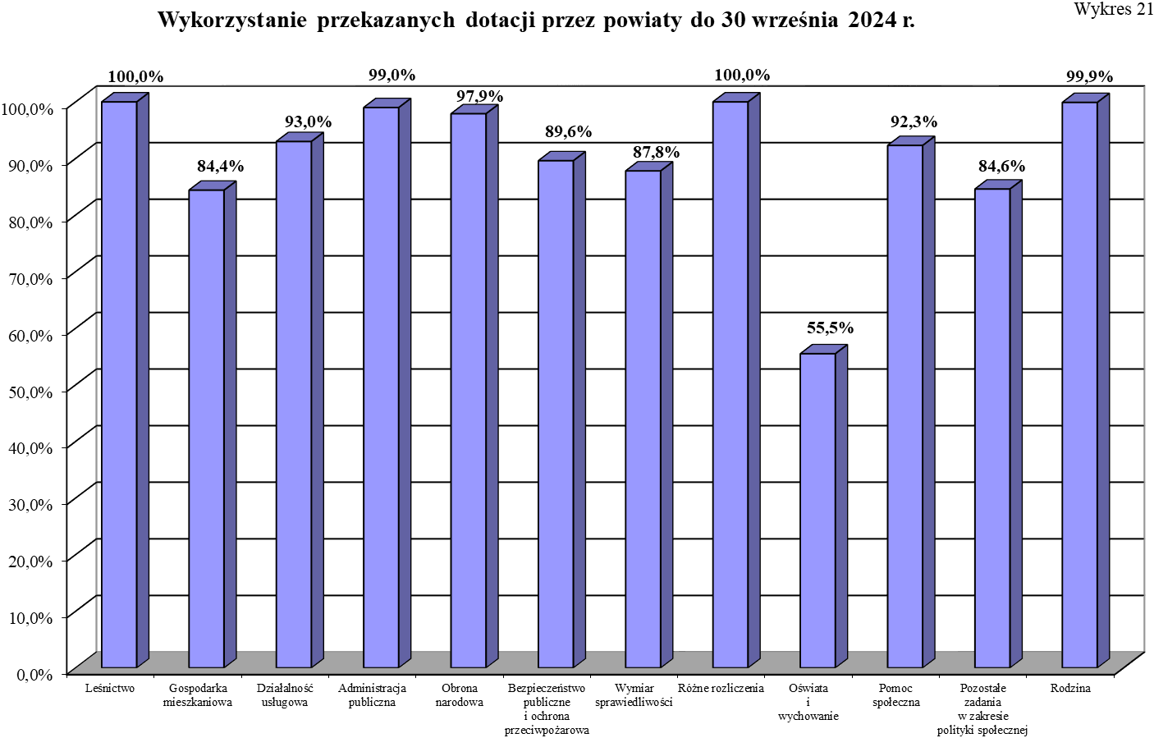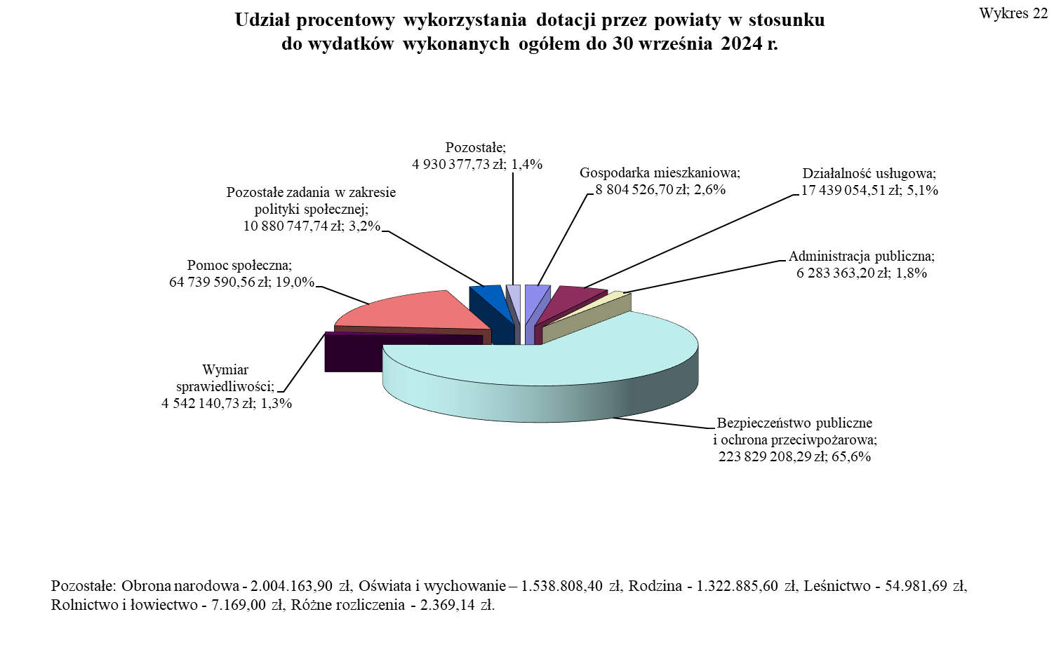

Dochody związane z realizacją zadań z zakresu administracji rządowej zleconych powiatom

Plan dochodów do uzyskania przez powiaty w 2024 roku został ustalony w wysokości
52.004.000,00 zł. Na 30 września 2024 r. według danych wynikających ze sprawozdań budżetowych oraz informacji otrzymanych z powiatów wykonane dochody budżetowe związane
z realizacją zadań z zakresu administracji rządowej oraz innych zadań zleconych ustawami wyniosły 84.084.184,26 zł, w tym dochody własne potrącone na mocy odrębnych przepisów prawnych – 20.092.764,25 zł. Z uzyskanych dochodów powiaty przekazały na rachunek bieżący dochodów dysponenta części 85/10 – województwo łódzkie kwotę 60.859.517,70 zł, co stanowi 117,0% planu.
Dochody wykonane pochodziły głównie z tytułu:
- wpływów osiąganych ze sprzedaży, opłat z tytułu trwałego zarządu, użytkowania, użytkowania wieczystego, czynszu dzierżawnego, najmu - nieruchomości Skarbu Państwa oraz przekształcenia prawa użytkowania wieczystego w prawo własności nieruchomości, rozdz. 70005 83.626.003,28 zł,
- odpłatności za wydane karty parkingowe dla osób niepełnosprawnych, rozdz. 85321 211.423,00 zł,
- nałożonych grzywien i innych kar pieniężnych za nieprzestrzeganie przepisów przeciwpożarowych, najmu
i dzierżawy pomieszczeń, rozdz. 75411 148.700,20 zł,
- grzywien i kar pieniężnych za naruszenie prawa budowlanego, nałożonych przez powiatowe inspektoraty nadzoru budowlanego, rozdz. 71015 93.340,92 zł.
Wykonanie dochodów w poszczególnych działach przedstawia załączona do niniejszej części tabela oraz wykres 23.
Ogółem stan należności pozostałych do zapłaty na 30 września 2024 r. według danych wynikających ze sprawozdań budżetowych oraz informacji przekazanych przez powiaty wyniósł 111.069.139,46 zł, w tym zaległości 109.615.732,27 zł, przy czym najwyższe wystąpiły w dziale
700 - Gospodarka mieszkaniowa w wysokości 105.709.316,69 zł.
Zaległości wykazane na 30 września 2024 r. w kwocie 109.615.732,27 zł zmniejszyły się wynikowo w stosunku do 30 czerwca 2024 r. (111.278.153,01 zł) o kwotę 1.662.420,74 zł.
W przeważającej mierze wysoki stan zaległości dotyczył nieuregulowanych lub nieterminowo regulowanych przez kontrahentów opłat za trwały zarząd, wieczyste użytkowanie gruntów, służebności, opłat za użytkowanie wieczyste nieruchomości, wpływów z najmu i dzierżawy składników majątkowych Skarbu Państwa, jednostek samorządu terytorialnego lub innych jednostek zaliczanych do sektora finansów publicznych oraz innych umów o podobnym charakterze, wpływów z tytułu przekształcenia prawa użytkowania wieczystego przysługującego osobom fizycznym w prawo własności.
W stosunku do zaistniałych zaległości, w ramach działań windykacyjnych zmierzających do zmniejszenia zaległości, powiaty podejmowały następujące czynności windykacyjne polegające m.in.: wysyłaniu wezwań do zapłaty, wystawianiu tytułów wykonawczych, składaniu pozwów do sądu o zapłatę wymagalnych należności. Kierowano także do komorników sądowych wnioski o wszczęcie i przeprowadzenie egzekucji przeciwko dłużnikom z nieruchomości oraz wynagrodzenia za pracę lub emeryturę/rentę i innych wierzytelności ustalonych przez komorników w celu ściągnięcia zasądzonych należności. Przeprowadzone były również postępowania sądowe, na mocy których część należności zostało zabezpieczonych hipoteką przymusową.

Aktualizacja stanu zaległości zależy w głównej mierze od stanu sprawy, możliwości wyegzekwowania należności w prowadzonym postępowaniu egzekucyjnym oraz od aktualnego statusu podmiotu w stosunku, do którego prowadzone jest postępowanie mające na celu zwindykowanie należności.
Wykonanie planu dochodów przez powiaty na 30 września 2024 r.
 |  |  |  |  |  |  |  |  |  |  |  |  |  |  |  |  |  |  |  |  | w złotych i groszach
Dział | Rozdział |  |  | Plan dochodów na rok 2024 | Należności (saldo początkowe) | w tym: |  | Dochody wykonane | w tym: |  |  | Dochody przekazane |  | Należności pozostałe do zapłaty |  | w tym: |  |  |  | Nadpłaty |  | w tym: | %  (8:3)
 |  |  |  |  |  | w części należnej budżetowi państwa |  | Dochody wykonane | dochody potrącone przez jst |  |  |  |  |  |  | zaległości |  | w tym: |  |  |  | w części należnej budżetowi państwa | %  (8:3)
 |  |  |  |  |  |  |  |  |  |  |  |  |  |  |  |  |  | w części należnej budżetowi państwa |  |  |  | w części należnej budżetowi państwa | %  (8:3)
1 | 2 |  |  | 3 | 4 | 5 |  | 6 | 7 |  |  | 8 |  | 9 |  | 10 |  | 11 |  | 12 |  | 13 | 14
010 | 01008 |  |  | 0,00 | 10 165,02 | 10 165,02 |  | 590,47 | 0,00 |  |  | 588,34 |  | 9 739,36 |  | 9 739,36 |  | 9 739,36 |  | 164,81 |  | 164,81 | 0,0
010 - Suma |  |  |  | 0,00 | 10 165,02 | 10 165,02 |  | 590,47 | 0,00 |  |  | 588,34 |  | 9 739,36 |  | 9 739,36 |  | 9 739,36 |  | 164,81 |  | 164,81 | 0,0
020 | 02002 |  |  | 0,00 | 489,96 | 465,46 |  | 0,00 | 0,00 |  |  | 0,00 |  | 489,96 |  | 489,96 |  | 465,46 |  | 0,00 |  | 0,00 | 0,0
020 - Suma |  |  |  | 0,00 | 489,96 | 465,46 |  | 0,00 | 0,00 |  |  | 0,00 |  | 489,96 |  | 489,96 |  | 465,46 |  | 0,00 |  | 0,00 | 0,0
700 | 70005 |  |  | 51 574 000,00 | 188 831 985,48 | 144 891 982,47 |  | 83 626 003,28 | 20 070 125,07 |  | * | 60 431 079,91 |  | 107 141 329,63 |  | 105 709 316,69 |  | 82 174 439,12 |  | 1 935 347,43 |  | 1 464 991,06 | 117,2
700 - Suma |  |  |  | 51 574 000,00 | 188 831 985,48 | 144 891 982,47 |  | 83 626 003,28 | 20 070 125,07 |  | * | 60 431 079,91 |  | 107 141 329,63 |  | 105 709 316,69 |  | 82 174 439,12 |  | 1 935 347,43 |  | 1 464 991,06 | 117,2
710 | 71015 |  |  | 84 000,00 | 3 823 901,72 | 3 632 891,27 |  | 93 340,92 | 4 662,82 |  |  | 88 668,55 |  | 3 731 997,18 |  | 3 711 345,18 |  | 3 525 958,37 |  | 1 436,38 |  | 1 364,56 | 105,6
710 - Suma |  |  |  | 84 000,00 | 3 823 901,72 | 3 632 891,27 |  | 93 340,92 | 4 662,82 |  |  | 88 668,55 |  | 3 731 997,18 |  | 3 711 345,18 |  | 3 525 958,37 |  | 1 436,38 |  | 1 364,56 | 105,6
754 | 75411 |  |  | 104 000,00 | 334 283,53 | 317 625,18 |  | 148 700,20 | 7 378,89 |  |  | 141 115,03 |  | 185 583,33 |  | 184 841,08 |  | 175 605,83 |  | 0,00 |  | 0,00 | 135,7
754 - Suma |  |  |  | 104 000,00 | 334 283,53 | 317 625,18 |  | 148 700,20 | 7 378,89 |  |  | 141 115,03 |  | 185 583,33 |  | 184 841,08 |  | 175 605,83 |  | 0,00 |  | 0,00 | 135,7
758 | 75814 |  |  | 0,00 | 3 917,00 | 3 721,15 |  | 3 917,00 | 195,85 |  |  | 3 721,15 |  | 0,00 |  | 0,00 |  | 0,00 |  | 0,00 |  | 0,00 | 0,0
758 - Suma |  |  |  | 0,00 | 3 917,00 | 3 721,15 |  | 3 917,00 | 195,85 |  |  | 3 721,15 |  | 0,00 |  | 0,00 |  | 0,00 |  | 0,00 |  | 0,00 | 0,0
852 | 85203 |  |  | 0,00 | 209,39 | 198,92 |  | 209,39 | 10,47 |  |  | 198,92 |  | 0,00 |  | 0,00 |  | 0,00 |  | 0,00 |  | 0,00 | 0,0
852 - Suma |  |  |  | 0,00 | 209,39 | 198,92 |  | 209,39 | 10,47 |  |  | 198,92 |  | 0,00 |  | 0,00 |  | 0,00 |  | 0,00 |  | 0,00 | 0,0
853 | 85321 |  |  | 242 000,00 | 211 402,00 | 200 831,90 |  | 211 423,00 | 10 391,15 |  |  | 194 145,80 |  | 0,00 |  | 0,00 |  | 0,00 |  | 21,00 |  | 19,95 | 80,2
853 - Suma |  |  |  | 242 000,00 | 211 402,00 | 200 831,90 |  | 211 423,00 | 10 391,15 |  |  | 194 145,80 |  | 0,00 |  | 0,00 |  | 0,00 |  | 21,00 |  | 19,95 | 80,2
Razem |  |  |  | 52 004 000,00 | 193 216 354,10 | 149 057 881,37 |  | 84 084 184,26 | 20 092 764,25 |  | * | 60 859 517,70 |  | 111 069 139,46 |  | 109 615 732,27 |  | 85 886 208,14 |  | 1 936 969,62 |  | 1 466 540,38 | 117,0
* Dane uwzględniają korektę sprawozdania Rb-27ZZ złożoną przez powiat opoczyński do Łódzkiego Urzędu Wojewódzkiego w Łodzi po terminie sporządzenia sprawozdania łącznego Rb-27 za wrzesień 2024 r.
 |  |  | 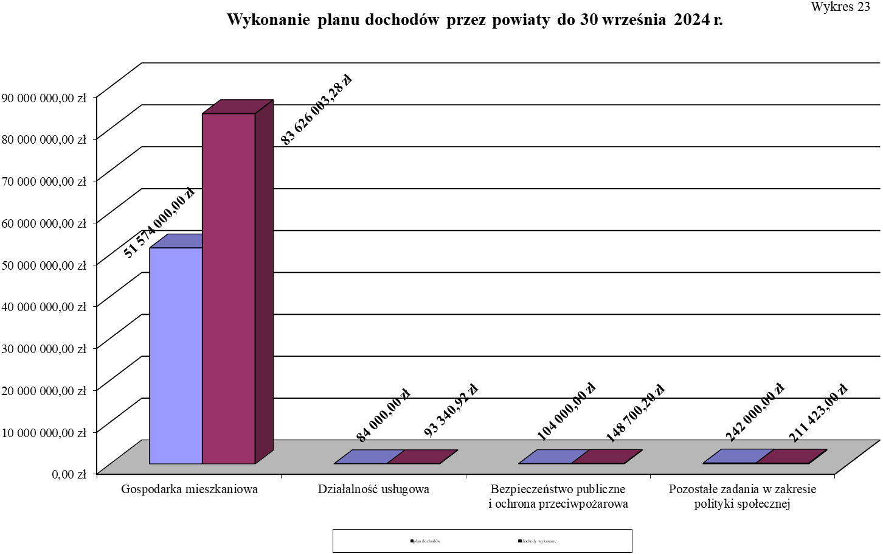

IV. REALIZACJA DOCHODÓW I WYKORZYSTANIE DOTACJI UDZIELONYCH Z BUDŻETU PAŃSTWA NA ZADANIA WYKONYWANE PRZEZ GMINY WOJEWÓDZTWA ŁÓDZKIEGO DO 30 WRZEŚNIA 2024 ROKU

Wykorzystanie dotacji celowych udzielonych z budżetu państwa na zadania wykonywane przez gminy województwa łodzkiego
Do 30 września 2024 r. budżet gmin województwa łódzkiego był realizowany w oparciu
o projekt ustawy budżetowej na rok 2024 oraz ustawę budżetową na rok 2024, w której ustalono:
- dochody w kwocie 28.970.000,00 zł,
- wydatki w kwocie 1.202.882.000,00 zł,
w tym: - bieżące 1.202.782.000,00 zł,
- inwestycyjne 100.000,00 zł.
Do 30 września 2024 r. plan dotacji dla gmin zwiększony wynikowo decyzjami Ministra Finansów i Wojewody Łódzkiego o kwotę 585.467.955,16 zł ukształtował się na poziomie
1.788.349.955,16 zł i obejmował dotacje na:
- wydatki bieżące 1.774.048.122,83 zł,
- z zakresu administracji rządowej (§§ 2010, 2060) 1.243.293.355,91 zł,
- realizowane na podstawie porozumień (§ 2020) 1.201.710,00 zł,
- własne (§ 2030) 527.782.969,92 zł,
- z zakresu edukacyjnej opieki wychowawczej (§ 2040) 770.224,00 zł,
- z tytułu rekompensaty utraconych dochodów
w podatkach i opłatach lokalnych (§ 2680) 712.863,00 zł,
- dla gmin uzdrowiskowych (§ 2870) 287.000,00 zł,
- wydatki majątkowe 13.930.832,33 zł,
- z zakresu administracji rządowej (§ 6310) 308.000,00 zł,
- realizowane na podstawie porozumień (§ 6320) 793.940,00 zł,
- własne (§ 6330) 12.828.892,33 zł,
- realizację programów finansowanych z udziałem środków europejskich oraz środków, o których mowa w art. 5 ust. 3 pkt 5 lit. a i b ustawy, lub płatności w ramach budżetu środków europejskich, realizowanych przez jednostki samorządu terytorialnego (§§ 2059, 6259) 371.000,00 zł.

Do 30 września 2024 r. na rzecz gmin województwa łódzkiego przekazane zostały dotacje
w kwocie 1.416.241.628,19 zł, co stanowi 79,2% planu po zmianach, które zostały wykorzystane w wysokości 1.376.695.051,41 zł, tj. 97,2% przekazanych środków, co szczegółowo przedstawia załączona do niniejszej części tabela oraz wykres 24 i 25.

Wykorzystanie przekazanych dotacji przez gminy na 30 września 2024 r.
 |  |  |  |  |  |  |  |  | w złotych i groszach
Dział | Rozdział | § | Ustawa budżetowa po zmianach na rok 2024 | Plan po zmianach | Przekazane dotacje | %  przekazanych dotacji do planu  (6:5) | Wykorzystanie dotacji | Niewykorzystane dotacje | %  wykorzystania przekazanych dotacji  (8:6) | %  wykonania planu  (8:5)
1 | 2 | 3 | 4 | 5 | 6 | 7 | 8 | 9 | 10 | 11
010 | 01095 | 2010 | 0 | 81 027 078,84 | 80 969 143,86 | 99,9 | 80 969 143,86 | 0,00 | 100,0 | 99,9
010 - Suma |  |  | 0 | 81 027 078,84 | 80 969 143,86 | 99,9 | 80 969 143,86 | 0,00 | 100,0 | 99,9
600 | 60004 | 2010 | 0 | 1 431 374,57 | 1 427 669,05 | 99,7 | 1 426 802,93 | 866,12 | 99,9 | 99,7
 | 60016 | 6330 | 0 | 56 000,00 | 56 000,00 | 100,0 | 56 000,00 | 0,00 | 100,0 | 100,0
600- Suma |  |  | 0 | 1 487 374,57 | 1 483 669,05 | 99,8 | 1 482 802,93 | 866,12 | 99,9 | 99,7
710 | 71035 | 2020 | 1 190 000 | 1 190 000,00 | 156 100,00 | 13,1 | 152 100,00 | 4 000,00 | 97,4 | 12,8
710 - Suma |  |  | 1 190 000 | 1 190 000,00 | 156 100,00 | 13,1 | 152 100,00 | 4 000,00 | 97,4 | 12,8
750 | 75011 | 2010 | 46 666 000 | 49 132 179,00 | 37 204 203,26 | 75,7 | 35 624 496,41 | 1 579 706,85 | 95,8 | 72,5
750 - Suma |  |  | 46 666 000 | 49 132 179,00 | 37 204 203,26 | 75,7 | 35 624 496,41 | 1 579 706,85 | 95,8 | 72,5
752 | 75224 | 2010 | 0 | 6 002,09 | 6 001,09 | 100,0 | 6 001,09 | 0,00 | 100,0 | 100,0
752 - Suma |  |  | 0 | 6 002,09 | 6 001,09 | 100,0 | 6 001,09 | 0,00 | 100,0 | 100,0
754 | 75495 | 6320 | 0 | 793 940,00 | 793 940,00 | 100,0 | 0,00 | 793 940,00 | 0,0 | 0,0
754- Suma |  |  | 0 | 793 940,00 | 793 940,00 | 100,0 | 0,00 | 793 940,00 | 0,0 | 0,0
756 | 75615 | 2680 | 0 | 712 863,00 | 712 863,00 | 100,0 | 712 863,00 | 0,00 | 100,0 | 100,0
756 - Suma |  |  | 0 | 712 863,00 | 712 863,00 | 100,0 | 712 863,00 | 0,00 | 100,0 | 100,0
758 | 75814 | 2010 | 0 | 4 087,00 | 3 928,20 | 96,1 | 3 928,20 | 0,00 | 100,0 | 96,1
 |  | 2030 | 0 | 7 258 860,45 | 7 258 860,45 | 100,0 | 6 343 431,84 | 915 428,61 | 87,4 | 87,4
 |  | 2870 | 287 000 | 287 000,00 | 286 268,00 | 99,7 | 0,00 | 286 268,00 | 0,0 | 0,0
 |  | 6330 | 0 | 6 211 976,43 | 6 211 976,43 | 100,0 | 5 490 658,82 | 721 317,61 | 88,4 | 88,4
758 - Suma |  |  | 287 000 | 13 761 923,88 | 13 761 033,08 | 100,0 | 11 838 018,86 | 1 923 014,22 | 86,0 | 86,0
801 | 80101 | 2030 | 0 | 989 400,00 | 989 400,00 | 100,0 | 243 723,65 | 745 676,35 | 24,6 | 24,6
 | 80103 | 2030 | 0 | 32 147 727,30 | 24 232 299,30 | 75,4 | 23 768 277,60 | 464 021,70 | 98,1 | 73,9
 | 80104 | 2030 | 0 | 202 522 076,66 | 151 823 189,66 | 75,0 | 151 317 180,00 | 506 009,66 | 99,7 | 74,7
 | 80105 | 2030 | 0 | 503 657,00 | 377 744,00 | 75,0 | 377 744,00 | 0,00 | 100,0 | 75,0
 | 80106 | 2030 | 0 | 4 475 976,07 | 3 351 069,07 | 74,9 | 3 336 881,21 | 14 187,86 | 99,6 | 74,6
 | 80115 | 2030 | 0 | 4 500,00 | 4 500,00 | 100,0 | 2 352,20 | 2 147,80 | 52,3 | 52,3
 | 80120 | 2030 | 0 | 18 000,00 | 18 000,00 | 100,0 | 0,00 | 18 000,00 | 0,0 | 0,0
Dział | Rozdział | § | Ustawa budżetowa po zmianach na rok 2024 | Plan po zmianach | Przekazane dotacje | %  przekazanych dotacji do planu  (6:5) | Wykorzystanie dotacji | Niewykorzystane dotacje | %  wykorzystania przekazanych dotacji  (8:6) | %  wykonania planu  (8:5)
1 | 2 | 3 | 4 | 5 | 6 | 7 | 8 | 9 | 10 | 11
801 | 80148 | 2030 | 0 | 2 197 094,00 | 2 197 094,00 | 100,0 | 1 004 273,28 | 1 192 820,72 | 45,7 | 45,7
 | 80149 | 2030 | 0 | 4 095 631,68 | 3 073 741,68 | 75,0 | 3 065 790,28 | 7 951,40 | 99,7 | 74,9
 | 80150 | 2030 | 0 | 2 731 600,00 | 2 696 600,00 | 98,7 | 229 349,95 | 2 467 250,05 | 8,5 | 8,4
 | 80153 | 2010 | 0 | 25 549 509,00 | 25 472 075,21 | 99,7 | 22 504 682,69 | 2 967 392,52 | 88,4 | 88,1
801- Suma |  |  | 0 | 275 235 171,71 | 214 235 712,92 | 77,8 | 205 850 254,86 | 8 385 458,06 | 96,1 | 74,8
851 | 85195 | 2010 | 73 000 | 73 000,00 | 71 041,00 | 97,3 | 67 988,75 | 3 052,25 | 95,7 | 93,1
851 - Suma |  |  | 73 000 | 73 000,00 | 71 041,00 | 97,3 | 67 988,75 | 3 052,25 | 95,7 | 93,1
852 | 85203 | 2010 | 49 449 000 | 56 818 336,96 | 40 269 061,80 | 70,9 | 38 337 897,93 | 1 931 163,87 | 95,2 | 67,5
852 | 85203 | 2030 | 0 | 2 469 472,00 | 1 161 063,00 | 47,0 | 385 196,26 | 775 866,74 | 33,2 | 15,6
852 | 85203 | 6310 | 84 000 | 308 000,00 | 0,00 | 0,0 | 0,00 | 0,00 | 0,0 | 0,0
852 | 85205 | 2030 | 0 | 1 062 000,00 | 0,00 | 0,0 | 0,00 | 0,00 | 0,0 | 0,0
852 | 85213 | 2030 | 9 100 000 | 9 100 000,00 | 6 436 269,00 | 70,7 | 6 005 250,18 | 431 018,82 | 93,3 | 66,0
 | 85214 | 2030 | 45 423 000 | 37 381 594,55 | 26 213 771,00 | 70,1 | 25 198 343,03 | 1 015 427,97 | 96,1 | 67,4
 | 85216 | 2030 | 90 918 000 | 98 955 689,00 | 77 229 204,00 | 78,0 | 76 395 642,26 | 833 561,74 | 98,9 | 77,2
 | 85219 | 2010 | 4 149 000 | 6 384 696,00 | 4 981 910,00 | 78,0 | 4 505 814,62 | 476 095,38 | 90,4 | 70,6
 | 85219 | 2030 | 40 083 000 | 60 884 552,00 | 34 506 814,00 | 56,7 | 30 619 968,33 | 3 886 845,67 | 88,7 | 50,3
 | 85220 | 2030 | 0 | 273 941,46 | 46 901,00 | 17,1 | 45 431,68 | 1 469,32 | 96,9 | 16,6
 | 85228 | 2010 | 2 510 000 | 3 857 378,00 | 2 629 535,00 | 68,2 | 2 492 694,28 | 136 840,72 | 94,8 | 64,6
 |  | 2030 | 0 | 3 702 408,00 | 2 728 354,12 | 73,7 | 1 441 505,12 | 1 286 849,00 | 52,8 | 38,9
 | 85230 | 2030 | 24 139 000 | 33 204 455,00 | 20 094 992,00 | 60,5 | 18 490 749,07 | 1 604 242,93 | 92,0 | 55,7
 | 85231 | 2010 | 10 000 | 10 000,00 | 0,00 | 0,0 | 0,00 | 0,00 | 0,0 | 0,0
 | 85278 | 2010 | 3 500 000 | 3 500 000,00 | 20 000,00 | 0,6 | 20 000,00 | 0,00 | 100,0 | 0,6
 | 85295 | 2010 | 915 000 | 66 760 799,45 | 49 017 507,38 | 73,4 | 48 989 233,91 | 28 273,47 | 99,9 | 73,4
 |  | 2030 | 0 | 3 459 308,00 | 3 265 778,00 | 94,4 | 1 990 647,70 | 1 275 130,30 | 61,0 | 57,5
 |  | 6330 | 0 | 480 800,00 | 0,00 | 0,0 | 0,00 | 0,00 | 0,0 | 0,0
852 - Suma |  |  | 270 280 000 | 388 613 430,42 | 268 601 160,30 | 69,1 | 254 918 374,37 | 13 682 785,93 | 94,9 | 65,6
854 | 85415 | 2030 | 0 | 8 260 258,00 | 5 944 818,84 | 72,0 | 3 322 873,52 | 2 621 945,32 | 55,9 | 40,2
 |  | 2040 | 0 | 770 224,00 | 770 218,75 | 100,0 | 23 465,98 | 746 752,77 | 3,0 | 3,0
 | 85495 | 2020 | 0 | 11 710,00 | 0,00 | 0,0 | 0,00 | 0,00 | 0,0 | 0,0
854 - Suma |  |  | 0 | 9 042 192,00 | 6 715 037,59 | 74,3 | 3 346 339,50 | 3 368 698,09 | 49,8 | 37,0
Dział | Rozdział | § | Ustawa budżetowa po zmianach na rok 2024 | Plan po zmianach | Przekazane dotacje | %  przekazanych dotacji do planu  (6:5) | Wykorzystanie dotacji | Niewykorzystane dotacje | %  wykorzystania przekazanych dotacji  (8:6) | %  wykonania planu  (8:5)
1 | 2 | 3 | 4 | 5 | 6 | 7 | 8 | 9 | 10 | 11
855 | 85502 | 2010 | 870 020 000 | 931 189 088,00 | 765 896 900,49 | 82,2 | 759 027 605,08 | 6 869 295,41 | 99,1 | 81,5
 |  | 2060 | 0 | 1 497 077,00 | 1 497 075,90 | 100,0 | 1 366 426,22 | 130 649,68 | 91,3 | 91,3
 | 85503 | 2010 | 75 000 | 178 649,00 | 78 663,00 | 44,0 | 46 089,99 | 32 573,01 | 58,6 | 25,8
 | 85504 | 2010 | 0 | 310,00 | 310,00 | 100,0 | 310,00 | 0,00 | 100,0 | 100,0
 |  | 2030 | 0 | 2 196 294,27 | 0,00 | 0,0 | 0,00 | 0,00 | 0,0 | 0,0
 | 85513 | 2010 | 13 920 000 | 15 873 791,00 | 15 045 601,00 | 94,8 | 14 539 287,95 | 506 313,05 | 96,6 | 91,6
 | 85516 | 2030 | 0 | 9 888 474,48 | 4 920 011,24 | 49,8 | 2 719 313,73 | 2 200 697,51 | 55,3 | 27,5
 |  | 2059 | 355 000 | 336 291,71 | 58 453,12 | 17,4 | 27 596,11 | 30 857,01 | 47,2 | 8,2
 |  | 6259 | 16 000 | 34 708,29 | 34 708,29 | 100,0 | 38,70 | 34 669,59 | 0,1 | 0,1
 |  | 6330 | 0 | 2 080 115,90 | 0,00 | 0,0 | 0,00 | 0,00 | 0,0 | 0,0
855 - Suma |  |  | 884 386 000 | 963 274 799,65 | 787 531 723,04 | 81,8 | 777 726 667,78 | 9 805 055,26 | 98,8 | 80,7
926 | 92601 | 6330 | 0 | 4 000 000,00 | 4 000 000,00 | 100,0 | 4 000 000,00 | 0,00 | 100,0 | 100,0
926 - Suma |  |  | 0 | 4 000 000,00 | 4 000 000,00 | 100,0 | 4 000 000,00 | 0,00 | 100,0 | 100,0
Razem |  |  | 1 202 882 000 | 1 788 349 955,16 | 1 416 241 628,19 | 79,2 | 1 376 695 051,41 | 39 546 576,78 | 97,2 | 77,0
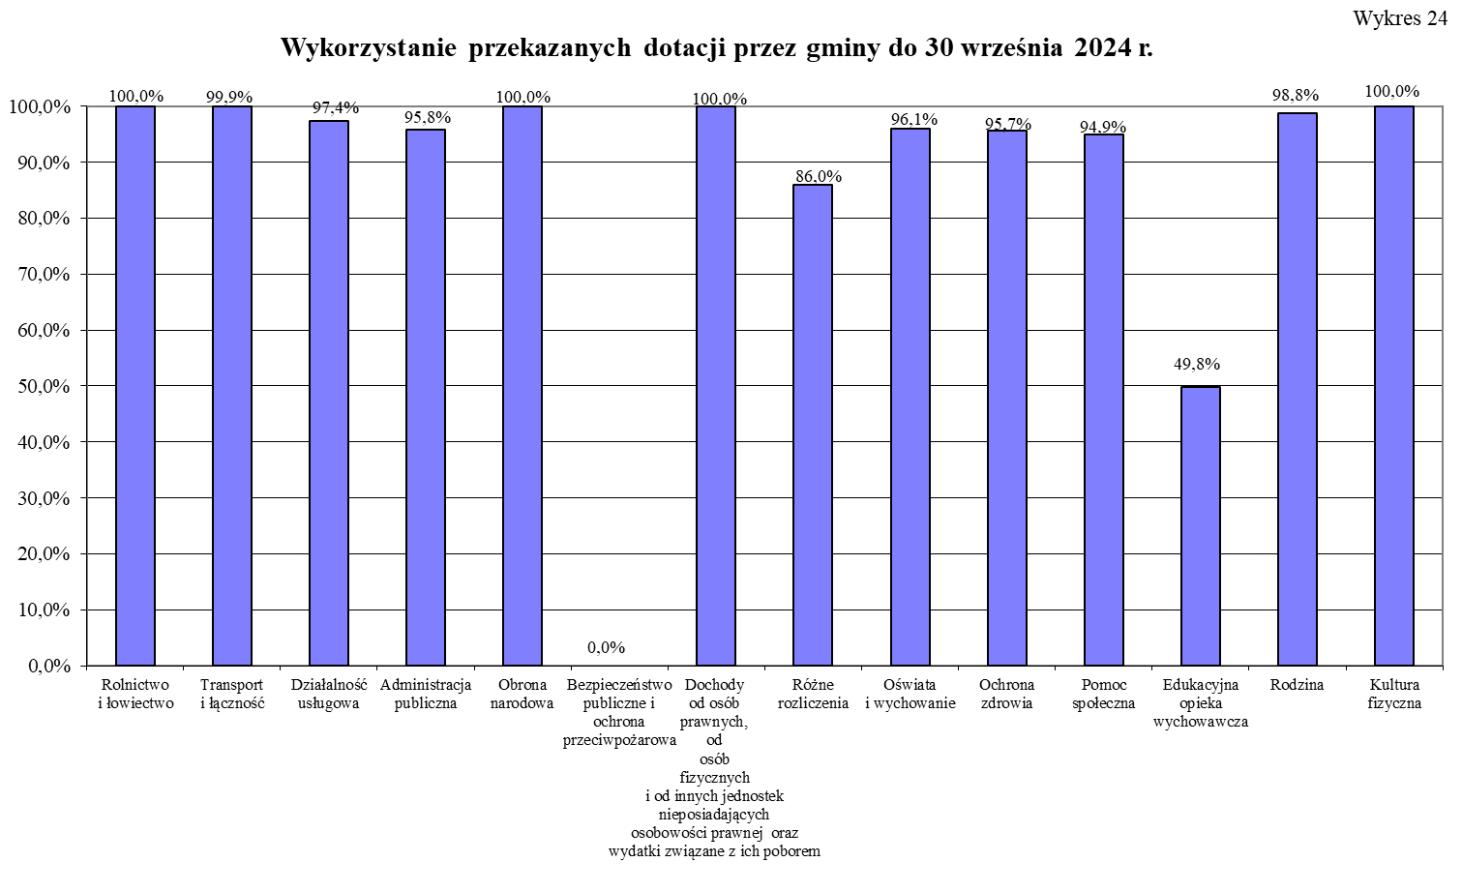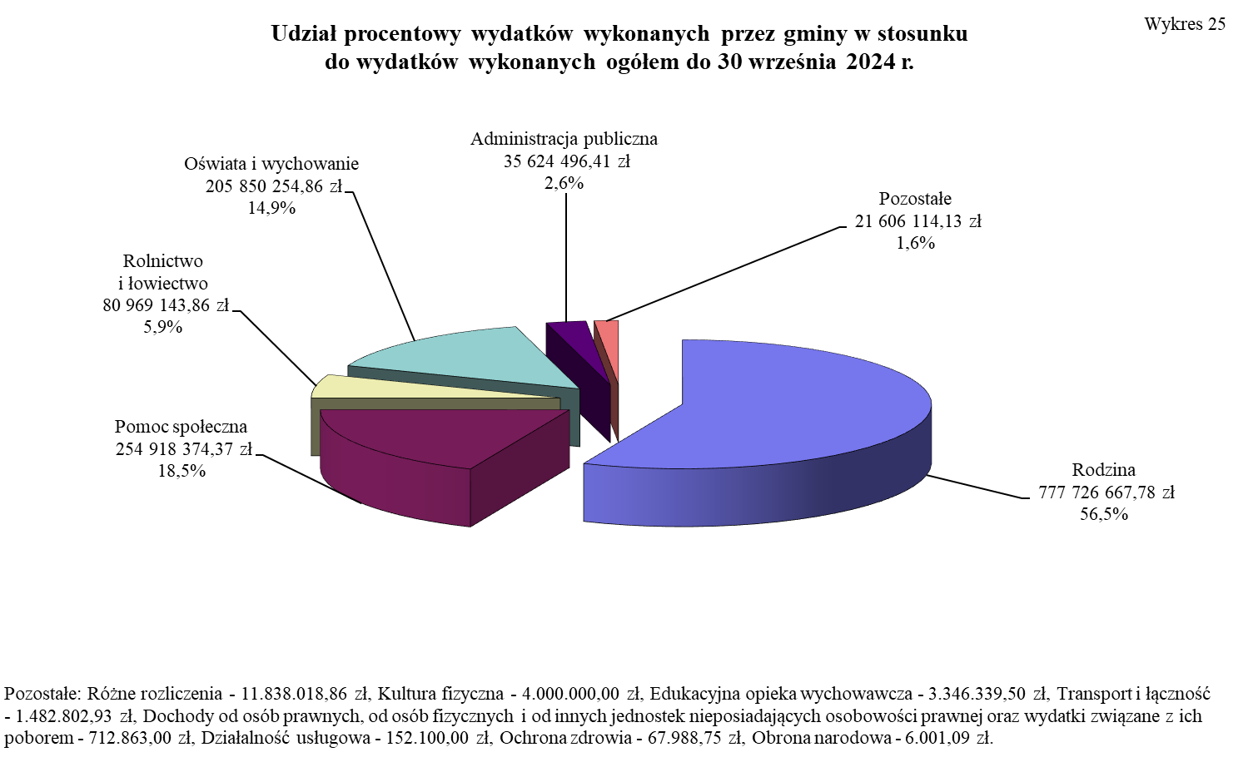

Dochody związane z realizacją zadań z zakresu administracji rządowej zleconych gminom

Plan dochodów do zrealizowania przez gminy na 2024 r. określono na poziomie
28.970.000,00 zł. Na 30 września 2024 r. według danych wynikających ze sprawozdań budżetowych oraz informacji otrzymanych z gmin wykonane dochody budżetowe związane
z realizacją zadań z zakresu administracji rządowej oraz innych zadań zleconych ustawami wyniosły 30.338.728,59 zł, w tym dochody własne potrącone na mocy odrębnych przepisów prawnych 5.729.949,22 zł. Z uzyskanych dochodów gminy przekazały na rachunek bieżący dochodów dysponenta części 85/10 – województwo łódzkie kwotę 24.075.077,50 zł, co stanowi 83,1% planu.
Dochody wykonane pochodziły głównie z tytułu:
- zwrotów należności w wysokości zaliczek alimentacyjnych
oraz świadczeń wypłacanych z funduszu alimentacyjnego przekazanych przez komornika sądowego na rachunek bankowy organu właściwego wierzyciela kwot wyegzekwowanych
od dłużników alimentacyjnych, rozdz. 85502 29.910.095,66 zł,
- odpłatności za korzystanie ze specjalistycznych usług opiekuńczych, rozdz. 85228 228.635,23 zł,
- opłat pobranych za udostępnienie danych osobowych zgodnie
z art. 55, ustawy z dnia 24 września 2010 r. o ewidencji ludności, rozdz. 75011 163.346,00 zł.

Wykonanie dochodów w poszczególnych działach przedstawia załączona do niniejszej części tabela oraz wykres 26.
Należności pozostałe do zapłaty na 30 września 2024 r. wyniosły 1.352.944.761,54 zł,
w tym zaległości w kwocie 1.299.013.809,27 zł, przy czym najwyższe wystąpiły w rozdz. 85502 – Świadczenia rodzinne, świadczenie z funduszu alimentacyjnego oraz składki na ubezpieczenia emerytalne i rentowe z ubezpieczenia społecznego – 1.299.002.635,11 zł, z tytułu
nie wyegzekwowanych kwot od dłużników alimentacyjnych świadczeń alimentacyjnych (zaliczki alimentacyjnej) oraz świadczeń wypłacanych z funduszu alimentacyjnego wynikających z wydanych decyzji administracyjnych w związku z bezskutecznością prowadzonych przez komorników sądowych postępowań egzekucyjnych. Egzekucję prowadzą komornicy sądowi właściwi ze względu na miejsce zamieszkania dłużnika alimentacyjnego.
Zaległości wykazane na 30 września 2024 r. w kwocie 1.299.013.809,27 zł, zwiększyły się wynikowo w stosunku do 30 czerwca 2024 r. (1.282.958.405,96 zł) o kwotę 16.055.403,31 zł.

Wykonanie planu dochodów przez gminy na 30 września 2024 r.
 |  |  |  |  |  |  |  |  |  |  |  |  |  |  |  | w złotych i groszach
Dział | Rozdział | Plan dochodów  na rok 2024 | Należności |  | w tym: | Dochody wykonane |  | w tym: |  | Dochody przekazane |  | Należności pozostałe do zapłaty | w tym: |  | Nadpłaty | w tym: | %  (8:3)
 |  |  |  |  | w części należnej budżetowi państwa | Dochody wykonane |  | potrącone na rzecz jst |  | Dochody przekazane |  | Należności pozostałe do zapłaty | zaległości | w tym: | Nadpłaty | w części należnej budżetowi państwa | %  (8:3)
 |  |  |  |  | w części należnej budżetowi państwa | Dochody wykonane |  | potrącone na rzecz jst |  | Dochody przekazane |  | Należności pozostałe do zapłaty | zaległości | w części należnej budżetowi państwa | Nadpłaty | w części należnej budżetowi państwa | %  (8:3)
1 | 2 | 3 | 4 |  | 5 | 6 |  | 7 |  | 8 |  | 9 | 10 | 11 | 12 | 13 | 14
750 | 75011 | 185 000,00 | 163 346,00 |  | 155 178,80 | 163 346,00 |  | 8 054,75 |  | 152 600,50 |  | 0,00 | 0,00 | 0,00 | 0,00 | 0,00 | 82,5
 | 75095 | 0,00 | 30 969,70 | * | 0,00 | 30 969,70 | * | 1 017,01 | * | 19 323,19 | * | 0,00 | 0,00 | 0,00 | 0,00 | 0,00 | 0,0
750 - Suma |  | 185 000,00 | 194 315,70 |  | 155 178,80 | 194 315,70 |  | 9 071,76 |  | 171 923,69 |  | 0,00 | 0,00 | 0,00 | 0,00 | 0,00 | 92,9
852 | 85203 | 0,00 | 8 617,12 |  | 8 186,26 | 540,00 |  | 27,00 |  | 513,00 |  | 8 650,66 | 8 635,66 | 8 203,88 | 573,54 | 544,86 | 0,0
 | 85228 | 166 000,00 | 240 022,48 |  | 228 404,14 | 228 635,23 |  | 11 021,09 |  | 216 942,54 |  | 11 735,35 | 2 538,50 | 2 411,57 | 348,10 | 330,71 | 130,7
852 - Suma |  | 166 000,00 | 248 639,60 |  | 236 590,40 | 229 175,23 |  | 11 048,09 |  | 217 455,54 |  | 20 386,01 | 11 174,16 | 10 615,45 | 921,64 | 875,57 | 131,0
855 | 85502 | 28 619 000,00 | 1 382 815 850,88 |  | 1 014 483 979,03 | 29 910 095,66 |  | 5 709 576,67 |  | 23 680 926,72 |  | 1 352 924 375,53 | 1 299 002 635,11 | 937 138 932,51 | 18 620,31 | 11 739,23 | 82,7
 | 85503 | 0,00 | 5 142,00 |  | 4 885,55 | 5 142,00 |  | 252,70 |  | 4 771,55 |  | 0,00 | 0,00 | 0,00 | 0,00 | 0,00 | 0,0
855 - Suma |  | 28 619 000,00 | 1 382 820 992,88 |  | 1 014 488 864,58 | 29 915 237,66 |  | 5 709 829,37 |  | 23 685 698,27 |  | 1 352 924 375,53 | 1 299 002 635,11 | 937 138 932,51 | 18 620,31 | 11 739,23 | 82,8
Razem |  | 28 970 000,00 | 1 383 263 948,18 |  | 1 014 880 633,78 | 30 338 728,59 |  | 5 729 949,22 |  | 24 075 077,50 |  | 1 352 944 761,54 | 1 299 013 809,27 | 937 149 547,96 | 19 541,95 | 12 614,80 | 83,1
* dochody Skarbu Państwa: "Środki uzyskane z likwidacji ruchomości po przejętym mieniu Spółek" w dziale 78095, rozdziale 75095 winny być ewidencjonowane przez Miasto Łódź jako dochody powiatu. Stosowna korekta uwzględniająca poprawną ewidencję dochodów z ww. tytułu zostanie dokonana w listopadzie br.

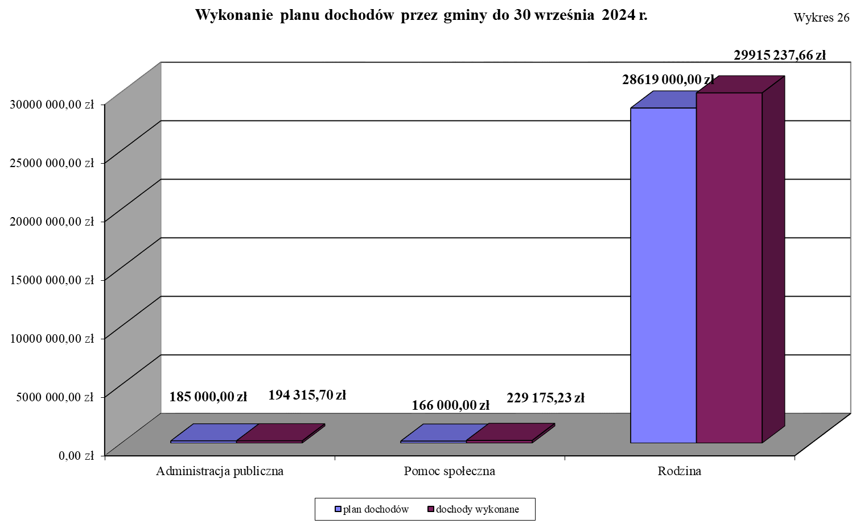

V. REALIZACJA DOCHODÓW I WYDATKÓW BUDŻETOWYCH PRZEZ DYSPONENTA CZĘŚCI 85/10 – WOJEWODZTWO ŁÓDZKIE (WFiB)

Realizacja dochodów

Do dnia 30 września 2024 r. na rachunek dysponenta części 85/10 – województwo łódzkie wpłynęły głównie z gmin i powiatów województwa łódzkiego dochody w łącznej kwocie 103.997.859,86 zł, tj. 124,0 % planu wynoszącego 83.906.000,00 zł.
Najwyższe kwotowo dochody wpłynęły głównie w działach:
- 700 – Gospodarka mieszkaniowa 60.510.707,34 zł,

- 855 – Rodzina 27.447.347,15 zł,

- 600 – Transport i łączność 9.589.787,43 zł,

- 853 – Pozostałe zadania w zakresie polityki społecznej 1.750.498,20 zł.

Realizacja wydatków

Dysponent części 85/10 - województwo łódzkie poza środkami przekazywanymi na rzecz państwowych jednostek budżetowych oraz dotacjami uruchamianymi jednostkom samorządu terytorialnego przekazał do 30 września 2024 r. dotacje na rzecz pozostałych jednostek sektora finansów publicznych i jednostek niezaliczanych do sektora finansów publicznych w kwocie 5.464.106,80 zł, co szczegółowo przedstawia poniższa tabela.

w złotych i groszach
Nazwa programu | Dział | Rozdział | § | Plan po zmianach | Przekazane dotacje | %  wykonania środków
1 | 2 | 3 | 4 | 5 | 6 | 7
Działalność bieżąca spółek wodnych województwa łódzkiego | 010 | 01009 | 2580 | 2 925 000,00 | 1 025 731,00 | 35,1
Razem |  |  |  | 2 925 000,00 | 1 025 731,00 | 35,1
Ratownictwo i ochrona ludności "Organizowanie i udzielanie pomocy osobom które uległy wypadkowi lub są narażone na niebezpieczeństwo utraty życia lub zdrowia na obszarach wodnych województwa łódzkiego w 2024 r." | 754 | 75415 | 2820 | 249 000,00 | 248 600,00 | 99,8
Razem |  |  |  | 249 000,00 | 248 600,00 | 99,8
Dotacje na Łódzkiego Aeroklubu | 754 | 75421 | 2820 | 30 000,00 | 0,00 | 0,0
Razem |  |  |  | 30 000,00 | 0,00 | 0,0
Narodowy Program Rozwoju Czytelnictwa 2.0 na lata 2021 - 2025 | 801 | 80101 | 2820 | 12 000,00 | 12 000,00 | 100,0
 | 801 | 80101 | 2830 | 8 500,00 | 8 500,00 | 100,0
 | 801 | 80103 | 2820 | 2 500,00 | 2 500,00 | 100,0
 | 801 | 80104 | 2810 | 3 000,00 | 3 000,00 | 100,0
 | 801 | 80104 | 2830 | 16 400,00 | 16 400,00 | 100,0
 | 801 | 80106 | 2820 | 3 000,00 | 3 000,00 | 100,0
 | 801 | 80120 | 2810 | 3 000,00 | 3 000,00 | 100,0
 | 801 | 80120 | 2830 | 12 000,00 | 12 000,00 | 100,0
Razem |  |  |  | 60 400,00 | 60 400,00 | 100,0

Nazwa programu | Dział | Rozdział | § | Plan po zmianach | Przekazane dotacje | %  wykonania środków
1 | 2 | 3 | 4 | 5 | 6 | 7
Rządowy program rozwijania szkolnej infrastruktury oraz kompetencji uczniów i nauczycieli w zakresie technologii informacyjno-komunikacyjnych na lata 2020-2024 – „Aktywna tablica” | 801 | 80101 | 2810 | 14 000,00 | 14 000,00 | 100,0
 | 801 | 80101 | 2820 | 14 000,00 | 14 000,00 | 100,0
 | 801 | 80115 | 2830 | 14 000,00 | 14 000,00 | 100,0
 | 801 | 80117 | 2830 | 14 000,00 | 14 000,00 | 100,0
 | 801 | 80120 | 2820 | 14 000,00 | 14 000,00 | 100,0
 | 801 | 80120 | 2830 | 56 000,00 | 56 000,00 | 100,0
 | 801 | 80150 | 2820 | 156 000,00 | 156 000,00 | 100,0
 | 801 | 80150 | 2830 | 70 000,00 | 70 000,00 | 100,0
Razem |  |  |  | 352 000,00 | 352 000,00 | 100,0
Warsztaty z zakresu wiedzy na temat HIV/AIDS | 851 | 85152 | 2810 | 18 000,00 | 18 000,00 | 100,0
Warsztaty z zakresu wiedzy na temat HIV/AIDS | 851 | 85152 | 2820 | 44 000,00 | 36 500,00 | 83,0
Razem |  |  |  | 62 000,00 | 54 500,00 | 87,9
"Wsparcie wolontariatu w pomocy społecznej" oraz "Pomoc w wychodzeniu z bezdomności" | 852 | 85295 | 2810 | 84 624,00 | 25 000,00 | 29,5
 | 852 | 85295 | 2820 | 390 616,00 | 163 000,00 | 41,7
 | 852 | 85295 | 2830 | 40 760,00 | 28 000,00 | 68,7
Razem |  |  |  | 516 000,00 | 216 000,00 | 41,9
Organizacja wypoczynku letniego dzieci i młodzieży w 2024 r. | 854 | 85412 | 2820 | 2 459 500,00 | 2 190 560,00 | 89,1
Organizacja wypoczynku letniego dzieci i młodzieży w 2024 r. | 854 | 85412 | 2830 | 57 500,00 | 50 000,00 | 87,0
Razem |  |  |  | 2 517 000,00 | 2 240 560,00 | 89,0
„Program integracji społecznej i obywatelskiej Romów w Polsce na lata 2021-2030” | 854 | 85495 | 2820 | 168 290,00 | 168 290,00 | 100,0
Razem |  |  |  | 168 290,00 | 168 290,00 | 100,0

Nazwa programu | Dział | Rozdział | § | Plan po zmianach | Przekazane dotacje | %  wykonania środków
1 | 2 | 3 | 4 | 5 | 6 | 7
Program Maluch+ 2022-2029 w części finansowanej z programu Fundusze Europejskie dla Rozwoju Społecznego 2021-2027 - na utworzenie oraz funkcjonowanie nowych miejsc opieki | 855 | 85516 | 2009 | 883 831,10 | 308 354,06 | 34,9
 | 855 | 85516 | 6209 | 963 168,90 | 789 671,74 | 82,0
Razem |  |  |  | 1 847 000,00 | 1 098 025,80 | 59,4
OGÓŁEM |  |  |  | 8 726 690,00 | 5 464 106,80 | 62,6

Ponadto dysponent części 85/10 – województwo łódzkie przekazał środki w kwocie 3.150,00 zł na rzecz Miasta Łodzi, na uregulowanie na podstawie art. 164 ustawy o finansach publicznych, zobowiązania Skarbu Państwa – Wojewody Łódzkiego, wynikającego z wyroku Sądu Apelacyjnego w Łodzi I Wydział Cywilny z dnia 8 grudnia 2023 roku (sygn. akt I ACa 1473/22).

VI. REALIZACJA ZADAŃ WYKONYWANYCH
PRZEZ ODDZIAŁ KONTROLI FINANSOWEJ

Do 30 września 2024 r. w Wydziale Finansów i Budżetu zakończono 2 (dwie) kontrole finansowe, rozpoczęte w roku 2023, przeprowadzone w jednostce samorządu terytorialnego, tj. w Gminie Zgierz – ocena pozytywna z nieprawidłowościami (w obydwu przypadkach). Kontrole były prowadzone w trybie zwykłym, w zakresie prawidłowości:
- wykorzystania dotacji celowych udzielonych z budżetu państwa i przekazanych w 2021 r. w dziale: 710, rozdziale: 71035, § 2020 na realizację powierzonych zadań dotyczących utrzymania grobów i cmentarzy wojennych,
- ustalenia przez gminę kwoty wydatków wykonanych w ramach funduszu sołeckiego według stanu na 31 grudnia 2021 r., która stanowiła podstawę do wyliczenia kwoty zwrotu z budżetu państwa części wydatków wykonanych w ramach funduszu sołeckiego w 2021 r., przekazanej gminom w 2022 roku z budżetu Wojewody Łódzkiego w formie dotacji celowej na realizację zadań własnych gmin.
Główne nieprawidłowości i uchybienia, które stwierdzono podczas przeprowadzonych kontroli polegały na:
- niestosowaniu właściwego trybu postępowania o udzielenie zamówienia publicznego na skutek dokonywania szacowania wartości zamówienia publicznego bez należytej staranności,
- wydatkowaniu środków budżetowych w sposób niecelowy i nieoszczędny,
- nieterminowym zwrocie uzyskanych odsetek bankowych po ostatecznym rozliczeniu środków dotacji,
- pobraniu środków dotacji celowej w nadmiernej wysokości w kwocie 20 968,26 zł (23 lipca 2024 r. kwota 20 968,26 zł została zwrócona na rachunek bieżący dochodów dysponenta części 85/10 – województwo łódzkie wraz z należnymi odsetkami w wysokości 58,00 zł).
Do 30 września 2024 r. w Wydziale Finansów i Budżetu zakończono 2 (dwie) kontrole finansowe, rozpoczęte w roku 2023, przeprowadzone w trybie zwykłym w państwowych jednostkach budżetowych wchodzących w skład administracji zespolonej, tj. w Wojewódzkim Inspektoracie Transportu Drogowego w Łodzi – ocena pozytywna z uchybieniami oraz w Wojewódzkim Inspektoracie Jakości Handlowej Artykułów Rolno - Spożywczych w Łodzi – ocena pozytywna z nieprawidłowościami, w zakresie:
  - przedmiot: przestrzeganie w toku wykonywania budżetu w 2023 r. realizacji ogółu działań kontroli zarządczej podejmowanych dla zapewnienia realizacji celów i zadań, w zakresie:
- zgodności działalności z przepisami prawa oraz procedurami wewnętrznymi,
- zaciągania zobowiązań finansowych i ich zapłaty,
- dokonywania wydatków budżetowych z uwzględnieniem przepisów dotyczących zamówień publicznych,
- realizacji dochodów budżetowych i prawidłowości podejmowanych działań windykacyjnych w dochodzeniu należności budżetowych oraz terminowości przekazywania przez państwową jednostkę budżetową dochodów budżetu państwa na odpowiedni rachunek dochodów centralnego rachunku bieżącego budżetu państwa,
- wiarygodności sprawozdań budżetowych i statystycznych.
  - okres objęty kontrolą: od 1 stycznia 2023 r. do 31 października 2023 r.

Główne nieprawidłowości i uchybienia, które stwierdzono podczas przeprowadzonych kontroli polegały na:
- dokonywaniu poprawek w opisie dowodów źródłowych niezgodnie z przepisami ustawy z dnia 29 września 1994 r. o rachunkowości oraz uregulowaniami wewnętrznymi,
- nieprawidłowym stosowaniu zapisów wynikających z uregulowań wewnętrznych przy wypełnianiu oraz opisywaniu dokumentów finansowych.
Do 30 września 2024 r. w Wydziale Finansów i Budżetu zakończono 1 (jedną) kontrolę finansową, rozpoczętą w roku 2024, przeprowadzoną w jednostce samorządu terytorialnego, tj. w Gminie Żarnów – ocena pozytywna z nieprawidłowościami. Kontrola była prowadzona w trybie zwykłym, w zakresie prawidłowości wykorzystania dotacji celowej przekazanej jednostce samorządu terytorialnego w 2023 r. na realizację zadania własnego gmin, w ramach 1 i 2 modułu programu wieloletniego rządowego programu „Posiłek w szkole i w domu” na lata 2019 – 2023.
Główne nieprawidłowości i uchybienia, które stwierdzono podczas przeprowadzonych kontroli polegały na:
- pobraniu środków dotacji celowej w nadmiernej wysokości w kwocie 20,80 zł oraz wykorzystaniu środków dotacji celowej niezgodnie z przeznaczeniem w kwocie 200,00 zł (6 sierpnia 2024 r. kwota 220,80 zł została zwrócona na rachunek bieżący dochodów dysponenta części 85/10 – województwo łódzkie wraz z należnymi odsetkami w wysokości 35,00 zł),
- nieterminowym zwrocie uzyskanych odsetek bankowych po ostatecznym rozliczeniu środków dotacji.
Do 30 września 2024 r. w Wydziale Finansów i Budżetu zakończono 1 (jedną) kontrolę finansową, rozpoczętą w roku 2024, przeprowadzoną w jednostce samorządu terytorialnego, tj. w Gminie Białaczów – ocena pozytywna z nieprawidłowościami. Kontrola była prowadzona w trybie zwykłym, w zakresie prawidłowości wykorzystania dotacji celowej przekazanej jednostce samorządu terytorialnego w 2023 r. na realizację zadania publicznego pod nazwą: „Moduł II – Zapewnienie funkcjonowania Dziennego Domu Senior+”.
Główne nieprawidłowości i uchybienia, które stwierdzono podczas przeprowadzonych kontroli polegały na:
- niestosowaniu się do postanowień określonych w zawartej umowie na realizację zadania publicznego,
- braku systematyczności i rzetelności oraz liczne błędy w ujmowaniu dowodów księgowych zgodnie ze stanem rzeczywistym.
Opracowano, a następnie przekazano kierownikom kontrolowanych jednostek wystąpienia pokontrolne (w przypadku trybu uproszczonego sprawozdania), w których zobowiązano do usunięcia stwierdzonych uchybień oraz do podjęcia działań mających na celu zapobieżenie ich powstawaniu na przyszłość.
O sposobie wykonania zaleceń oraz podjętych działaniach mających na celu zapobieżenie nieprawidłowościom i uchybieniom, jednostki kontrolowane powiadomiły zarządzającego kontrolę w terminie 30 dni od daty otrzymania dokumentów pokontrolnych.
Do 30 września 2024 r. w Wydziale Finansów i Budżetu rozpoczęto 6 (sześć) kontroli finansowych w:
- Gminie Daszyna,
- Mieście Bełchatów,
- Powiecie Kutnowskim,
- Mieście Tomaszów Mazowiecki,
- Mieście Pabianice,
- Powiecie Brzezińskim.
Kontrole wspólne:
Do 30 września 2024 r. Wydział Finansów i Budżetu uczestniczył w 4 (czterech) kontrolach wspólnych w:
- Wojewódzkim Inspektoracie Ochrony Roślin i Nasiennictwa w Łodzi (z Wydziałem Prawnym, Nadzoru i Kontroli – Wydział koordynujący kontrolę, z Wydziałem Rolnictwa i Transportu oraz Biurem Kadr, Płac i Budżetu Łódzkiego Urzędu Wojewódzkiego w Łodzi),
- Państwowej Straży Rybackiej w Łodzi (z Wydziałem Prawnym, Nadzoru i Kontroli – Wydział koordynujący kontrolę, z Biurem Administracji i Logistyki oraz Biurem Kadr, Płac i Budżetu Łódzkiego Urzędu Wojewódzkiego w Łodzi),
- Powiecie Zgierskim (z Wydziałem Bezpieczeństwa i Zarządzania Kryzysowego Łódzkiego Urzędu Wojewódzkiego w Łodzi), gdzie Wydział Finansów i Budżetu był Wydziałem koordynującym kontrolę,
- Mieście Piotrków Trybunalski (z Wydziałem Rodziny i Polityki Społecznej Łódzkiego Urzędu Wojewódzkiego w Łodzi), gdzie Wydział Finansów i Budżetu jest Wydziałem koordynującym kontrolę.
Kontrole stowarzyszeń:
Do 30 września 2024 r. w Wydziale Finansów i Budżetu zakończono 1 (jedną) kontrolę, rozpoczętą w roku 2024, przeprowadzoną w trybie określonym w ustawie z dnia
1 marca 2018 r. o przeciwdziałaniu praniu pieniędzy oraz finansowaniu terroryzmu (Dz.U.
z 2023 r., poz. 1124 ze zm.) w Stowarzyszeniu „TAK dla S14”. Z uwagi na fakt, iż w okresie objętym kontrolą Stowarzyszenie nie było instytucją obowiązaną w myśl przepisów powyższej ustawy odstąpiono od dokonania oceny działalności jednostki kontrolowanej w badanym zakresie.
Kontrole wykonania:
Do 30 września 2024 r. w Wydziale Finansów i Budżetu zakończono 2 (dwie) kontrole wykonania, rozpoczęte w roku 2024, przeprowadzone w jednostkach samorządu terytorialnego, w trybie uproszczonym, w:
- Gminie Krzyżanów – kontrola wykonania zadania pn. „Utworzenie 16 nowych miejsc opieki w ramach programu "MALUCH +" 2022 - 2029 w Klubie Malucha "Pod bocianim skrzydłem” w Krzyżanowie, Krzyżanów 8B, 99-314 Krzyżanów” – ocena pozytywna,
- Gminie Gorzkowice – Kontrola wykonania zadania pn. „Utworzenie 12 nowych miejsc opieki w ramach programu "MALUCH +" 2022 - 2029 w Samorządowym Klubie Malucha w Gorzkowicach przy ul. Kwiatowej 7A, 97-350 Gorzkowice” – ocena pozytywna.
Do 30 września 2024 r. w Wydziale Finansów i Budżetu prowadzono 25 (dwadzieścia pięć) kontroli, w tym:
- 4 (cztery) kontrole finansowe w państwowych jednostkach budżetowych i jednostkach samorządu terytorialnego rozpoczęte w 2023 r. i zakończone do 30 września 2024 r.,
- 8 (osiem) kontroli finansowych w jednostkach samorządu terytorialnego rozpoczętych i zakończonych do 30 września 2024 r.,
- 6 (sześć) kontroli finansowych w jednostkach samorządu terytorialnego rozpoczętych w 2024 r.,
- 3 (trzy) kontrole wspólne rozpoczęte i zakończone do 30 września 2024 r., w tym 1 (jedna) kontrola wspólna koordynowana przez Wydział Finansów i Budżetu,
- 1 (jedna) kontrola wspólna rozpoczęta w 2024 r. koordynowana przez Wydział Finansów i Budżetu,
- 1 (jedna) kontrola stowarzyszenia jednostek samorządu terytorialnego rozpoczęta
i zakończona w 2024 r.,
- 2 (dwie) kontrole wykonania w jednostkach samorządu terytorialnego rozpoczęte
i zakończone w 2024 r.
Składanie zawiadomień do Rzecznika Dyscypliny Finansów Publicznych:
30 września 2024 r. Wydział Finansów i Budżetu złożył zawiadomienie do Rzecznika Dyscypliny Finansów Publicznych przy Regionalnej Izbie Obrachunkowej w Łodzi o zaistnieniu okoliczności wskazujących na naruszenie dyscypliny finansów publicznych polegających na udzieleniu 30 września 2021 r. przez Wójta Gminy Zgierz zamówienia publicznego wykonawcy, który nie został wybrany w trybie lub procedurze określonych w przepisach o zamówieniach publicznych (Gmina Zgierz).
Ponadto w związku z ustaleniami (nieprawidłowościami) wskazanymi w dokumentach pokontrolnych kierownicy jednostek kontrolowanych złożyli zawiadomienia do Rzecznika Dyscypliny Finansów Publicznych przy Regionalnej Izbie Obrachunkowej w Łodzi o zaistnieniu okoliczności wskazujących na naruszenie dyscypliny finansów publicznych polegających na: nieustaleniu należności Skarbu Państwa, jednostki samorządu terytorialnego lub innej jednostki sektora finansów publicznych albo ustalenie takiej należności w wysokości niższej niż wynikająca z prawidłowego obliczenia, tj.:
- 9 lipca 2024 r. Starosta Powiatu Opoczyńskiego (Powiat Opoczyński),
- 9 września 2024 r. Starosta Powiatu Wieluńskiego (Powiat Wieluński).

VII. REALIZACJA BUDŻETU ŚRODKÓW EUROPEJSKICH
DO 30 WRZEŚNIA 2024 ROKU

Do 30 września 2024 r. budżet środków europejskich był realizowany w oparciu ustawę budżetową na rok 2024, w której ustalono plan wydatków w kwocie 10.873.000,00 zł.
Po dokonanych zmianach, jedną decyzję Ministra Finansów na kwotę 4.925,61 zł oraz trzema decyzjami Wojewody Łódzkiego przenoszącymi ustalone kwoty pomiędzy paragrafami,
na 30 września br. plan wydatków wyniósł 10.877.925,61 zł.

Jednostkami, które mają zaplanowaną realizację budżetu środków europejskich są:
- Łódzki Urząd Wojewódzki w Łodzi w dziale 750, rozdz. 75011; dziale 851, rozdz. 85146 oraz dziale 855, rozdz. 85516, §§ 4007, 4017, 4027, 4047, 4117, 4127, 4277, 4557, 4717 –kwota planu 413.925,61 zł,
- Wydział Finansów i Budżetu Łódzkiego Urzędu Wojewódzkiego w Łodzi w dziale 855, rozdz. 85516, §§ 2007, 2057, 6207, 6257 – kwota planu 10.464.000,00 zł.

Do 30 września 2024 r. obie ww. jednostki rozpoczęły realizację planu budżetu środków europejskich. Na dzień 30 września 2024 r. zrealizowane wydatki wyniosły 5.766.358,81 zł i przedstawiają się następująco:

- Łódzki Urząd Wojewódzki w Łodzi – w ramach Programu Fundusze Europejskie dla Rozwoju Społecznego 2021-2027 (FERS) realizuje projekt pt. Opieka nad dziećmi do lat 3 „Maluch+” 2022-2029. Do 30 września 2024 r. zostały wykorzystane środki w wysokości 105.725,46 zł na wypłatę wynagrodzeń osobowych dla członków korpusu służby cywilnej wraz z pochodnymi zaangażowanymi w realizację zadań merytorycznych i finansowych związanych z obsługą ww. Programu, w dziale 855, rozdziale 85516, §§:
- § 4027 – wynagrodzenia osobowe członków korpusu służby cywilnej – 88.805,96 zł,
- § 4117 – składki na ubezpieczenia społeczne – 15.034,88 zł,
- § 4127 – składki na Fundusz Pracy oraz Fundusz Solidarnościowy – 1.884,62 zł.

- Łódzki Urząd Wojewódzki w Łodzi – w ramach Programu Fundusze Europejskie dla Rozwoju Społecznego 2021-2027 (FERS) realizuje projekt pt. Profesjonalne wsparcie w zakresie wdrażania przepisów ustawy o ekonomii społecznej. Do 30 września 2024 r. zostały wykorzystane środki w wysokości 37.248,92 zł na wypłatę wynagrodzeń osobowych dla pracowników oraz członków korpusu służby cywilnej wraz z pochodnymi zaangażowanymi w realizację ww. projektu w dziale 750, rozdziale 75011, §§:
- § 4017 – wynagrodzenia osobowe pracowników – 5.539,36 zł,
- § 4027 – wynagrodzenia osobowe członków korpusu służby cywilnej – 22.525,91 zł,
- § 4047 – dodatkowe wynagrodzenia roczne – 3.404,37 zł,
- § 4117 – składki na ubezpieczenia społeczne – 5.336,67 zł,
- § 4127 – składki na Fundusz Pracy oraz Fundusz Solidarnościowy – 365,32 zł,
- § 4717 – wpłaty na PPK finansowane przez podmiot zatrudniający – 77,29 zł.

- Wydział Finansów i Budżetu Łódzkiego Urzędu Wojewódzkiego w Łodzi – w ramach Programu Fundusze Europejskie dla Rozwoju Społecznego 2021-2027 (FERS) udziela dotacji z przeznaczeniem na finansowanie wydatków związanych z utworzeniem oraz funkcjonowaniem nowych miejsc opieki realizowanych w ramach programu „Maluch+” 2022-2029. Do 30 września 2024 r. zostały wykorzystane środki w wysokości 5.623.384,43 zł w dziale 855, rozdziale 85516, §§:
- § 2007 – dotacja celowa w ramach programów finansowanych z udziałem środków europejskich oraz środków, o których mowa w art. 5 ust. 1 pkt 3 oraz ust. 3 pkt 5 i 6 ustawy, lub płatności w ramach budżetu środków europejskich, z wyłączeniem wydatków klasyfikowanych w paragrafie 205 – 1.455.684,70 zł,
- § 2057 – dotacja celowa w ramach programów finansowych z udziałem środków europejskich oraz środków, o których mowa w art. 5 ust. 3 pkt 5 lit. a i b ustawy, lub płatności w ramach budżetu środków europejskich, realizowanych przez jednostki samorządu terytorialnego – 275.946,88 zł,
- § 6207 – dotacja celowa w ramach programów finansowanych z udziałem środków europejskich oraz środków, o których mowa w art. 5 ust. 1 pkt 3 oraz ust. 3 pkt 5 i 6 ustawy, lub płatności w ramach budżetu środków europejskich, z wyłączeniem wydatków klasyfikowanych w paragrafie 625 – 3.727.901,14 zł,
- § 6257 – dotacja celowa w ramach programów finansowych z udziałem środków, o których mowa w art. 5 ust. 3 pkt 5 lit. a i b ustawy, lub płatności w ramach budżetu środków europejskich, realizowanych przez jednostki samorządu terytorialnego – 163.851,71 zł.

Osoba udostępniająca informację Agnieszka Cieśla
Data sporządzania: listopad 2024 r.

